Août 2001

COMPLEMENT DE PROGRAMMATION
OBJECTIF 2
2000-2006

POITOU-CHARENTES

    



PREFECTURE DE REGION POITOU-CHARENTES
SECRETARIAT GENERAL POUR LES AFFAIRES REGIONALES

AVERTISSEMENT

Ce document constitue le complément de programmation pour le FEDER, le FSE et le FEOGA.

Il précise, pour chaque mesure, les sous-mesures (le cas échéant) et les types d’actions. Il détaille les maquettes financières, les critères de sélection, les taux d’intervention communautaire et public et les modalités de prise en compte de l’égalité des chances hommes femmes ainsi que les impacts par mesure sur l’environnement.

- Les indicateurs quantifiés par mesure (réalisation, résultat et éventuellement impact),

- Un complément aux dispositions de mise en œuvre intégrées au DOCUP. Il détaille à cet égard, la composition du comité de programmation, les services chefs de file mesure et les rapporteurs devant le comité, les circuits financiers et le rôle respectif de chaque service intervenant dans le processus,

- Un document présentant le dispositif de communication et d’information du programme.

- NB : les mesures 2, 8, 9 et 13 concernant le FEOGA Garantie figurent pour mémoire dans les axes A, B et C du DOCUP. Elles sont déclinées en mesures opérationnelles dans l’axe D. En conséquence, le complément de programmation dont l’objectif est de préciser les modalités d’application du DOCUP ne fait pas référence à ces mesures dont le contenu est décliné dans la partie 2 du présent document, sous une numérotation allant de 15 à 27.

SOMMAIRE

AVERTISSEMENT 2

PARTIE 1 : LES MESURES FEDER ET FSE DU DOCUP 7

Axe A : Accompagner le développement des entreprises 7

Mesure 1 : Soutien à la création et au développement des entreprises industrielles, artisanales et commerciales, touristiques et des services aux entreprises 7
Sous-mesure 1.1 : soutien à l’innovation et au développement technologique 8
Sous-mesure 1.2 : accompagnement des projets d’entreprises 10
Sous-mesure 1.3 : actions collectives 12
Sous-mesure 1.4 : ingénierie financière 15
Sous-mesure 1.5 : entreprises artisanales, commerciales, touristiques et services associés 16
Sous-mesure 1.6 : entreprises et environnement 21
Pour l’ensemble de la mesure 1 : 22
INDICATEURS DE LA MESURE 1 25

Mesure 3 : Infrastructures d’accueil et de desserte des entreprises 26
Sous-mesure 3.1 : réhabilitation des friches industrielles et des emprises militaires libérées 28
Sous-mesure 3.2 : infrastructures de desserte et équipements structurants de développement économique 29
Sous-Mesure 3.3 : immobilier d’entreprises, pépinières et services communs 37
Sous-Mesure 3.4 : aménagement de zones d’activités 39
Pour l’ensemble de la mesure 3 : 40
INDICATEURS DE LA MESURE 3 41

Mesure 4 : Formation des actifs, aide à l’emploi 42
Sous-Mesure 4.1 : développement des compétences pour accompagner les mutations des pôles industriels 44
Sous-Mesure 4.2 : favoriser le développement des très petites entreprises 45
Sous-Mesure 4.3 : favoriser et soutenir la dynamique de création, de développement et de diversification d’activités 46
Sous-Mesure 4.4 : assurer la formation des actifs demandeurs d’emploi, en particulier les jeunes, pour répondre aux évolutions et aux besoins de compétence des entreprises 47
Pour l’ensemble de la mesure 4 : 48
INDICATEURS MESURE 4 49
Modalites d’abondement de la PAT dans les DOCUP regionaux des objectif 1 phasing out et objectif 2 50

Axe B : Soutenir et valoriser les secteurs strategiques 51

Mesure 5 : Les Ports de la Charente-Maritime 51
Pour l’ensemble de la mesure 5 : 54
INDICATEURS MESURE 5 55

Mesure 6 : Image et industries de la connaissance 56
Sous-mesure 6.1 : MAGELIS 57
Sous-mesure 6.2 : industries de la connaissance 60
Pour l’ensemble de la mesure 6 : 61
INDICATEURS MESURE 6 62

Mesure 7 : Le potentiel universitaire et de recherche 63
Sous-mesure 7.1 : soutien aux grands projets structurants d’enseignement supérieur et de recherche 64
Sous-mesure 7.2 : aide aux investissements matériels et immatériels pour la valorisation et le transfert de technologie 66
Pour l’ensemble de la mesure 7 : 66
INDICATEURS MESURE 7 68

Mesure 10 : Développer et valoriser les compétences universitaires et de recherche - Favoriser l’ouverture au monde économique - Promouvoir l’innovation 69
Pour l’ensemble de la mesure 10 : 72
INDICATEURS MESURE 10 73

Axe C : Renforcer l’attractivité et la cohésion des territoires 74

Mesure 11 : Cohérence territoriale et cohésion sociale 74
Sous-Mesure 11.1 : développement solidaire des territoires 76
Sous-Mesure 11.2 : spécificités urbaines territoriales 78
Sous-Mesure 11.3 : développement local de proximité dans les territoires 80
Pour l’ensemble de la mesure 11 : 81
INDICATEURS MESURE 11 82

Mesure 12 : Valorisation économique du patrimoine 83
Pour l’ensemble de la mesure 12 : 88
INDICATEURS MESURE 12 89

Mesure 14 : Pactes territoriaux pour l’emploi 90
Sous-Mesure 14.1 : Mobiliser les partenaires, rassembler les ressources d’un territoire pour une démarche cohérente d’insertion professionnelle des demandeurs d’emploi, de formation de l’ensemble des actifs et de développement de l’emploi 92
Sous-Mesure 14.2 : Donner aux acteurs territoriaux les moyens de l’initiative et de la création, en particulier pour et par les jeunes 93
Pour l’ensemble de la mesure 14 : 94
INDICATEURS MESURES 14 95

Axe E : Assistance Technique 96

Mesure 28 : Assistance technique FEDER 96
Sous-Mesure 28.1 96
Sous-Mesure 28.2 97

Mesure 29 : Assistance technique FSE 97
Sous-Mesure 29.1 97
Sous-Mesure 29.2 97

MAQUETTES OBJECTIF 2 MESURES FEDER ET FSE PERIODE 2000.2006 98

VADEMECUM DES MESURES FEDER ET FSE 102

ANNEXES 114

ANNEXE 1 : Chefs de file et rapporteurs 115
ANNEXE 2 : Schémas de procédure d’une opération FEDER/FSE 118
ANNEXE 3 : Procédures pour les mesures FEDER/FSE objectif 2 2000-2006 121
ANNEXE 4 : Tableau récapitulatif des codifications des mesures par catégories 135
ANNEXE 5 : Tableau récapitulatif des indicateurs de performance 139
ANNEXE 6 : Plan de communication sur les fonds structurels de Poitou-Charentes 142
ANNEXE 7 : Modalités d’utilisation de la subvention globale - Convention d’application 151

PARTIE 2 : LES MESURES FEOGA - GARANTIE 172

AXe D : Mesures FEOGA-Garantie 175

Mesure 15 : Investissement dans les exploitations agricoles - mesure a du RDR (article 4 du RDR) 175

Mesure 16 : Amélioration de la transformation et de la commercialisation des produits agricoles - mesure g du RDR (articles 25 à 28 du RDR) 181

Mesure 17 : Amélioration des terres - mesure j du RDR (article 33 du RDR – 1ère alinéa) 185

Mesure 18 : Remembrement des terres - mesure k du RDR (article 33 du RDR, 2ème alinéa) 187

Mesure 19 : Instauration de services de remplacement et de services d’aide à la gestion agricole - mesure l du RDR (article 33 du RDR – 3ème alinéa) 189

Mesure 20 : Commercialisation de produits agricoles de qualité - mesure m du RDR (article 33 du RDR, 4ème alinéa) 190

Mesure 21 : Services essentiels pour l’économie et la population rurale - mesure n du RDR (article 33 du RDR, 5ème alinéa) 194

Mesure 22 : Rénovation et développement des villages et protection et conservation du patrimoine rural - mesure o du RDR (Article 33 du RDR, 6ème alinéa) 197

Mesure 23 : Diversification des activités agricoles ou de l’agriculture en vue de créer des activités multiples ou des alternatives de revenu - mesure p du RDR (article 33 du RDR, 7ème aliéna) 200

Mesure 24 : Développement et amélioration des infrastructures liées au développement de l’agriculture - mesure r du RDR (article 33 du RDR, 9ème alinéa) 202

Mesure 25 : Encouragement des activités touristiques et artisanales - mesure s du RDR (Article 33 du RDR, 10ème alinéa) 206

Mesure 26 : Protection de l’environnement en ce qui concerne l’agriculture, la sylviculture et la gestion de l’espace naturel, ainsi que l’amélioration du bien être des animaux - mesure t du RDR (article 33 du RDR, 12ème alinéa) 212

Mesure 27 : Reconstitution du potentiel de production endommagé par les catastrophes naturelles et mise en place des instruments de prévention appropriés - mesure u du RDR – (article 33 du RDR, 6ème alinéa) 241

MAQUETTE FINANCIERE DES MESURES FEOGA - G 244

GUIDE DES PROCEDURES DU FEOGA - G 247

ANNEXES DU FEOGA - G 256

ANNEXE 1 : Pièces à joindre à toute demande de subvention 257
ANNEXE 2 : Fiche complémentaire - Exploitations agricoles 261
ANNEXE 3 : Fiche complémentaire - Entreprises agro alimentaires 267
ANNEXE 4 : Indicateurs 268
ANNEXE 5 : Modèle d’accusé de réception 323
ANNEXE 6 : Modèle de rapport d’instruction (fiche PRESAGE avant comité) 325
ANNEXE 7 : Services rapporteurs 326
ANNEXE 8 : Certificat de services fait (version provisoire) 328

PARTIE 1 : LES MESURES FEDER ET FSE DU DOCUP

Axe A
Accompagner le développement des entreprises

Mesure 1
Soutien à la création et au développement
des entreprises industrielles, artisanales et commerciales,
touristiques et des services aux entreprises

Cohérence de la mesure par rapport à l’axe (source évaluation ex-ante)

Les actions prévues, déclinées en six sous-mesures, vont reposer sur les aides directes aux entreprises, aides directes faisant appel à toute la gamme des dispositifs en vigueur et déjà mis en œuvre au cours des précédents programmes européens ainsi que des CPER antérieurs.

Les crédits publics, en fonction de la nature des opérations, vont être pour partie versés directement aux bénéficiaires finaux, c’est à dire, dans la majorité des cas, aux entreprises et, pour partie à des structures intermédiaires, soit publiques soit privées.

D’une manière générale, les maîtres d’ouvrages privés devraient être les principaux bénéficiaires de la mesure, tant du point de vue du nombre d’opérations que du volume des crédits publics dépensés.

Fonds structurel : FEDER

Plan de financement (en Euros)

 | Coût total | FEDER | Dépenses publiques nationales | privé
Total | 284 888 236 | 48 431 000 | 50 710 106 | 185 747 130
Total objectif 2 | 254 594 118 | 43 281 000 | 45 317 753 | 165 995 365
Total soutien transitoire | 30 294 118 | 5 150 000 | 5 392 353 | 19 751 765

Sous-mesure 1.1 : soutien à l’innovation et au développement technologique

A ) Motivations et objectifs.

Le progrès technologique est un facteur clef de la compétitivité des entreprises, gage de croissance et donc de création d'emplois.

Poitou-Charentes dispose de nombreux pôles de compétences technologiques : lycées techniques et professionnels, capables d’assurer un appui de proximité (notamment les lycées labellisés Centre de Ressources et d’Appui Technologique pour les Entreprises Régionales –CRATERE), centres d’innovation et de transfert de technologie (CRITT), Centres de Ressources technologiques (CRT), plates-formes technologiques spécialisées, et de nombreux laboratoires universitaires (universités de Poitiers et La Rochelle).

Ils constituent un environnement favorable à l’innovation et au développement technologique au sein des entreprises, et un maillage territorial adapté aux spécificités des bassins économiques. Néanmoins, les entreprises peinent à formaliser leurs besoins, à accéder à ces compétences pour élever leur niveau technologique, en particulier pour les plus petites d’entre elles.

Il apparaît donc indispensable de poursuivre les efforts entrepris, lors du précédent programme. L’élévation du niveau technologique des entreprises régionales fait d’ailleurs l’objet d’une attention particulière dans le cadre du contrat de plan Etat-Région 2000-2006.

Dans les limites prévues par la réglementation européenne, les fonds structurels viendront renforcer le dispositif d’aides mis en œuvre dans le cadre du contrat de plan.

B ) Types d’actions.

Transfert de technologie

- Soutenir les démarches de prospection et de connaissance du milieu industriel, artisanal agroalimentaire et des services ainsi que les opérations de diagnostic technologique, d’intelligence économique et d’apport méthodologique aux entreprises. L’identification des technologies répondant à des besoins majeurs des entreprises régionales permettra de cibler l’offre de technologies à susciter.

- Encourager la création et le développement de pôles de compétences et d'offres de services correspondant à ces technologies (centres de ressources technologiques, structures interfaces, plates-formes technologiques, …), notamment les pôles traitement de surfaces et soudage à Châtellerault.

- Soutenir les programmes des entreprises régionales associant un pôle de compétences (y compris les pôles situés hors de la région), un laboratoire de recherche ou un centre technique (par exemple : FRATT, Aide régionale à l’innovation).

Innovation

- Soutenir l’innovation dans les entreprises, notamment en renforçant les actions de l’ANVAR : augmentation du nombre d’actions menées et extension de ces actions aux domaines de l’innovation dans les services (technologies de l’information et de la communication) et aux phases de lancement industriel et commercial de l’innovation.

Diffusion de technologies

- Soutenir la diffusion de technologies au sein des PME régionales, notamment en matière d'électronique, de matériaux nouveaux, d'informatique, de technologies de production (ATOUT).

L'innovation et le développement technologique des entreprises feront également l'objet d'un soutien au titre :
- de l'aide à la création d'entreprises innovantes (aide à la création, à l'essaimage industriel, aux partenariats d'entreprises, à l'incubation, dispositifs de fonds d'amorçage, etc., cf. sous-mesure 1.3 et 1.4),
- d'actions collectives thématiques (cf. sous-mesure 1.3)

C ) Critères de sélections des projets

Les opérations retenues seront conformes aux critères d’éligibilité quantitatifs (effectifs de l’entreprise par exemple) et qualitatifs (incitativité de l’aide, existence de sauts technologiques) des procédures nationales et aux régimes d’aides notifiés.

Des critères plus restrictifs pourront être définis au besoin par les comités régionaux d’aides ad hoc.

En cohérence avec les critères retenus dans le cadre du contrat de plan Etat-Région, les projets ayant un impact positif sur l'économie régionale seront particulièrement favorisés, notamment ceux correspondant à des objectifs volontaristes en matière d'emploi, d'organisation du travail, de développement des compétences, d'intégration dans le tissu économique local par la création de partenariats, d'impact des activités sur l'environnement."

D ) Bénéficiaires

- Majoritairement les PME des secteurs concernés. Les activités de services aux entreprises feront l'objet d'une attention particulière.
- Les pôles de compétences, centres de ressources, etc.

Sous-mesure 1.2 : accompagnement des projets d’entreprises

A ) Motivations et objectifs.

L'élaboration et la mise en œuvre de projets de développement par les entreprises régionales sont un facteur majeur du dynamisme économique du Poitou-Charentes.

Ces projets requièrent, de la part des entreprises, des investissements matériels et immatériels dans le cadre d'une approche globale tenant compte des aspects complémentaires que sont la stratégie, l'évolution technologique, les ressources humaines, la recherche et développement, la commercialisation, l'exportation, l'environnement, …etc.

B ) Types d’actions.

- Soutenir la mise en œuvre de projets globaux d'entreprises faisant appel aux différentes possibilités d'intervention de l'Etat et des collectivités territoriales, ayant notamment pour objet :
- la création ou la reprise d'activité,
- un nouveau positionnement en terme de produit, de process ou de marché.

- Soutenir les efforts de modernisation des petites et moyennes entreprises, y compris les industries agroalimentaires de seconde transformation (aide financière aux dépenses d'investissements productifs représentant un saut technologique pour l'entreprise, FDPMI).

- Encourager les entreprises à avoir recours à des conseils extérieurs, notamment pour :
- la définition d'une stratégie,
- la définition ou la gestion de projets,
- l'acquisition de nouvelles compétences,
- la gestion des ressources humaines.
Ce soutien concernera les entreprises des secteurs de l'industrie (y compris les industries agroalimentaires), de l'artisanat et du commerce et des services associés (FRAC, FRAI).

- Encourager les entreprises à développer de nouvelles fonctions permettant de structurer leur organisation (recrutement de cadres et de techniciens supérieurs, ARC).

- Soutenir les efforts de diversification des PME-PMI sous-traitantes du secteur de l’armement, en favorisant la coopération stratégique avec les grands groupes industriels permettant au PME d’accéder, collectivement ou individuellement, à des compétences et des prestations industrielles, technologiques ou commerciales de haut niveau détenues par les grandes entreprises.

- Prolonger les actions endogènes de développement par l’accompagnement et la localisation de grands projets d’investissement afin de créer dans les zones touchées par les restructurations de la défense de nouveaux emplois et de revitaliser la sous-traitance locale. Cette mesure s’inscrit dans le cadre du régime de la PAT.

- Soutenir le développement à l'exportation des entreprises régionales des secteurs productifs et des services associés, en étendant l'action à celles de création récente (FRAEX) :
- sensibilisation et formation à l'exportation,
- approche de marchés étrangers,
- recrutement d'un premier cadre export.

Les efforts des entreprises en vue de l'amélioration de l'organisation du travail, notamment en lien avec la Réduction du Temps de Travail, seront également soutenus (FSE - cf. mesure A.4).

C ) Critères de sélection des projets

Les opérations retenues seront conformes aux critères d’éligibilité quantitatifs (effectifs de l’entreprise par exemple) et qualitatifs (incitativité de l’aide, existence de sauts technologiques) des procédures nationales et aux régimes d’aides notifiés.

Des critères plus restrictifs pourront être définis au besoin par les comités régionaux d’aides ad hoc.

En cohérence avec les critères retenus dans le cadre du contrat de plan Etat-Région, les projets ayant un impact positif sur l'économie régionale seront particulièrement favorisés, notamment ceux correspondant à des objectifs volontaristes en matière d'emploi, d'organisation du travail, de développement des compétences, d'intégration dans le tissu économique local par la création de partenariats, d'impact des activités sur l'environnement."

D ) Bénéficiaires.

- Majoritairement les PME des secteurs concernés. Les activités de services aux entreprises feront l'objet d'une attention particulière.

Sous-mesure 1.3 : actions collectives

A ) Motivations et objectifs.

Les zones éligibles aux fonds structurels regroupent des secteurs dynamiques, susceptibles de générer des retombées économiques dans la région. Les actions accompagneront la structuration des secteurs existants et l'émergence de nouveaux.

Dans un contexte international croissant, la recherche de la compétitivité, notamment par l'innovation ou la diversification, impose souvent aux entreprises, notamment aux PME, de se regrouper pour atteindre une taille critique, faire des économies d'échelle ou partager des compétences.

Des actions collectives, sectorielles ou thématiques, permettront d'accompagner les partenariats d'entreprises mis en place dans le cadre d'un projet commun. Dans ce but, les relais économiques classiques s'attacheront à stimuler et animer le tissu économique, et assureront la coordination des actions mises en œuvre.

B ) Types d’actions.

Actions collectives sectorielles

- En appui des actions menées dans le cadre du contrat de plan, les fonds structurels soutiendront les secteurs :
- du multimédia, notamment en Charente avec le Pôle Image, et des industries de la connaissance,
- de l'emballage, dans la région de Cognac mais aussi plus largement dans l'ensemble des zones éligibles,
- du nautisme en Charente-Maritime,
- des transports terrestres, notamment dans le cadre de projets développés avec l'appui du CEREVEH (Centre d'études et de recherches sur les véhicules électriques et hybrides),
- du bois et de l'ameublement,
- de l’agroalimentaire
- des industries de la défense (en particulier les sous-traitants)
- tout autre secteur dont la structuration favoriserait le développement économique des bassins d'emplois.

- Un effort particulier sera entrepris en faveur :
- de la structuration régionale des métiers d'art dans ses dimensions économiques, culturelles et touristiques, ainsi que des actions organisées autour du pôle des métiers d'art,
- de l'organisation régionale des activités commerciales (points multiservices, actions qualité, animation de réseaux, adaptation de l'évolution des marchés, etc.).

Actions collectives thématiques

- Actions collectives en faveur des entreprises d’une même filière économique dans des secteurs industriels menacés (avec intervention des CRITT, éventuellement situés hors de Poitou-Charentes, CRITT Textile, CRITT énergie…etc.).

- Soutien à la création d'entreprises, notamment innovantes : les fonds structurels pourront accompagner les actions d'associations (PCCT, ADIE, PFIL, …) favorisant la création d'entreprises (accès au capital, conseil, accueil de jeunes créateurs, …). Une attention particulière sera apportée à l'égalité des chances hommes/femmes dans le domaine de la création d'entreprise.

- Soutien à la transmission d'entreprises, notamment par un dispositif collectif d'accompagnement des transmissions et des reprises d'entreprises artisanales et commerciales. Ce soutien pourra aussi concerner les entreprises industrielles.

- Sensibilisation et information : des actions viseront à sensibiliser et informer les PME, en particulier les plus petites d'entre elles, aux thématiques transversales qu'elles sont rarement en mesure d'aborder individuellement (management des ressources humaines, environnement, …).

- Toute thématique regroupant des entreprises autour d'actions communes, source de développement économique et de création d'emplois sera soutenue (diffusion technologique, exportation, qualité, sous-traitance, intégration des technologies de l'information et de la communication, prévention des risques, domotique…).

Actions de reconversion des secteurs industriels menacés

- Soutien aux secteurs traditionnels menacés, que sont notamment le textile-habillement-cuir et l’automobile, en favorisant l’orientation des entreprises industrielles vers les matériaux nouveaux, la recherche et le développement de nouveaux débouchés répondant à l’évolution des besoins (veilles technologique, économique et stratégique, recherche appliquée, prototypes). Le but est de capitaliser le savoir-faire industriel local et de l’adapter aux nouveaux besoins et méthodes industriels.

Pour ce faire, une plate-forme d’innovation pourra être soutenue :
- elle fera appel à des spécialistes de haut niveau, mais s’appuiera également sur les ressources humaines et pôles de compétences locaux, régionaux ou extérieurs au Poitou-Charentes,
- elle devra élaborer des plans stratégiques de reconversion d’activités proposant des actions innovantes, dans les zones éligibles concernées par les secteurs industriels particulièrement menacés (Nord Deux-Sèvres notamment).

C) Critères de sélection

Les opérations retenues seront conformes aux critères d’éligibilité quantitatifs (effectifs de l’entreprise par exemple) et qualitatifs (incitativité de l’aide, existence de sauts technologiques) des procédures nationales et aux régimes d’aides notifiés.

Des critères plus restrictifs pourront être définis au besoin par les comités régionaux d’aides ad hoc.

En cohérence avec les critères retenus dans le cadre du contrat de plan Etat-Région, les projets ayant un impact positif sur l'économie régionale seront particulièrement favorisés, notamment ceux correspondant à des objectifs volontaristes en matière d'emploi, d'organisation du travail, de développement des compétences, d'intégration dans le tissu économique local par la création de partenariats, d'impact des activités sur l'environnement."

D ) Bénéficiaires.

- Organismes porteurs (groupement d’entreprises, clubs d’entreprises, chambres consulaires, organisations professionnelles, centre régional de ressources sur les technologies de l’information et de la communication, Centre Européen de Prévention des Risques,…)
Les activités de services aux entreprises feront l'objet d'une attention particulière.

Sous-mesure 1.4 : ingénierie financière

A ) Motivations et objectifs.

Faciliter le recours des PME à des financements extérieurs à moyen ou long terme, notamment par :
- la mise en place de dispositifs de garantie des emprunts ou des prises de participation en capital,
- l'accès à des prêts participatifs ou le renforcement des fonds propres des entreprises.

B ) Types d’actions.

- Abondement communautaire des fonds de garantie, d'amorçage ou de capital-risque afin de leur permettre d'accroître leur volume d'intervention en faveur des entreprises (SOFARIS, SOFINDI, PFIL, PCE-PCI, …),
- Soutien aux sociétés de capital-risque dans le cas de prises de participation dans de petites entreprises, pour lesquelles la rentabilité de l'intervention n'est pas assurée.

C ) Critères de sélection

Les opérations retenues seront conformes aux critères d’éligibilité quantitatifs (effectif de l’entreprise, par exemple) et qualitatifs (incitativité de l’aide) des procédures nationales et aux régimes d’aides notifiés.

En accord avec la circulaire du secrétaire d’Etat à l’industrie du 31 juillet 1998 relative aux petites prises de participation dans les PMI par des sociétés de capital risque, et avec le projet de régimes cadres d’aide à l’ingénierie financière en cours de notification, des critères plus restrictifs pourront être définis au besoin par les comités régionaux d’aides ad hoc.

En cohérence avec les critères retenus dans le cadre du contrat de plan Etat-Région, les projets ayant un impact positif sur l’économie régionale seront particulièrement favorisés, notamment ceux correspondant à des objectifs volontaristes en matière d’emploi, d’organisation du travail, de développement des compétences, d’intégration dans le tissu économique local par la création de partenariats, d’impact des activités sur l’environnement.

D ) Bénéficiaires

- Organismes financiers, entreprises, associations…
- Les activités de services aux entreprises feront l'objet d'une attention particulière.

Sous-mesure 1.5 : Entreprises artisanales, commerciales, touristiques et services associés

A ) Motivations et objectifs.

Les entreprises artisanales, commerciales et touristiques représentent un moteur économique essentiel du développement local de Poitou-Charentes :

- dans les communes rurales où sont implantées 51% des entreprises artisanales et commerciales. Elles conditionnent le devenir des espaces ruraux dont la survie dépend notamment de la pérennité de l’offre des services à la population.

- dans certaines zones fragilisées de la région par le déclin de l’industrie où se maintien encore une certaine activité artisanale. Ce potentiel de création d’emplois des petites entreprises offre une opportunité au développement économique de ces territoires.

- enfin, dans les zones touristiques particulièrement attractives, dans lesquelles le développement du commerce et de l’artisanat est intimement lié à celui de l’activité touristique. Malgré une structure économique atomisée (90% des entreprises touristiques ont moins de 10 salariés permanents) 23 000 emplois salariés sont induits par la fréquentation touristique.

Le soutien de ces entreprises est d’autant plus important qu’il existe encore un gisement d’emplois potentiels dans ce secteur. A cet effet, il convient d’aider ces entreprises à :
- s’adapter aux évolutions du marché,
- se regrouper par filières organisées ou par pôles touristiques.

Le FEDER enfin, doit permettre de restructurer les hébergements touristiques et lieux de visites fortement endommagés par la tempête de 1999, notamment dans les zones boisées du littoral.

B ) Types d’actions.

Commerce et Artisanat :

Dispositif type : Opérations collectives de restructuration du commerce et de l’artisanat :

- Soutenir des opérations destinées à favoriser la modernisation (ingénierie et investissement) et le développement des entreprises dans le cadre d’un programme d’actions territorial, rural.
- Consolider l’implantation d’entreprises artisanales et commerciales et favoriser la diversification d’activités et les savoir-faire.

Tourisme :

Création, modernisation, extension d’entreprises touristiques :

- hébergements touristiques commercialisés dans le cadre d’une gestion professionnelle : hôtellerie familiale et résidences de tourisme indépendantes, hôtellerie de plein air (notamment dans le cadre du plan camping) centres familiaux de vacances, opérations groupées d’hébergement locatifs.

- projets structurants relevant d’une exploitation professionnelle de statut privé.

C ) Critères de sélection

Commerce/ artisanat :

Seront aidées prioritairement, les opérations concernant un nombre significatif d’entreprises et concourant de manière importante à la création d’emplois.

Tourisme :

▪ soutien en priorité aux entreprises, regroupées par filières organisées ou par pôles à vocation touristique, soucieuses de s’adapter aux évolutions du marché et dont les projets :
. s’avèrent compatibles avec des perspectives réalistes de fréquentation touristique,
. visent à la création ou consolidation d’emplois directs (annualisation d’emplois saisonniers, groupements d’employeurs…) ;
. justifient leur faisabilité, leur fonctionnement professionnel et leur mise en marché (l’exploitation de statut privé peut résulter d’une délégation de service public).

▪ priorité de l’intervention européenne sur quelques sites attractifs à vocation touristique susceptibles d’avoir un effet de levier.
Ces zones touristiques sont en priorité celles retenues au titre du Contrat de Plan Etat-Région à l’article 28 (Développement du tourisme) :
. Vallée de la Charente,
. Vallée du Thouet (en coordination avec les Pays de la Loire),
. Vallée de la Vienne (en coordination avec le Limousin),
. Marais Poitevin (en coordination avec les Pays de la Loire),
. Le littoral et les îles,
. Les stations, sites et cités de caractère situés hors pôle touristique. Les autres sites attractifs répondant aux mêmes orientations (conventions « ville d’art et d’histoire », Pôle d’Economie du Patrimoine….) sont également concernés.

1 Création/modernisation extension des hébergements touristiques

L’adaptation des hébergements à l’évolution du marché est essentielle pour la recherche de nouvelles clientèles et l’allongement des périodes de fréquentation.
a) Hôtellerie indépendante et familiale, résidences de tourisme (hors chaînes intégrées ou franchisées)
Hôtellerie indépendante et familiale, résidences de tourisme
Nature des investissements | Montant de l’aide | Conditions particulières
-Tous travaux portant sur les chambres, le traitement de façades et des espaces ouverts à la clientèle,  -Travaux de diversification des prestations correspondant à des nécessités touristiques, (*)  -Modernisation des cuisines et salles de restauration (dans le cadre d’une ORC/OGAR à caractère touristique) | 30% maximum du coût des travaux  (régime cadre d’aide en faveur du tourisme N 882/96) | -Situation financière saine,  -Classement minimum 1 étoile après travaux,  -Etre ouvert toute l’année  (fermeture annuelle hors période estivale),  -Adhérer à une charte de qualité  - classement après travaux en « restaurant de tourisme »

Chambres d’hôtes au Château
Nature des investissements | Montant de l’aide | Conditions particulières
Tous travaux portant sur les chambres | 30% maximum du coût des travaux  (régime cadre d’aide en faveur du tourisme N 882/96) | -Intervention limitée à 5 chambres (existant inclus)  -Engagement décennal  -Adhésion à « Bienvenue au Château »ou autre label national

b) Centres familiaux de vacances Village de Vacances, Maisons familiales de vacances et Centres de vacances souhaitant ouvrir leur établissement aux clientèles familiales.

Nature des investissements | Montant de l’aide | Conditions particulières
Tous travaux permettant :  .de concrétiser le droit aux vacances pour tous,  .de diversifier les clientèles, d’améliorer la rentabilité et d’intégrer l’hébergement dans l’environnement...(*) | 30% maximum du coût des travaux  (régime cadre d’aide en faveur du tourisme N 882/96) | -Gestion saine et professionnelle,  -Modernisation uniquement (respect du Plan Patrimoine),  -Services et animations assurés pendant 4 mois consécutifs.

c) Hôtellerie de Plein air

Nature des investissements | Montant de l’aide | Conditions particulières
Tous travaux permettant de diversifier les clientèles et d’améliorer la rentabilité en particulier : équipements de loisirs, sanitaires, aménagements paysagers…(*) | 30% maximum du coût des travaux  (régime cadre d’aide en faveur du tourisme N 882/96)  25 % du coût des travaux, si maîtrise d’ouvrage publique | -Priorité à la modernisation/extension - - Création dans le cadre de complexes structurants  - Réflexion globale type Plan Camping,  -Adhésion à une charte de qualité.  -Gestion professionnelle et démarche commerciale.

d) Opérations groupées d’hébergements locatifs, villages résidentiels de tourisme.

Nature des investissements | Montant de l’aide | Conditions particulières
Tous travaux d'aménagement, d'équipement,  d'amélioration des chambres,  d’intégration dans l’environnement  Meublés du tourisme dans le cadre d’une ORIL (opération de réhabilitation de l’immobilier de loisirs) (*) | 30% maximum du coût des travaux  (régime cadre d’aide en faveur du tourisme N 882/96)  25 % du coût des travaux, si maîtrise d’ouvrage publique | -Gestion professionnelle et démarche commerciale.  -Adhésion à une charte de qualité.  -Etre ouvert pendant la saison estivale (minimum 4 mois),  HLL exclus

(*) Travaux consécutifs à la tempête :

Les travaux consécutifs à la tempête sont éligibles dès lors qu’ils contribuent à la restructuration qualitative des hébergements et lieux de visites fortement endommagés.

2 Projets de loisirs et d’artisanat d’art

Ils contribuent à l’animation et à l’attractivité, dans la mesure où ils ont une démarche professionnelle et adhèrent aux objectifs communs du site touristique.

a-) Création/modernisation d’entreprises de loisirs touristiques

Nature des investissements | Montant de l’aide | Conditions particulières
Tous travaux, aménagement, permettant de diversifier et d’améliorer la qualité des prestations, en particulier : équipements de loisirs, sanitaires, intégration dans l’environnement | 30% maximum du coût des travaux  (régime cadre d’aide en faveur du tourisme N 882/96)  25 % du coût des travaux, si maîtrise d’ouvrage publique | -Gestion professionnelle de statut privé,  Démarche commerciale vers une clientèle extérieure à la région,  Etre ouvert pendant la période estivale (minimum 4 mois).

b-) Création/modernisation d’entreprises d’artisanat d’art

Nature des investissements | Montant de l’aide | Conditions particulières
Tous travaux contribuant à ouvrir l’activité de création à la clientèle touristique, en particulier :  espace accueil, sanitaires | 30% maximum du coût des travaux  (régime cadre d’aide en faveur du tourisme N 882/96) | -Gestion professionnelle,  -Adhésion au Pôle Régional des Métiers d’Art,  -Etre ouvert pendant la période estivale (minimum 4 mois)

3 Travaux d’études et acquisitions foncières :

Travaux d’études :
Les travaux d’études sont éligibles dès lors qu’ils revêtent un intérêt touristique régional (taux d’intervention limité à 25% du coût TTC plafonné à 30 500 €)
Acquisitions foncières :
Seules les acquisitions foncières incluses dans un programme global de valorisation touristique seront éligibles, dans la limite de 10% du montant total des dépenses éligibles liées à l’opération soutenue.

Taux d’intervention communautaire et public
Plan de financement
Tourisme :

Maîtrise d’ouvrage publique :
Seront soutenues les opérations éligibles pour lesquelles la participation du Maître d’ouvrage sera au moins égale à 20% du coût de l’opération.
Maîtrise d’ouvrage privée :
Le cumul des aides publiques accordées sera, au plus, égal à 30% du coût des travaux éligibles (respect du régime cadre d’aide en faveur des entreprises du tourisme)

Modulation du taux d’intervention communautaire

Les taux de subvention figurant ci-dessus seront ceux habituellement retenus. Il appartiendra le cas échéant au comité de programmation de proposer une modulation en fonction : de l’intérêt du projet pour le développement économique d’une zone ou de l’éventuelle mise en place de financements alternatifs.

Référence au régime d’aide notifié
Au-delà du régime de minimis (aide < 100 000 € sur une période de trois ans) le cumul des aides publiques accordées devra respecter le régime cadre d’aide en faveur des entreprises du tourisme, soit un taux maximum de 30% (régime notifié 882/96 du 5 mars 1997).

Impact sur l’environnement
Les travaux réalisés dans le cadre de cette sous-mesure le seront dans le respect de la protection de l’environnement. Leur non-intégration dans l’environnement bâti et paysager serait en effet de nature à porter préjudice à la fréquentation touristique.
La DIREN sera consultée dans le cadre de la procédure d’instruction des opérations. Elle participera au comité technique de préparation de leur programmation.

Prise en compte de l’égalité des chances hommes / femmes
Il est proposé, sur cette sous-mesure de réserver un montant de 2,5MF aux entreprises gérées par des femmes :

Evaluation, observation économique
Les bénéficiaires s’engagent à répondre aux enquêtes des systèmes d’observation et d’évaluation économique du tourisme et à renseigner les indicateurs propres à leur opération.

D ) Bénéficiaires.

-Commerce et Artisanat : partenaires publics ou privés.

-Tourisme : partenaires privés ou publics (pour ces derniers et concernant les projets de création uniquement, ils devront justifier de l’insuffisance ou de la carence de l’offre privée)
Sous-mesure 1.6 : Entreprises et environnement

A ) motivations et objectifs.

Le développement durable des entreprises et des territoires est une priorité régionale et nécessite des efforts accrus pour le respect de l'environnement, notamment en termes d'accès à l'information sur l'environnement, d'intégration des thématiques environnementales dans les politiques des différents acteurs, de gestion des déchets, de maîtrise de l'énergie et d'amélioration de la qualité de l'air.

Les entreprises ne peuvent ignorer les impacts de leurs activités sur l'environnement et doivent être accompagnées dans leurs démarches liées aux thématiques environnementales.

Les fonds structurels soutiendront les actions mises en œuvre dans le cadre de la convention ADEME-Région, conclue pour la période 2000-2006.

B ) Types d’actions.

- Améliorer l'accès à l'information, notamment par :
- le renforcement du système d'information régional sur les déchets et l'énergie, notamment dans les domaines des déchets toxiques et de la prévention à la source,
- la réalisation d'un inventaire régional des sites et sols pollués et le soutien aux opérations de traitement et de réhabilitation de ces sites,

- Intégrer l'approche environnementale dans les politiques de développement durable des entreprises et des territoires par :
- la diffusion parmi les entreprises régionales des méthodes de management environnemental (prise en compte de l'environnement dans la stratégie de l'entreprise, formation de responsables environnement, élaboration de diagnostics, certification ISO 14000, …), notamment le système EMAS (Eco-Management and Audit Scheme),

- Accompagner la modernisation de la gestion des déchets par l'aide aux entreprises mettant en place une gestion des déchets (sensibilisation, formation, assistance technique,…). La gestion des déchets de chantier et des déchets spéciaux fera l'objet d'une attention particulière.

- Promouvoir la maîtrise de l'énergie par les entreprises (formation, aide aux études préalables, aux travaux et aux opérations innovantes) :
- efficacité énergétique,
- utilisation d'énergies renouvelables,
- valorisation des déchets du bois.

- Contribuer à l'amélioration de la qualité de l'air, notamment en soutenant la réduction des émissions de sources fixes (formation, aide aux études préalables et aux investissements matériels).

- Soutenir les actions pour l’amélioration de la qualité des rejets dans l’eau (prévention et traitement).

La mise en place de formations en direction des entreprises industrielles et artisanales sur des thèmes prioritaires comme la réglementation environnementale, le management environnemental, la gestion des déchets, la réduction des nuisances sonores ou l'efficacité énergétique dans l'entreprise sera soutenue (FSE - cf. mesure A.4).

C ) Critères de sélection

Les opérations soutenues seront notamment celles qui seront mises en œuvre dans le cadre de la convention ADEME-Région, conclue pour la période 2000-2006.

D ) Bénéficiaires.

- Majoritairement les PME des secteurs concernés. Les activités de services aux entreprises feront l'objet d'une attention particulière.

Pour l’ensemble de la mesure 1 :

Les bénéficiaires sont majoritairement les PME (au sens de l’encadrement communautaire) des secteurs concernés.

Les activités de services aux entreprises feront l’objet d’une attention particulière. Les entreprises de Magelis seront soutenues au titre de la mesure 1 pour les projets relevant de celle-ci.

Taux d’intervention communautaire et public de la mesure

Le taux moyen d’intervention du FEDER est : 17 %
Le taux moyen d’intervention publique : 34,8 %

Conformément à l’article 29.4 du règlement général 1260/1999, la participation du FEDER sera plafonnée à 15 % du coût total éligible pour les aides directes aux entreprises et à 25% dans le cas d’investissements en infrastructures générateurs de recettes nettes substantielles.

Impact sur l’environnement

Dans le cadre de la mesure, les actions d’information, de technologie et de management environnementaux, de gestion des déchets et des rejets, de maîtrise de l’énergie accompagneront le développement des entreprises.

La prévention des risques est une des thématiques fortes de la mesure.

Actions positives en matière de développement durable.

Prise en compte de l’égalité des chances hommes femmes

Favoriser la création d’entreprises par les femmes
Il est proposé, sur la sous-mesure 1.5 de réserver un montant de 2,5MF aux entreprises gérées par des femmes.

Références aux régimes d’aides notifiés

N112/2000 : FDPMI accord en date du 5/07/2000
N622-99 : FRAC court accord en date du 05/01/00
N2-99 : FRAC long accord en date du 05/01/00
N782-99 : PAT accord en date du 17/07/00
N196-87 : Régime PRE (en cours)
N195-87 : Régime PRCE (en cours)
N882-96 : Régime cadre d’aide au tourisme (modifié) en cours
N67-92 : Régime FRED (modifié) accord en date du 02/03/2000
Projet de régime cadre Ingénierie (sous réserve de notification et approbation par la commission européenne)
NN7/87 : ANVAR accord en date du 14/03/94
N463/90 : ATOUT PUMA accord en date du 05/11/90
NN6/89 : CRITT accord en date du 07/06/99
Filière électronique : accord en date du 01/12/96
N70/89 : GPI accord en date du 10/11/89
423/90 : ORAC accord en date du 27/09/90
E 1/90 NN120/90 : actions collectives accord en date du 03/07/91
Télétravail : accord en date du 20/04/94
N70/95 : ACE accord en date du 12/04/95
N1014/95 : FRT accord en date du 19/01/96
N862/96 : régime cadre environnement accord en date du 23/12/96
N501/95 : SODIE accord attendu
N114/2000, N115/2000 et N116/2000: ADEME accords attendus
Règle de minimis

INDICATEURS DE LA MESURE 1

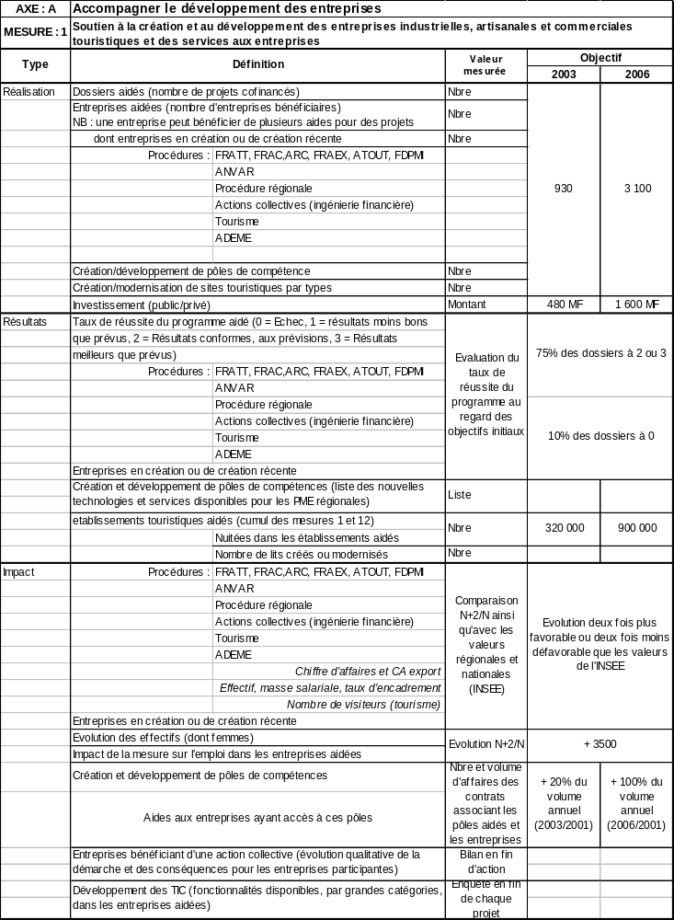

Mesure 3
Infrastructures d’accueil et de desserte des entreprises

Cohérence de la mesure par rapport à l’axe (source évaluation ex-ente)

Quatre grandes catégories d’opérations sont prévues, réparties entre un même nombre de sous-mesures :
- réhabilitation de friches et emprises militaires libérées,
- infrastructures de dessertes et de développement économique,
- immobilier d’entreprises (dont les pépinières),
- création et amélioration de zones d’activités .

Le plan de financement de la mesure résulte de la nature des investissements escomptés et des choix stratégiques arrêtés. Les contributions privées, en effet, se concentreront, pour l ‘essentiel sur le financement de l’immobilier d’entreprise. En outre, une fraction élevée des dotations publiques, notamment nationales, est réservée aux infrastructures de desserte.

La mesure s’adresse principalement aux entreprises, même si la maîtrise d’ouvrage reviendra, dans nombre de cas, à des acteurs publics.

Fonds structurels : FEDER

OBJECTIFS D’ENSEMBLE

Le diagnostic des territoires a montré l’importance que doit revêtir le renforcement des actions de développement économique pour accompagner la priorité du programme visant l’emploi et ses corollaires, le renforcement de la cohésion sociale et territoriale.

Comme lors du précédent programme, un dispositif particulier d’intervention en faveur du développement et de la mise en valeur des grands équipements est prévu pour les actions spécifiques en faveur des atouts des deux principaux bassins :

▪ développement portuaire de la zone La Rochelle-Rochefort,
▪ développement du pôle de l’image à Angoulême.

En dehors de ces spécificités régionales et pour accompagner les mutations du tissu industriel et des services, une dynamisation des aides aux infrastructures d’accueil et de desserte des entreprises et services sera engagée.

Les thèmes d’interventions éligibles concernent l’aide au traitement des friches industrielles, l’amélioration des équipements de desserte des zones ainsi que l’ensemble des interventions en faveur des structures d’accueil (notamment immobilier d’entreprise, pépinières et services communs, ainsi que l’aménagement de zones d’activités pour lesquelles l’aide à la création sera très sélective).

Comme dans le précédent programme, une priorité sera donnée à l’aide concernant la réhabilitation des friches, notamment le traitement des friches liées aux actions de reconversion dans le domaine de la défense, de l’automobile, du textile, de l’habillement et de la confection compte tenu du recentrage de l’intervention des fonds structurels.

Pour être en cohérence avec le développement territorial, l’amélioration des équipements de desserte des zones d’activités pourra être aidée afin de procéder à une requalification globale dans la zone.

Afin de renforcer les actions de développement visant l’accueil de nouvelles entreprises et le maintien des établissements implantés, l’ensemble des actions en faveur des structures d’accueil qui existait au précédent programme sera reconduit, priorité étant donnée à l’accompagnement de l’action de soutien aux entreprises figurant par ailleurs.

L’aide à la création de zones d’activités ne visera que la création des zones représentant un projet structurant support de l’activité économique de tout le secteur (création d’un support d’offre intégré à un projet global de développement du territoire).

L’aide à l’aménagement des zones d’activité prise en compte ne pourra viser que les éléments qualitatifs d’aménagement tels que paysagement, équipement collectif en nouvelles technologies de communication, équipement en services collectifs liés à l’activité de la zone, traitement de dépollution...... susceptibles d’assurer une réelle valeur ajoutée d’attractivité pour les investisseurs.

Plan de financement (en Euros) :

 | Coût total | FEDER | Dépenses publiques nationales | privés
Total | 134 160 000 | 33 540 000 | 70 165 680 | 30 454 320
Total objectif 2 | 122 029 058 | 30 491 020 | 63 827 799 | 27 710 239
Total soutien transitoire | 12 130 942 | 3 048 980 | 6 337 881 | 2 744 081

Indicateurs de réalisation

Sous-mesure 3.1 : réhabilitation des friches industrielles et des emprises militaires libérées

A ) Motivations et objectifs.

- Réhabilitation des emprises militaires libérées (notamment en accompagnement du FRED)
- Réhabilitation des friches industrielles
- Traitement de l’immobilier dégradé d’entreprise
- Dépollution des zones d’activité
- Requalification de stations d’épuration liée au secteur industriel

B ) Types d’actions.

- Réhabilitation des emprises militaires libérées :

▪ études de réaménagement,
▪ travaux de reconquête des sites, opérations de dépollution
Exemples : caserne Voyer à Saint-Jean d’Angély, site ETAMAT à Thouars, emprises de la Marine à Rochefort.

- Réhabilitation des friches industrielles :
▪ travaux de reconquête des sites, opérations de dépollution
▪ travaux de réhabilitation des friches

Exemples : poursuite de la réhabilitation du site TRIAXE à La Rochelle, restructuration du site S.A. C.M. à Surgères, sites SNPE et DCN.

C ) Critères de sélection

Seront retenues prioritairement les opérations accompagnées par le FRED pour les emprises militaires libérées et les opérations présentant un impact positif sur l’environnement.

D ) Bénéficiaires

- Collectivités locales
- Chambres consulaires
- Etablissements publics.

Sous-mesure 3.2 : infrastructures de desserte et équipements structurants de développement économique

A ) Motivations et objectifs

Favoriser la création d’activités et le développement économique en créant, modernisant ou aménageant des infrastructures de desserte et des équipements structurants.

B ) Types d’actions.

Seront soutenues les actions contribuant au développement économique des zones concernées.

Par ailleurs, des infrastructures dans le secteur des télécommunications pourront être aidées dans la mesure où l’offre existante ne permet pas de desservir les zones concernées avec un débit et une quantité suffisante pour un prix acceptable et où les investissements nécessaires pour l’aménagement de réseaux fixes ne pourraient se faire sans aides publiques. Les projets seront soutenus dans le respect des « orientations de la commission européenne pour les programmes de la période 2000.2006 » (publiées au JOCE C267 du 29.09.99) et suivant les critères précisés dans le document technique « société de l’information et développement régional – interventions prévues dans le cadre du FEDER pour 2000.2006 ». Les réseaux de téléphonie vocale fixe et mobile ne bénéficieront pas de l’intervention du FEDER.

Les opérations prioritaires seront les suivantes :

Poursuite du «BOCAPOLE»

Au titre du programme précédent, le Pays du Bocage auquel s’associe l’ensemble du milieu économique, a dynamisé un projet structurant dit «Bocapôle» de développement économique concernant l’ensemble du nord Deux-Sèvres.

Cette opération a pour objectif :
- de devenir un pôle attractif du territoire pour l’encadrement des entreprises,
- d’être un lieu ressource en terme de séminaires d’entreprises et d’animations,
- d’être un lieu d’activités nouvelles s’appuyant sur les spécificités locales en matière d’automobile et sports mécaniques.

L’ensemble du projet possédera aussi un volet touristique (aire de service compte tenu de sa localisation entre contournement de Bressuire et route Nantes-Poitiers) comprenant restauration, hôtellerie.....

Le centre sera aussi un pôle de recherche sur le thème de l’agroalimentaire.

En dehors des coûts préalables qui ont été aidés au titre du présent programme, l’ensemble des travaux qui seront réalisés durant la période 2000-2006 atteindra 51 millions de francs.

Contournement Est de l’agglomération d’Angoulême (desserte et désenclavement des zones d’activités)

Le désenclavement et la desserte des zones d’activités et des entreprises à l’est de l’agglomération, constituent un enjeu majeur pour le développement et la création d’emplois dans le bassin d’Angoulême. Actuellement, ce sont dix zones d’activités qui sont concentrées sur ce secteur, représentant 7500 emplois dont plus de 5000 dans le secteur industriel.

Force est de constater que tous les équipements et flux logistiques du transport existant se situent à l’ouest de l’agglomération, au détriment des entreprises situées à l’est. depuis l’ouest, l’accès à la façade est d’Angoulême passe obligatoirement par la traversée de l’agglomération, parcours totalement inadapté à un trafic de cette nature. En conséquence, d’une part, le potentiel foncier existant à l’est est délaissé par manque d’attractivité et d’autre part, certains projets n’arrivent pas à se concrétiser en raison de l’absence de desserte et liaison routières.

Le projet de contournement est d’Angoulême, permettra de constituer une infrastructure routière périphérique continue autour de l’agglomération, de capacité adaptée et hors gel. La voie nouvelle, d’une longueur totale de 13,8 Km, sera construite suivant les normes des voies rapides urbaines.

Le désenclavement de ce secteur valorisera son potentiel, à savoir :

- la création d’une nouvelle zone d’activité sur le site de Bel Air (40 ha)

- la reconversion des terrains et bâtiments que la DCN est prête à libérer dans le cadre de sa restructuration ; l’implantation sur le site du Centre Acoustique Habitacle en est un exemple. Cet équipement, qui constitue une plate-forme de test à destination notamment des industriels de la filière automobile, a bénéficié d’aides de l’Europe tant au titre du FEDER (objectif 2) que dans le cadre du programme KONVER.

- L’intérêt affiché par des entreprises du secteur tertiaire ou dont l’activité est liée au Pôle Image (Magelis) à s’installer à Soyaux dans la zone de revitalisation urbaine.

Elle desservira donc directement les zone aujourd’hui implantées mais plus encore, autorisera les projets d’extension de ces zones, naturellement freinés par les hésitations à investir des entrepreneurs compte tenu de l’enclavement. Elle permettra de relier de manière efficace et rapide toutes les entreprises aux grandes infrastructures de communication que sont les RN 10 et 141 et autour desquelles s’organise plus de 70% de l'activité économique de la Charente. L’aménagement de ces deux itinéraires a en outre été identifié comme une priorité lors des négociations du XIIème plan et inscrit au plan Etat-Région (2000.2006) en mobilisant de manière conséquente des financements de la part de l’Etat, du Conseil Régional et du Conseil Général de la Charente. Le contournement est de l’agglomération d’Angoulême, en réalisant la connexion manquante entre ces deux axes, témoigne d’une totale cohérence et complémentarité entre la planification nationale et la programmation des fonds structurels européens.

Le projet a été déclaré d’utilité publique par décret du 2 janvier 1998. Conformément à la loi, une étude d’impact a été réalisée afin de définir les mesures spécifiques à mettre en place pour réduire et limiter les effets négatifs du projet sur l’environnement (traitement de la pollution des eaux, protection contre le bruit, intégration dans le site).

Le coût total du projet a été estimé à environ 240 MF HT. Il a bénéficié dans le cadre de la précédente génération de fonds structurels d’une aide du FEDER calculée à hauteur de 25% sur une dépense subventionnable établie à 54 MF. L’estimation actualisée au 1er janvier 2000 des dépenses restant à engager entre 2000 et 2006 est de 176 455 000 F HT.

Développement des infrastructures des aéroports de Rochefort-Saint-Agnant et La Rochelle-Ile de Ré

L’évolution économique du département de la Charente-Maritime engendre un développement de ses échanges avec d’autres régions, d’autres pays.

Les facilités offertes aujourd’hui par les différentes alternatives de transports doivent être complétées afin de répondre à des besoins qui se situent sur deux plans :

Le développement des échanges d’affaires et l’accès aux réseaux transeuropéens :

La Charente-Maritime compte un certain nombre de secteurs d’activités pour lesquels les responsables d’entreprises doivent fréquemment se déplacer à l’étranger (nautisme, agroalimentaire, transports, recherche…)

Une part importante des déplacements est effectuée traditionnellement vers Paris, mais les entreprises composées essentiellement de PME, développent des échanges avec un certain nombre de villes européennes, ce qui rend indispensable l’utilisation de l’avion.

L’offre aérienne proposée en Charente-Maritime ne permet pas de répondre à leurs attentes, même si des progrès ont été réalisés depuis peu.

Le programme d’investissement va permettre de développer l’accès au réseau trans – européen :
En effet, La Charente-Maritime située au cœur de l’Arc Atlantique demeure éloignée des centres de décisions européens. Ce constat de sous-équipement de la région en infrastructures de communication, notamment sur les axes transversaux, amène les responsables économiques à promouvoir de nombreuses démarches dans le but de favoriser les relations d’Ouest en est.
L’intégration de l’Europe de l’Est accentue ces nécessités.
L’intérêt porté par les entreprises locales sur un moyen de transport leur permettant des relations avec le cœur de l’Europe économique est réel.
Par ailleurs, l’essor de l’université de La Rochelle et le développement d’un certain nombre de centres de recherche axés sur des problèmes littoraux, se traduit par la multiplication d’échanges, séminaires, congrès etc.… et nécessite de renforcer l’accessibilité rapide de la Charente-Maritime à partir des autres centres similaires européens.
Le développement des échanges touristiques :

La Charente-Maritime bénéficie d’attraits touristiques importants. Le nombre de visiteurs reçus, chaque année en est la preuve. Cette activité a généré, en effet, l’année passée un chiffre d’affaires de 5,8 MDF pour 38 millions de nuitées touristiques et 10 000 emplois.

Les professionnels du tourisme sont unanimes pour demander l’amélioration des liaisons aériennes avec les principales villes européennes. La clientèle touristique étrangère constitue, en effet, un axe de développement fort pour les années à venir et l’avion est un outil indispensable pour ne pas entraver les actions de promotion entreprises à l’étranger. A titre d’exemple, les lignes aériennes régulières actuellement exploitées au départ de La Rochelle sont utilisées à 50 % par les hommes d’affaires et à 50 % par la clientèle «loisirs ».
La nécessité d’améliorer les liaisons aériennes avec l’Europe fait aujourd’hui l’unanimité auprès des professionnels des secteurs concernés, des collectivités locales et des institutionnels.

Cette amélioration suppose d’une part, la mise à niveau des structures aéroportuaires du département ( Aéroports de La Rochelle-île de Ré et Rochefort-Saint-Agnant) et d’autre part, la rationalisation de la gestion de ces aéroports par une gestion commune afin de permettre le développement de la desserte aérienne dans des conditions optimales.

Il importe de souligner :
- que les travaux projetés correspondent à un besoin de développement économique touchant à la fois le réseau de PME et d’industries du bipôle La Rochelle-Rochefort d’une part et l’ensemble des activités touristiques du département d’autre part ;
- qu’ils sont destinés à attirer de nouvelles activités venant notamment renforcer la tradition aéronautique du pays rochefortais ;
- qu’ils sont parfaitement complémentaires, les vols charters étant développés à Rochefort tandis que La Rochelle-île de Ré assurera les lignes régulières : il s’agit en fait de créer un pôle aéroportuaire à vocation européenne ;
- qu’il existe d’ores et déjà une forte volonté de réaliser ces aménagements dans les délais les plus brefs. Cette volonté se traduit par la création récente d’un «syndicat Mixte pour le développement, l’aménagement, l’équipement et l’exploitation de l’Aéroport de Rochefort-Saint-Agnant » associant le Conseil Général et les communautés de communes intéressées par le développement de cette plate forme portuaire et par le lancement des études préliminaires à la réalisation de ces deux programmes avec les Chambres de Commerce et d’industrie concernées.

Pour ce qui concerne plus précisément les problèmes d’environnement :

Les travaux envisagés sur l’aérodrome de La Rochelle-île de Ré visent principalement à améliorer la sécurité et le confort des passagers ainsi que la possibilité de développer la fréquence des rotations sans pour autant accueillir des avions plus gros et plus bruyants : les travaux projetés ont d’ores et déjà fait l’objet d’examens attentifs de la commission départementale des sites qui a pu vérifier tout à la fois qu’ils préservaient intégralement les espaces naturels proches (espaces boisés notamment) et qu’ils ne créaient pas de nouvelles nuisances sonores sur l’agglomération de La Rochelle et les communes périphériques.

Quant à l’aérodrome de Rochefort-Saint-Agnant, actuellement ouvert aux trafics militaires et civils, il offre l’avantage d’être situé au milieu d’une zone non urbanisée urbanisation, bien qu’immédiatement accessible depuis le centre de Rochefort. Sa position géographique lui permet de desservir aisément l’ensemble des sites touristiques les plus fréquentés de La Charente-Maritime.

Les aménagements nécessaires pour lui permettre d’accueillir des vols charters de moyenne capacité n’entraînent aucune destruction de zones d’intérêt floristique ou faunistique particulières.

L’accroissement du trafic et les mouvements d’avions correspondants ne soulèvent pas de difficulté de nuisances sonores compte tenu de l’emplacement du site en plein centre d’une zone actuellement consacrée à des activités agricoles plus ou moins extensives. Une partie de cette dernière sera d’ailleurs rapidement reconvertie en une zone d’activités économiques complétant celle existant d’ores et déjà autour des ports de Rochefort et de Tonnay-Charente.

Dans ce contexte, les aménagements qui doivent être réalisés à court terme, sont les suivants :

Développement des infrastructures de l’aérodrome de La Rochelle-Ile de Ré

Après une baisse d’activité enregistrée en 1993 suite à l’arrivée du TGV, l’intérêt de l’aéroport de La Rochelle-Ile de Ré prend aujourd’hui toute sa signification dans le cadre d’échanges est/ouest.

De plus, cet aéroport connaît depuis deux ans le plus fort taux de progression des aéroports du sud ouest (+ 50 %). Il fait face à une demande d’ouverture de nouvelles lignes, mais il apparaît que la mise en service est conditionnée à présent par un aménagement du site qui ne répond plus aujourd’hui aux nécessités du trafic.

Le programme d’investissement va permettre de développer l’accès au réseau transeuropéen.

La zone de chalandise de l’aéroport de La Rochelle compte environ 1 million d’habitants à une heure et un certain nombre d’entreprises très orientées vers les marchés étrangers.
On recense, en effet, plusieurs secteurs d’activités tels que :
- le nautisme (Dufour, Fountaine – Pajot, Beneteau…)
- l’industrie lourde (Alstom…)
- l’aérospatiale (Sogerma…)
- l’automobile (Foggini…)
- l’industrie médicale et para – médicale (Ioltech, LEA Vital, Médicréa, France Reval…)
- la chimie (Rhodia)…
Toutes ces entreprises, ainsi qu’une multitude de PME ont fait l’objet d’un audit qui confirme la nécessité de renforcer les conditions de desserte aérienne vers le centre Europe et le «grand international ».
L’enjeu de cette demande nécessite de renforcer l’offre aérienne proposée au départ de La Rochelle.
L’aéroport dispose aujourd’hui de deux lignes régulières :
- Paris Orly. Cette liaison assure un lien quotidien avec la capitale, mais permet également un certain nombre de connexions avec de nombreuses villes françaises : Nice, Strasbourg, Toulouse, Montpellier, ainsi qu’avec les DOM – TOM.
- Le hub de Clermont – Ferrand. L’ouverture de cette ligne permet à la clientèle de pouvoir rejoindre tous les jours (2 A/R quotidiens), 18 villes françaises et européennes dont Genève, Milan, Düsseldorf, Turin, Munich…
Après le succès obtenu sur la ligne raccordant La Rochelle au hub de Clermont – Ferrand, l’aéroport de La Rochelle se positionne aujourd’hui pour proposer de nouvelles liaisons notamment avec :
- Londres : la clientèle britannique est aujourd’hui la première clientèle étrangère du département et utilise principalement la voiture.
- Lyon : cet aéroport offrira aux entreprises de nombreuses opportunités de correspondance avec plusieurs villes européennes non desservies actuellement au départ de La Rochelle, comme : Bruxelles, Barcelone, Birmingham, Madrid, Francfort, Lisbonne, Zurich…
- Paris / Roissy : le raccordement à ce hub est un moyen incontournable pour se connecter aux vols intercontinentaux, demandés par les principaux acteurs économiques locaux.
Ainsi, pour favoriser l’ouverture de nouvelles liaisons permettant d’accueillir en service régulier des appareils commerciaux court et moyen courriers, il convient d’aménager les infrastructures de l’aéroport (piste, voies de circulation, parking), les équipements de radionavigation et les installations terminales (aérogare, parking véhicules).

Le programme de travaux, estimé à 34 030 000 F, que la Chambre de Commerce et d’Industrie de La Rochelle envisage de réaliser avec le concours financier de l’Union Européenne et des collectivités locales comprend :

- élargissement de la piste de 30 à 45 m sur 2.140 m de long,
- renforcement de la piste existante,
- allongement de la piste de 115 m vers l’ouest,
- élargissement et renforcement du taxi-way,
- renforcement de l’aire de stationnement avions,
- réfection du balisage lumineux et déplacement des aides à l’atterrissage,
- installation d’une rampe d’approche,
- extension et réaménagement du bâtiment existant d’aérogare,
- accès et parking véhicules.

Développement des infrastructures de l’aérodrome de Rochefort-Saint-Agnant

A l’issue de l’autorisation d’occupation temporaire qui confiait à la Chambre de Commerce et d’Industrie de Rochefort Saintonge l’exploitation de l’aéroport de Rochefort-Saint-Agnant, le syndicat mixte pour le développement, l’aménagement, l’équipement et l’exploitation de l’aéroport de Rochefort-Saint-Agnant a été créé entre le département de la Charente-Maritime et les communautés de communes intéressées par le développement de la plate-forme portuaire pour développer l’aérodrome.

Cette opération a pour but de promouvoir la croissance de certaines liaisons aériennes (notamment celles de type charter) simultanément aux activités de formation et de développement liées au secteur aéronautique. Elle doit par ailleurs permettre de développer des activités économiques à proximité immédiate de la piste (production, maintenance et formation aéronautique, fret etc.…).

La possibilité d’accueillir, au centre de la façade littorale de la région, des vols charters de moyenne capacité (120 à 150 places) représente un atout essentiel pour le développement des activités touristiques, de plus en plus orientées vers la recherche d’une clientèle européenne d’avant et d’arrière saison.

Le programme des travaux envisagés et pour lesquels le concours du FEDER est sollicité, comprend :
- la réfection de la piste,
- l’allongement et l’élargissement de la piste (passage à 2400 x 45 mètres),
- des opérations d’accompagnement (balisage, système d’approche, rénovation partielle des bâtiments dont la régie) ;
- les travaux sur le taxi-way ;
- les travaux sur l’aérogare pour lui permettre d’accueillir régulièrement les passagers d’avions charter de 120 à150 places,
- la création d’une aire de stationnement pour courriers moyens en liaison avec la zone d’activité.

Le coût de l’ensemble de ce projet est estimé à 40 MF HT.

Le programme d’investissements coordonnés, tel que prévu, aura des conséquences positives en matière de transport public : la mise en place de nouvelles liaisons régulières ou de liaisons charter participera naturellement à favoriser des transferts de clientèles vers le transport public.
A titre d’exemple, une liaison aérienne avec Londres limiterait de façon significative l’usage de l’automobile au profit de l’avion de la part de la clientèle britannique estimée à 500000 visiteurs dans la zone de chalandise.
L’ouverture de la ligne La Rochelle – Clermont – Ferrand en est une parfaite illustration. On constate depuis la mise en service de la ligne, un transfert sur le transport public pour une partie des échanges avec La Rochelle.
Les aménagements projetés constituent de ce fait, un pas supplémentaire et essentiel pour le désenclavement de la Charente – Maritime et correspondent aux besoins affirmés par les entreprises et les professionnels du tourisme.
Ils ne peuvent, en effet, se satisfaire des conditions proposées par les voies de surface (train, route) qui placent la Charente - Maritime à plus de 7 heures de la majeure partie des capitales européennes (Bruxelles, Londres, Madrid, Lisbonne, Berlin etc.).
Plate-forme logistique aéroportuaire d’Angoulême-

Cette plate-forme constitue une structure d’accueil indispensable au développement des entreprises du bassin d’emploi d’Angoulême pour trois raisons majeures :

1) Un bassin d’emploi particulièrement industriel :

La Charente se distingue assez nettement sur ce plan en concentrant 30% des emplois industriels de la région Poitou-Charentes (Charente-Maritime 21%, Deux-Sèvres 23,5%, Vienne 25,5%). Au niveau des agglomérations, l’écart est encore plus significatif :

Angoulême : 27%
La Rochelle : 15%
Poitiers : 15%

Il convient de souligner également que la Charente représente 31% du nombre des établissements industriels de plus de 500 salariés.

Le déplacement aérien est une donnée essentielle pour cette activité industrielle et tout particulièrement pour la pérennité des établissements angoumoisins dépendant des grands groupes.

2) Un bassin d’emploi hors normes au niveau de l’internationalisation et ceci à deux niveaux :

Une forte présence des entreprises charentaises sur les marchés étrangers :

- 50% des exportations du Poitou-Charentes sont issues de la seule Charente. Une culture traditionnelle porte les entreprises du département vers l'exportation. Le montant des exportations pour 1998 s’élève à 12 426 MF. De plus, ce montant élevé des exportations s’appuie sur une grande diversité d’activités industrielles.
- Un taux de couverture exceptionnel et continu (360%) prouve que cette ouverture fait aussi de ce département le leader français par sa capacité à équilibrer très largement ses échanges (exportations : 12 426 MF/importations : 3 432 MF).

Une forte implantation étrangère :

L’implantation étrangère concerne aujourd’hui de nombreuses entreprises charentaises. Elle représentait en 1996 31% des effectifs salariés des entreprises charentaises, bien au-delà des seuls grands groupes.

Cette proportion est nettement supérieure à la moyenne nationale (23%) et plus forte encore par rapport à la moyenne régionale Poitou-Charentes (16%).

Cette présence étrangère s’est d’ailleurs amplifiée ces dernières années, à ce jour, elle concerne en Charente 50 entreprises et 13 000 emplois.

Cette capacité de la Charente à s’ouvrir et à fixer des partenaires durables est une dominante de son tissu industriel riche et diversifié. Il est donc indispensable que les entreprises charentaises soient en connexion aérienne directe avec leurs sièges européens.

3) L’Aéroport d’Angoulême-Brie-Champniers, élément de la future plate-forme logistique

Au vu des besoins spontanés qui ont été exprimés par les entreprises locales et régionales, d’une part, et des évolutions de stratégie des entreprises de transport, d’autre part, un projet de plate-forme logistique est actuellement à l’étude sur un site immédiatement contigu à l’aéroport et à l’intersection des routes nationales 10 et 141.

Une étude de faisabilité est actuellement en cours, rassemblant l’ensemble des partenaires institutionnels et privés potentiellement concernés (Etat-DDE, conseil Régional, Syndicat Régional des Transports…).

L’intermodalité est une donnée de base de ce projet et qui sera aisément réalisable, puisque l’emplacement de 150 hectares identifié comprend : côté ouest, la ligne ferroviaire Bordeaux-Paris et côté est, la plate-forme aéroportuaire.

L’étude d’opportunité, cofinancée par une aide européenne, a rendu ses conclusions confirmant l’intérêt et la faisabilité d’une plate-forme logistique intermodale. L’étude se poursuit par la recherche du site présentant les qualités optimum pour une multimodalité fer-route en cohérence avec le développement du fret aérien.

C ) Bénéficiaires.

- Collectivités locales, établissements publics, chambres consulaires.

Sous-Mesure 3.3 : immobilier d’entreprises, pépinières et services communs

A ) Motivations et objectifs.

- création de pôles de compétences industrielles
- création et aménagement d’immobilier d’accueil des entreprises
- accompagnement de la modernisation de la gestion des déchets

B ) Types d’actions.

- Etudes de faisabilité
- Travaux immobiliers et autres aménagements
- Soutien aux opérations de gestion collective des déchets des entreprises
- Aménagements permettant de faciliter l’emploi des femmes (garderies…etc)

C ) Critères de sélection

Les critères d’éligibilité sont les suivants :
- impact de l’action sur le développement de l’industrie régionale ou de l’artisanat
- existence d’une contrepartie à hauteur du financement sollicité

Ces aides à l’immobilier sont attribuées dans le respect du décret 82809 en cours de modification ; et du décret 98-572 du 09/10/97

L’aide FEDER a pour but d’accompagner celle des collectivités locales dans le respect des taux plafond prévus par la réglementation.

Cette aide se traduit par un rabais sur le prix de vente d’un ensemble immobilier rétrocédé à une entreprise (le crédit-bail étant assimilé à une vente).

Les rabais consentis obéissent à des taux différents suivant la zone ou se situe le projet, et la taille de l’entreprise, dans les conditions figurant dans le tableau ci-dessous :

Zone | Entreprise | Taux maximum de rabais possible | Plafonds FEDER
PAT Tertiaire | PME | 25% (plafonnés à 900 000 F) | 12,5% limités à 450 000 F
PAT Industrie | Grandes entreprises | 17% | 8,5%
Taux normal | PME | 27% | 13,5%
PAT Industrie | Grandes entreprises | 23% | 11,5%
Taux majoré | PME | 33% | 16,5%

① Les taux ne sont pas différenciés suivant que l’implantation est située en zone objectif 2 ou en zone en soutien transitoire.
② Le FEDER ne peut intervenir pour les entreprises agricoles ou de première transformation de produits agricoles.
③ Définition d’une PME : entreprise de moins de 250 salariés ayant soit un chiffre d’affaires annuel inférieur à 260 millions de francs, soit un total de bilan annuel inférieur à 180 millions de francs et n’étant pas détenue à plus de 25% par une ou des entreprise(s) ne répondant pas à ces critères.
④ Plancher d’intervention du FEDER : le taux de l’aide FEDER ne pourra être inférieur à 5% (sauf si un taux inférieur permet une aide FEDER supérieure à 65 000 francs soit 10 000 euros).
⑤ Les conditions d’octroi des aides des collectivités locales abondées par le FEDER doivent être conformes :
- dans les zones PAT Tertiaire au décret 98-572 (régime notifié à Bruxelles le 23 mai 1997 et approuvé le 9 octobre 1997)
- dans lez zone PAT Industrie au décret à paraître qui se substituera au décret 82-809.
⑥ Sous-réserves de modifications (non vraisemblables) à intervenir dans le décret PAT, seront inclus :
. dans les zones PAT Industrie à taux majoré les territoires initialement inclus dans les zones PAT Industrie à taux majoré et reconduits ;

. dans les zones PAT Industrie à taux normal : les territoires antérieurement inclus dans les zones PAT Industrie à taux normal et reconduits ainsi que les territoires nouvellement inclus en zone PAT Industrie ;

. dans les zones PAT Tertiaire : le reste du territoire régional.

D ) Bénéficiaires.

- collectivités locales, établissements publics, structures d’économie mixte (SEM, SICOMI…etc.), associations et compagnies consulaires porteurs des projets de développement d’implantation d’entreprises.

Sous-Mesure 3.4 : aménagement de zones d’activités

A ) Motivations et objectifs.

Moderniser les conditions collectives d’accueil des entreprises dans les zones d’activités.
Promouvoir l’action environnementale dans les zones d’activités
Créer un potentiel d’accueil lié au développement économique local notamment vers les secteurs d’activités liés au transport

B ) Types d’actions.

- Etudes
- Développement des technologies de l’information et de la communication dans les zones ou en structuration de réseaux
- Paysagement des zones
- Dépollution des zones
- Développement des équipements et services communs (en particulier dans le domaine de la logistique et de l’énergie)

C ) critères de sélection

L’aide à la création de zones sera très sélective et ne pourra concerner les acquisitions foncières et les aménagements de Voiries et Réseaux Divers (VRD).

Pour la création de zones d’activités, des études significatives préalables devront être établies pour montrer la cohérence du projet économique en fonction de l’offre déjà présente sur le territoire.

La création de zones d’activités devra démontrer l’intérêt économique pour le territoire concerné, elle devra également démontrer une dimension communautaire.

D ) Bénéficiaires.

- collectivités locales, structures d’économie mixte (SEM, SICOMI…etc.), associations et compagnies consulaires porteurs des projets de développement d’implantation d’entreprises.

Pour l’ensemble de la mesure 3 :

Taux d’intervention communautaire et public de la mesure

Le taux moyen d’intervention du FEDER est : 25 %
Le taux moyen d’intervention publique : 77,3 %

Conformément à l’article 29.4 du règlement général 1260/1999, la participation du FEDER sera plafonnée à 15 % du coût total éligible pour les aides directes aux entreprises et à 25% dans le cas d’investissements en infrastructures générateurs de recettes nettes substantielles.

Impact sur l’environnement

- Dépollution de sites, requalification de stations d’épuration
- Actions positives en matière de développement durable
- Etudes d’impact sur les projets et travaux spécifiques en faveur de l’environnement
- Les infrastructures industrielles feront l’objet d’une volonté de réhabilitation des friches accompagnée de leurs aspects paysagers et des mesures de dépollution.

Prise en compte de l’égalité des chances hommes femmes

Références aux régimes d’aides notifiés

… : Régime immobilier d’entreprises (décret 82809 modifié)
N67-92 : Régime FRED modifié, accord en date du 2/03/2000
N423-90 :Régime pépinières d’entreprises (modifié), accord en date du 10/01/2000
N369/97 : immobilier décret 98-572 accord en date du 09/10/97
NN6/89 : CRITT accord en date du 07/06/89
N782/99 : PAT accord en date du 17/07/00
Règle de minimis

INDICATEURS DE LA MESURE 3
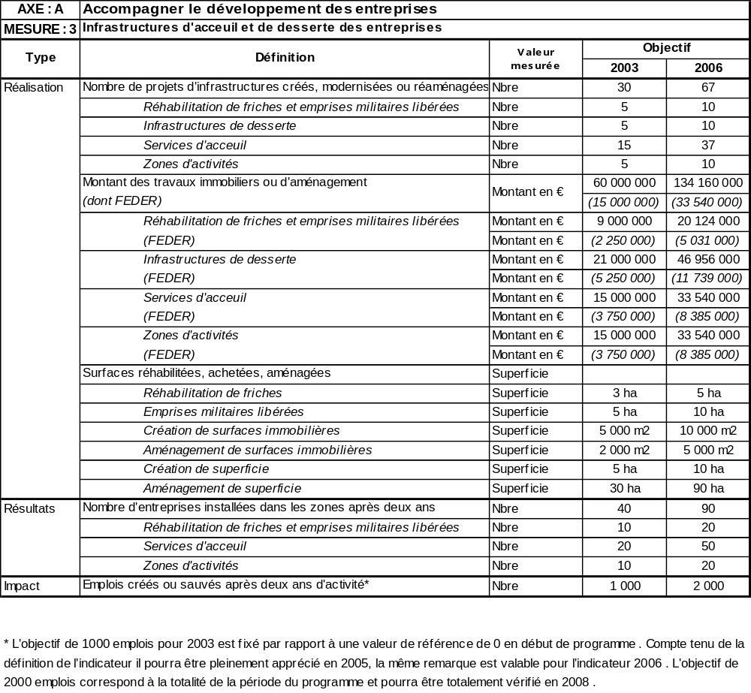

Mesure 4
Formation des actifs, aide à l’emploi

Cohérence de la mesure par rapport à l’axe (source évaluation ex-ante)

Le dispositif de la mesure 4 prend en compte des besoins qui n’étaient pas suffisamment bien couverts lors des précédents programmes : soutien aux TPE, à la création d’entreprises. Il affiche très opportunément une volonté d’encourager fortement les NTIC.

Son efficacité dépendra fortement de la capacité des instances d’agrément des projets à privilégier les projets qui se conforment aux priorités définies. Par exemple, les projets destinés à accompagner ou préparer les mutations industrielles devront préciser très concrètement les mutations en question, de manière à écarter les opérations banalisées de remise à niveau et les effets d’aubaine.

Si les actions de formation stricto sensu vont dominer très largement, la gamme des interventions sera nettement plus diversifiée : information, diagnostic, ingénierie, mise en œuvre de nouvelles technologies…

Fonds structurel : FSE

OBJECTIFS D’ENSEMBLE

Les zones éligibles à l’objectif 2 comptent des établissements industriels, qui contribuent à l’essor et au maintien de l’activité dans ces zones mais qui permettent également, par l’essaimage et la sous traitance, d’accroître et de diversifier le nombre de PME-PMI.

Les négociations sur la réduction du temps de travail qui se poursuivent et vont s’intensifier, devraient favoriser l’adaptation des organisations du travail et permettre à la fois une amélioration des conditions de travail et une amélioration de l’efficacité économique des entreprises et de l’emploi.

La création d’entreprise et d’emplois indépendants contribue au développement de l’activité économique et participe à la modernisation du tissu de production. Elle constitue aussi, par le développement d’activités nouvelles, des chances d’accès ou de retour à l’emploi, qu’il faut multiplier.

La région Poitou-Charentes possède une population dense de petites PME et surtout de très petites entreprises. La gestion des ressources humaines dans ces PME doit être mieux maîtrisée pour pouvoir constituer un tissu économique local flexible, stable et pérenne. L’utilisation des NTIC dans les entreprises sera fortement encouragée.

Les conséquences de la tempête de décembre 1999 font courir le risque d’une fragilisation structurelle de certaines entreprises. Au-delà du programme de rénovation et de réparation de l’appareil industriel détruit, des besoins exceptionnels de compétence se font jour, auxquels il faudra apporter des réponses en termes de formation, d’évaluation et d’accompagnement.

Plan de financement (en Euros)

Coût total | FSE | Dépenses publiques nationales | privés
29 201 736 | 14 600 868 | 11 527 029 | 3 073 839

Indicateurs de réalisation

Cette mesure se décompose en quatre volets d’intervention. Deux sous-mesures gérées par l’Etat (4.1 et 4.2) et deux sous-mesures gérées sous forme de subvention globale par le conseil régional (4.3 et 4.4).

Sous-Mesure 4.1 : développement des compétences pour accompagner les mutations des pôles industriels (Sous-mesure gérée par l’Etat)

A ) Motivations et objectifs.

- Anticiper, faciliter et accompagner les mutations des pôles industriels « phares » situés dans les zones éligibles, et considérés à juste titre comme le cœur de la vie économique des territoires concernés, dans une logique d’aménagement du territoire, en recherchant la meilleure adéquation entre les ressources humaines et les exigences économiques de compétitivité.
- Adapter les ressources humaines à l’évolution des techniques de production et à la modernisation des modes de management.
- Rechercher l’égalité des chances entre les hommes et les femmes dans le cadre de cette dynamique de modernisation de l’organisation du travail.
- Aider à la gestion des ressources humaines avec le souci de la mixité professionnelle hommes-femmes.

B ) Types d’actions.

- Dynamisation du tissu industriel régional par l’enrichissement des ressources humaines des unités de production ou de services aux entreprises (formation, conseil…).
- Formation des actifs en réponse aux besoins spécifiques de certains secteurs d’activités qui pèsent lourdement dans la vie d’un territoire (exemple : dans la Z.E. de Cognac, dans la Z.E. Nord Deux-Sèvres…).

C ) Critères de sélection

- Respect des principales obligations sociales et fiscales
- Respect des objectifs de la mesure
- Prise en compte de l’effort de formation dans l’entreprise (financements privés)
- Cohérence du plan stratégique de l’entreprise (opportunité des formations envisagées) → contexte social et économique externe
- Adéquation entre les investissements matériels et les ressources humaines
- Partenariat avec les sous-traitants (réflexion globale sur un marché et ses conséquences)
- Nombre d’emplois créés ou sauvegardés
- Dimension territoriale (impact social et économique sur le territoire, concertation avec les décideurs locaux, prise en compte des publics en difficulté du territoire (% par rapport au total)…
- Concertation entre les partenaires sociaux et adéquation avec d’autres mesures (Réduction du Temps de Travail, plan social, délocalisation d’activité, …)
- Validation des acquis professionnels, certification des compétences
- Dispositif d’évaluation

D ) Bénéficiaires et publics visés.

Bénéficiaires :Entreprises, organismes consulaires, groupements, OPCA, clubs, structures locales de développement, organisations professionnelles et interprofessionnelles.
Publics visés : Actifs, salariés, responsables d’entreprises, artisans et leurs conjoints, responsables et décideurs économiques.
Sous-Mesure 4.2 : favoriser le développement des très petites entreprises
(Sous-mesure gérée par l’Etat)

A ) Motivations et objectifs.

- Appuyer les dynamiques locales en faveur de la création, du développement et de la diversification des activités et des services aux entreprises, afin de renforcer le tissu économique dans les territoires
- Renforcer les compétences des responsables d’entreprises et des salariés

B ) Types d’actions.

- Actions d’information sur la formation, actions de conseil en formation et de formation des salariés,
- Diagnostic des besoins en formation
- Création d’outils d’information sur la formation.
- Formation des responsables des très petites entreprises et des salariés,
- Professionnalisation de l’activité des conjoints d’artisans et de petits commerçants
- Actions pour conforter la position des femmes par la qualification et la mixité des emplois

C ) Critères de sélection

Pour les créations d’entreprises ou d’emplois indépendants :
- Respect du premier objectif de la mesure
- Réponse aux besoins du territoire et/ou en terme de marché
- Inscription dans une stratégie locale
- Satisfaction ou anticipation des marchés existants ou potentiels
- Conditions de pérennisation de l’activité

Pour les actions de formation :
- Respect du deuxième objectif de la mesure
- Prise en compte de l’effort de formation dans l’entreprise (financements privés)
- Cohérence du plan stratégique de l’entreprise (opportunité des formations envisagées)
- Adéquation entre les investissements matériels et les ressources humaines
- Nombre d’emplois créés ou sauvegardés
- Dimension territoriale
- Concertation entre les partenaires sociaux et adéquation avec d’autres mesures (RTT, plan social, délocalisation d’activité)
- Prise en compte de la validation des acquis professionnels
- Evaluation de l’impact des actions entreprises
- Nombre d’emplois créés ou sauvegardés

D ) Bénéficiaires et publics visés

Bénéficiaires : Entreprises, groupements, OPCA, clubs, structures locales de développement, organismes consulaires, organisations professionnelles et interprofessionnelles.
Publics visés : Actifs, salariés, responsables d’entreprises, artisans et leurs conjoints, responsables et décideurs économiques.
Sous-Mesure 4.3 : favoriser et soutenir la dynamique de création, de développement et de diversification d’activités (Sous-mesure gérée sous forme de subvention globale par le Conseil régional)

A ) Motivation et objectifs

La création d’entreprises et d’emplois indépendants contribue au développement de l’activité économique et participe à la modernisation du tissu de production. Elle constitue aussi, par le développement d’activités nouvelles, des chances d’accès ou de retour à l’emploi, qu’il faut multiplier.

La région Poitou-Charentes possède une « population « dense de petites PME et surtout de très petites entreprises. La gestion des ressources humaines dans ces PME doit être mieux maîtrisée pour pouvoir constituer un tissu économique local flexible, stable et pérenne. L’utilisation des Nouvelles Technologies de l’Information et des Communications dans les entreprises sera fortement encouragée.

B ) Types d’actions

- Actions de sensibilisation, de formation et de conseil aux porteurs de projets de création d’activité
- Aide au pré démarrage
- Actions d’accompagnement pour la pérennisation des activités.

C ) Critères de sélection

Pour les créations d’entreprises ou d’emplois indépendants :
- Respect du premier objectif de la mesure
- Réponse aux besoins du territoire et/ou en termes de marché
- Inscription dans une stratégie locale
- Satisfaction ou anticipation des marchés existants ou potentiels
Conditions de pérennisation de l’activité

D ) Bénéficiares et Publics visés

Bénéficiaires : organismes facilitant la création d’entreprises
Publics visés : Jeunes, demandeurs d’emplois, nouveaux créateurs d’entreprises à titre individuel.

Sous-Mesure 4.4 : assurer la formation des actifs demandeurs d’emploi, en particulier les jeunes, pour répondre aux évolutions et aux besoins de compétence des entreprises (Sous-mesure gérée sous forme de subvention globale par le conseil régional)

A ) Motivation et objectifs

Dans le contexte de croissance et de reprise d’emploi, la sous-mesure visera à ajuster offres et demandes d’emploi dans les secteurs en tension et prévenir la déqualification de personnes en emploi.

B ) Types d’actions

- Actions de bilan-positionnemnt
- Actions de formation et d’accompagnement vers l’emploi
- Utilisation des nouvelles technologies pour permettre l’accès à la formation et la recherche d’emploi pour les publics les plus éloignés de l’emploi
- Développement de l’intégration des nouveaux outils d’accès à l’information et la communication par les populations défavorisées
- Reconnaissance et validation des acquis
- Actions d’évaluation

C ) Critères de sélection

Pour les actions de formation :
- Cohérence des formations par rapport aux besoins de main d’œuvre et aux évolutions du tissu local
- Taux d’insertion prévisible
- Intégration dans une démarche territoriale
- Risque de déqualification et/ou de perte d’emplois
- Evaluation des possibilités de reconversion externe

D ) Bénéficiaires et Publics visés

Bénéficiaires : Organismes de formation, de positionnement et de validation des acquis
Publics visés : Jeunes, demandeurs d’emploi, salariés

Pour l’ensemble de la mesure 4 :

Taux d’intervention communautaire et public de la mesure

Le taux moyen d’intervention du FSE est : 50 %
Le taux moyen d’intervention publique : 89,5 %

Impact sur l’environnement

Formations spécifiques sur l’environnement (législation, gestes techniques, tri des déchets, utilisation de produits,…)

Prise en compte du facteur environnement dans les formations (gestes, pratiques, …)

Création d’entreprises dans ce secteur d’activité (conseil, études, formation, recherche)

Prise en compte de l’égalité des chances hommes femmes

Comparaison du % H/F de l’effectif salarié de l’entreprise et du % H/F dans les formations, notamment dans les formations qualifiantes.

Prise en compte de la mixité des emplois, notamment dans les secteurs traditionnellement masculins (automobile,…) et au niveau des personnels d’encadrement.

Action spécifique en faveur des créations d’entreprises par des femmes

Prises en compte du statut des femmes, conjoints d’artisans (commerçants)

Références aux régimes d’aides notifiés

N753-99 : EDDF accord en date du 28/06/2000
N70/95 : ACE accord en date du 12/04/95

INDICATEURS MESURE 4
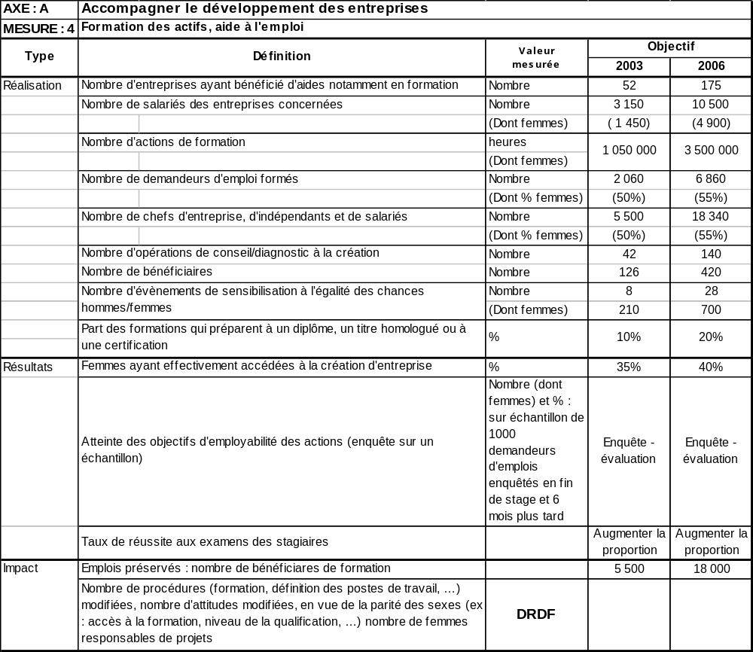

MODALITES D’ABONDEMENT DE LA PAT DANS LES DOCUP REGIONAUX DES OBJECTIF 1 PHASING OUT ET OBJECTIF 2

A titre exceptionnel, un projet d’investissement privé bénéficiant d’une subvention de la Prime d’Aménagement du Territoire peut nécessiter un soutien du FEDER en raison de son intérêt pour le développement régional et de son impact sur l’emploi.

Dans ce cas, le Préfet de région saisira le comité de programmation uniquement sur proposition de la DATAR, afin qu’il se prononce sur l’affectation d’une dotation du FEDER au projet éligible à la PAT, dans la limite du plafond fixé par le décret PAT et dans le respect des règles du cumul d’aides régionales.

Un tel abondement doit être prévu dans le plan de financement initial du projet afin d’être validé en comité interministériel d’aide à la localisation d’activités (CIALA) en même temps que la PAT.

Le projet sera soumis aux règles relatives à l’information, la publicité, l’évaluation et les contrôles, au même titre que toutes les opérations financées dans le cadre du DOCUP.

Dans le cas où le coût total d’un projet pris en considération pour déterminer la participation des fonds excéderait 50 millions d’euros, tel que l’article 25 du règlement (CE) n°1260/99, il sera nécessaire d’engager auprès de la Commission européenne la procédure de demande de concours spécifique pour les grands projets d’investissement.

Cette dérogation ne peut en aucun cas donner lieu à la mise en place d’un système d’abondement systématique du régime PAT par les crédits européens ou régionaux. Il ne pourra être créé sur cette base au niveau local, de système d’aide similaire à la PAT ou de régime d’aide aux petits projets d’investissement.

Axe B
Soutenir et valoriser les secteurs strategiques

Mesure 5
Les Ports de la Charente-Maritime

Cohérence de la mesure par rapport à l’axe (source évaluation ex-ante)

La mesure vise à renforcer la compétitivité et le positionnement du complexe portuaire de la région à différents niveaux :
- poursuivre le développement du port de commerce (achèvement du terminal forestier, création d’un terminal multi-activités …) et améliorer le flux de transport (infrastructures et équipements ferroviaires …) ;
- poursuivre la restructuration des ports de pêche et des ports conchylicoles ;
- conforter la filière nautique (amélioration/extension des infrastructures et diversification de l’offre de services).

Ces actions s’inscrivent en cohérence et en complémentarité des chartes portuaires respectives et des priorités d’intervention de l’IFOP et du CPER sur la future période.

Il est important de souligner l’enjeu de la redynamisation du complexe portuaire en matière d’attractivité pour la région. In fine, il s’agit bien d’adapter les outils portuaires pour les mettre au service de l’économie régionale.

Fonds structurels : FEDER

A ) Motivations et objectifs.

La région Poitou-Charentes comprend une façade maritime importante (456 km de côte en Charente-Maritime), dotée d’installations portuaires permettant l’exercice de diverses activités: les installations portuaires concernées sont :
- Ports de commerce : La Rochelle et Rochefort /Tonnay-Charente.
- Ports de pêche : La Rochelle/Chef de Baie, La Côtinière,
- Ports conchylicoles, en particulier dans le bassin ostréicole de Marennes-Oléron :
nombreux ports répartis sur le littoral.
- Ports de plaisance : les principaux sont ceux de La Rochelle, Rochefort, Saint-Denis d’Oléron.

Plan de financement (en Euros)

 | Coût total | FEDER | Dépenses publiques nationales
Total | 67 080 000 | 16 770 000 | 50 310 000
Total objectif 2 | 62 426 250 | 15 770 000 | 46 656 250
Total soutien transitoire | 4 653 750 | 1 000 000 | 3 653 750

B ) Types d’actions.

Seront notamment aidées les opérations suivantes :

- Le développement des ports de commerce.

La Rochelle :

- achèvement du terminal forestier de Chef de Baie: construction de 140 mètres de quai en prolongement des quais Chef de Baie 1 et Chef de Baie 2, portant le linéaire accostable à 570 mètres ;
- préparation de l’extension du port par l’aménagement de l’anse Saint-Marc
- maintenance des infrastructures portuaires : écluse du bassin à flot, viaduc du môle d’escale…
- modernisation et adaptation des infrastructures et des équipements ferroviaires, sur le site portuaire et sur la ligne Poitiers – La Rochelle, pour résorber les facteurs de congestion (notamment opérations inscrites au contrat de plan). L’amélioration des conditions de circulation des trains de fret, en période courante et en période de pointe (campagne céréalière), permettra de développer ce mode de transport et d’étendre la zone de desserte des ports.

Rochefort-Tonnay-Charente :

- balisage lumineux de l’estuaire de la Charente qui voit passer de nuit un nombre croissant de navires chargés de matières dangereuses.
- création d’un terminal multi-activités afin de conforter et créer de nouvelles lignes régulières, augmenter la fonction logistique et accueillir de nouvelles industries

- Ports de pêche et ports conchylicoles.

Il s’agit moins, pour ces équipements portuaires, d’actions importantes d’aménagement, d’équipement, de développement que d’organiser leur reconstruction, la restructuration pour certains d’entre eux, et des compléments d’équipements afin de les adapter et de les moderniser en relation avec l’évolution économique des filières d’activités qu’ils servent.

Concernant plus particulièrement le port de pêche de La Rochelle / Chef de Baie :

- confortement des digues de protection
- amélioration de la voie d’accès à la chambre froide
- aménagements des quais pour faciliter le déchargement des matériels

Enfin, il s’agit dans ce domaine de préciser les opérations relevant du FEDER et celles qui relèveront de l’IFOP.

Les équipements liés aux infrastructures portuaires seront financés sur le FEDER, tandis que les travaux et les équipements liés aux superstructures portuaires
seront financés sur l’IFOP.

Ainsi, pour le FEDER :

Infrastructures portuaires

- digues de protection
- bassins intérieurs
- quais fixes ou flottants (équipements des quais pour l’amélioration des conditions de sécurité lors du débarquement des produits de la pêche : revêtements antidérapants sur les escaliers et sur les quais – échelles de coupée pour faciliter l’accès à bord des navires- éclairage des quais – équipements de nettoyage des quais)
- cales
- grils de carénage
- slipways
- terre-pleins
- zones de réparation navale (forme de radoub)

Pour l’IFOP :

Superstructures portuaires :

Les équipements liés à l’avitaillement ou la réparation des navires de pêche :

- postes d’avitaillement en carburant (cuves à carburant et systèmes de fournitures telles que pompes, tuyaux, filtres, centrifugeuses)
- postes d’avitaillement en glace (installation et matériels concernant la production, le stockage ou la distribution de glace)
- postes d’avitaillement en eau (installation d’alimentation en eau des installations portuaires et des navires de pêche)
- locaux pour le rangement, le stockage ou la réparation des matériels de pêche
- locaux des coopératives maritimes destinés aux activités d’avitaillement (vente des matériels de pêche) ou d’armement de navires de pêche
- élévateurs à navires
- zones de réparation navale

Les équipements liés au débarquement, à la commercialisation et à l’expédition des produits de la pêche :

- équipements de déchargement des produits de la pêche (grues, portiques, pompes à poissons, transporteurs à bandes ou autres, chariots élévateurs, norias, anneaux de tri et autres équipements)
- halles de déchargement
- halles à marée (halles de vente aux enchères et équipements de première vente )
- équipements de manutention, de tri, de pesée, de nettoyage et d’informatique de vente
- équipements de stockage au froid (chambres froides) et de congélation (tunnels de congélation)
- locaux des coopératives maritimes destinés aux activités de mareyage
- gares routières de marée (installations destinées au transport des produits de la pêche)

- Ports de plaisance.

Les actions à entreprendre visent à conforter la filière nautique par une amélioration des infrastructures, des services et une diversification des produits :

- développement des infrastructures et promotion de la qualité dans les ports de plaisance :
- travaux d’infrastructures et de mise aux normes qualitatives dans les ports existants (notamment Port Neuf à La Rochelle)
- création de places supplémentaires (projet du port d’Aytré…)

- participation à la modernisation des écoles et bases nautiques

C ) Critères de sélection

Ports de commerce : charte portuaire ; opérations ferroviaires inscrites au contrat de plan.
Ports de plaisance : travaux créateurs d’emplois notamment dans la filière nautique
Tempête : reconstruction

D ) Bénéficiaires.

Etat, collectivités locales, établissements publics, organismes consulaires

Pour l’ensemble de la mesure 5 :

Taux d’intervention communautaire et public de la mesure

Le taux moyen d’intervention du FEDER est : 25 %
Le taux moyen d’intervention publique : 100 %

Conformément à l’article 29.4 du règlement général 1260/1999, la participation du FEDER sera plafonnée à 15 % du coût total éligible pour les aides directes aux entreprises et à 25% dans le cas d’investissements en infrastructures générateurs de recettes nettes substantielles.

INDICATEURS MESURE 5

AXE : B | SOUTENIR ET VALORISER LES SECTEURS STRATEGIQUES
Mesure : 5 | Les ports de la Charente-Maritime
Type | Définition |  | Valeur  mesurée | Objectif
 |  |  |  | 2003 | 2006
Réalisation | linéaire de quai au port de commerce de La Rochelle (terminal forestier) |  | en mètres |  | 570  (valeur de ref.2000 430)
 | nombre de m² de stockage : |  | terre-pleins | 600 000 m²  (400 000 m² en 2000)
 |  |  | Hangars | 150 000 m²  (110 000 m² en 2000)
 | nombre de places supplémentaires dans les ports de plaisance |  |  |  | 200
 | au moyen du logiciel PRESAGE une répartition des investissements  sera établi conformément à la typologie suivante : |  | Montant | suivi annuel du montant des réalisations
 | - dans les ports de plaisance |  | Montant
 | - dans les ports de pêche et conchylicoles |  | Montant
 | - dans le port de commerce de Tonnay-Charente |  | Montant
 | - dans le port de commerce de La Palice |  | Montant
 | - dans l'équipement ferroviaire de La Palice/Chef de Baie |  | Montant
Résultat | Gains d'accessibilité : réduction de l'attente des navires, de leur séjour, réduction des accidents (ou incidents) de trajet d'approche, vues à travers le trafic portuaire |  | suivi annuel des gains d'accessibilité
 | Capacité d'accueil (uniquement pour le port de La Palice) : réduction des temps de chargement, réduction des délais d'approche du frêt à terre (fer et route), vues à travers l'évolution annuelle de la part du frêt ferroviaire portuaire |  | suivi annuel de l'évolution des capacités d'accueil
 | Trafic des ports de commerce (valeur de référence 2000 = 8,8 millions de tonnes) |  | trafic en tonnage  (et %) | 10 MT | 11,5 MT
impact | Nouvelles implantations d'entreprises de la filière portuaire(dont dirigées par des femmes) |  | Nombre | suivi annuel à la charge du maître d'ouvrage
 | Emplois directs créés ou sauvés au bout de 2 ans grâce au programme d'implantation de nouvelles entreprises (hommes/femmes) |  | Nombre | suivi annuel du nombre annuel d'emplois total (charte de place portuaire) avec un objectif 2006 d'accroissement de 200 emplois
 | Amélioration des impact environnementaux (air, eau, énergie, déchets…) |  | expertise avec l'ADEME, niveaux et % d'évolution | suivi annuel strictement lié à l'activité portuaire

Mesure 6
Image et industries de la connaissance

Cohérence de la mesure avec l’axe (source évaluation ex-ante)

Deux ensembles d’actions intéressent, au travers de deux sous-mesures distinctes, d’une part le projet MAGELIS à Angoulême et, d’autre part l’émergence des industries de la connaissance.

Les résultats attendus de cette mesure devraient permettre de :
- fédérer autour du pôle image l’ensemble des acteurs publics et privés relevant du milieu scientifique, économique et institutionnel en vue de promouvoir de nouvelles activités industrielles, de renforcer le potentiel de formation et de recherche, de requalifier des zones urbaines et de valoriser enfin une offre touristique (culture et patrimoine) ;
- structurer une filière émergente autour d’un potentiel pré-identifié dans les métiers de la connaissance.

Fonds structurels : FEDER

OBJECTIF

Le développement de ces deux secteurs constitue un enjeu stratégique qui doit être soutenu par les crédits européens.

Plan de financement (en Euros)

 | Coût total | FEDER | Dépenses publiques nationales
Total | 53 382 150 | 21 352 860 | 32 029 290

Sous-mesure 6.1 : MAGELIS

A ) Motivations et objectifs.

Depuis le premier festival de la bande dessinée tenu en 1974, l’agglomération d’Angoulême a construit une identité à l’impact économique croissant, autour du thème de l’image. Cette identité a été affirmée par l’installation en 1991 du Centre National de la Bande Dessinée et de l’Image (CNBDI) qui est à la fois un outil culturel, de formation et de recherche au service du public et des entreprises du secteur. Elle s’est renforcée à travers la conception du projet de « Pôle de l’Image » qui a bénéficié, au cours de la période 1997-1999 de 24 MF de financements de l’Union européenne.

L’objectif général poursuivi par la création du pôle de l’image est de fédérer, autour de ce thème, des activités de production économique, de formation et de recherche, et de découverte touristique, culturelle et patrimoniale. Le développement du projet favorisera également une opération indispensable de recomposition urbaine dans des quartiers dégradés de la ville d’Angoulême.

L’engagement des collectivités territoriales et des acteurs économiques locaux dans ce projet a été matérialisé par la création d’un syndicat mixte regroupant le Conseil Général, la Ville d’Angoulême et la Chambre de Commerce et d’Industrie. La création projetée d’une Société d’économie mixte facilitera l’association de partenaires privés qui sont déjà parties prenantes du projet. Enfin, la reconnaissance de celui-ci dans le contrat de plan entre l’Etat et la Région Poitou-Charentes témoigne des engagements financiers de tous les partenaires en contrepartie des financements au titre des fonds structurels.

Dans ce cadre, la stratégie des années à venir doit viser à soutenir le développement, de manière interdépendante et complémentaire, des quatre axes directeurs du projet.

B ) Types d’actions.

Implantation, création et développement d’entreprises

La réussite du projet suppose en premier lieu celle de la concentration d’une activité économique productive autour de l’image, créatrice de richesses et d’emploi. Le passé récent a permis de valider la pertinence de cette stratégie, puisqu’une cinquantaine d’entreprises du secteur employant plus de 500 professionnels est d’ores et déjà présentes dans la zone d’Angoulême. Cet axe de travail doit donc être poursuivi à travers :

- l’accueil des entreprises par le développement de possibilités d’implantations évolutives, l’aide au démarrage, le renforcement de l’offre de services extérieurs. Dans ce cadre, une attention particulière sera portée à l’immobilier d’entreprise ;
- des actions de promotion, de prospection et de communication de MAGELIS en direction des entreprises du secteur ou de secteurs d’activités connexes.
- le soutien à la création d’entreprises par la réalisation d’infrastructures adaptées et la mise en place de dispositifs d’aide financière.
- l’appui à la mise en œuvre de ressources techniques partagées (acquisition, calcul, stockage et transmission de l’information),
- des dispositifs financiers spécifiques à l’activité de la production d’images
- des infrastructures valorisant l’attractivité du site, tant du point de vue de la desserte que des télécommunications

Dans ce domaine, des financements d’actions individuelles et collectives, au titre des mesures A.1.1 et A.1.3 (FEDER) pourront également être mobilisés. En particulier, les aides au conseil à l’exportation et à la recherche pourront spécifiquement concerner les entreprises de l’image.

Renforcement de la capacité d’enseignement, de formation et de recherche-développement

De la même manière que pour l’implantation d’entreprises, la période récente a permis de développer significativement la capacité de formation et de recherche du site, puisque cinq écoles offrent des formations aux métiers des arts et de l’image à quelque 400 étudiants, alors que des outils de recherche et d’expérimentation ont été développés (Centre de soutien technique multimédia, Cyberdôme). Le rapprochement géographique et intellectuel des entreprises et des outils de formation paraît constituer un atout important pour le développement des premiers et l’adaptation des seconds.

La stratégie ainsi engagée doit être poursuivie à travers :

- le renforcement des instituts et établissements existants en permettant le développement de leur capacité d’accueil, l’extension de l’offre de formation, initiale ou continue, et son adaptation à l’évolution des technologies
- l’implantation des équipements d’expérimentation et de recherches nécessaires
- des actions favorisant le transfert de technologie, la valorisation de la recherche et le montage de projets innovants

Elle pourra être complétée par la mise en œuvre d’actions financées au titre des mesures A.1.1 (FEDER), A.4 et B.10 (FSE).

Développement du volet culturel, touristique et patrimonial de MAGELIS

La réussite du projet tel qu’il est conçu suppose la mise en place des moyens susceptibles de lui donner une dimension suffisante d’ouverture au public à travers un volet de valorisation du patrimoine de l’image, complété par des outils de découverte et d’attraction.
Dans ce but, il conviendra de :

- poursuivre les projets engagés au titre de la précédente génération des fonds structurels et notamment la valorisation et l’enrichissement des collections cinématographiques ou de bandes dessinées
- réaliser les projets dont les études en cours ou à venir auront montré l’intérêt, et notamment : le réaménagement du musée de la bande dessinée, l’implantation d’une médiathèque couplée à une banque d’images, la réalisation d’une maison de l’animation orientée vers la découverte de techniques passées et actuelles du dessin animé, la constitution d’un espace de découverte, …etc.

L’objectif assigné à ce volet du projet est d’engendrer une fréquentation touristique importante.

Des actions en faveur des entreprises touristiques concernées financées au titre de la sous-mesure A.1.5 pourront accompagner le projet.

Requalification urbaine du site de Magelis

Une originalité du projet MAGELIS est que sa proximité immédiate du centre-ville d’Angoulême constitue parallèlement une opportunité fondamentale de requalification urbaine en « construisant la ville sur la ville ».

Cet objectif devra être conforté par :

- la réalisation d’espaces publics exemplaires tant par leur conception que par leur qualité urbaine
- la réhabilitation des friches urbaines et industrielles pour de nouveaux usages
- la mise en valeur environnementale du patrimoine naturel qui sera largement préservé
- des actions d’accueil et d’aide à l’installation des nouveaux habitants générés par MAGELIS

Ces projets pourront être complétés par des actions au titre des mesures A.3 et C.11.

C ) Critères de sélection

Emplois créés par les entreprises associées au développement de la technologie de l’image
Qualité de la recomposition urbaine
Association de l’enseignement, de la formation et de la recherche développement avec les outils d’expérimentation des techniques de l’image
Impact culturel, touristique et patrimonial

D ) Bénéficiaires

Collectivités, établissements de formation et de recherche, entreprises et toutes autres structures (consulaires, associatives...) porteuses du projet MAGELIS .

Sous-mesure 6.2 : industries de la connaissance

A ) Motivations et objectifs.

Une étude d’opportunité commandée par les pouvoirs publics a montré que la région Poitou-Charentes dispose d’avantages comparatifs qui rendent attractif le projet d’y développer une filière des activités de la connaissance.

La région dispose déjà de quelques entreprises positionnées sur les activités de la connaissance. Encore peu nombreuses et de petite taille, ces entreprises présentent toutefois l’intérêt d’être pour la plupart des entités enracinées localement, notamment grâce à l’intérêt que présente pour elles « l’aura » du Futuroscope ou le Pôle image, et d’être toutes très optimistes quant aux perspectives de développement de leurs marchés. Il s’agit donc d’entreprises dont la croissance sur place dans les années à venir paraît receler un fort potentiel et qui sont susceptibles, si leur réussite se confirme, de jouer un rôle d’exemplarité pour la création d’autres sociétés.

Plus significatif toutefois est le fait que la région dispose déjà d’un dispositif de formation et de recherche particulièrement adapté à un engagement dans les filières du multimédia.

B ) Types d’actions.

- Soutien à la recherche dans les domaines de la communication, des sciences cognitives et de la didactique – aide aux développements de produits de formation professionnelle à distance par des entreprises locales en partenariat avec des équipes de recherche, pour répondre aux besoins des offreurs de formation (le CNED en premier lieu)
- Aide à la création multimédia (CDROM éducatifs, culturels et professionnels ; services en ligne grand public et professionnels ; intranet et produits mixtes en ligne et hors ligne)
- Aide à l’édition multimédia (incluant outre l’édition des produits précédents celle des jeux)
- Aide à l’implantation, à la création et au développement des entreprises dans le domaine des industries de la connaissance
- Développement d’une plate-forme de commerce électronique ouverte et dédiée à la formation. Une telle plate-forme, à l’exemple des galeries marchandes électroniques, fournirait à la fois des prestations de mise en ligne des services, de sécurisation des échanges et des transactions
- Mise en place d’une base de données sur les savoir-faire et activités réciproques des acteurs notamment dans une perspective d’osmose entre recherche, entreprises et système de formation.

C ) Critères de sélection

Produits créatifs multimédia et résultats

D ) Bénéficiaires.

- Collectivités,
- Etablissements de formation et de recherche,
- Entreprises (les entreprises du pôle Image et ou de la filière des industries de la connaissance seront soutenues au titre de la mesure 1 pour les projets relevant de celle-ci),
- Organismes consulaires,
- Associations.
Pour l’ensemble de la mesure 6 :

Taux d’intervention communautaire et public de la mesure

Le taux moyen d’intervention du FEDER est : 40 %
Le taux moyen d’intervention publique : 100 %

Conformément à l’article 29.4 du règlement général 1260/1999, la participation du FEDER sera plafonnée à 15 % du coût total éligible pour les aides directes aux entreprises et à 25% dans le cas d’investissements en infrastructures générateurs de recettes nettes substantielles.

Impact sur l’environnement

Référence aux régimes d’aides notifiés

Décret immobilier décret 82/809 accord attendu

INDICATEURS MESURE 6

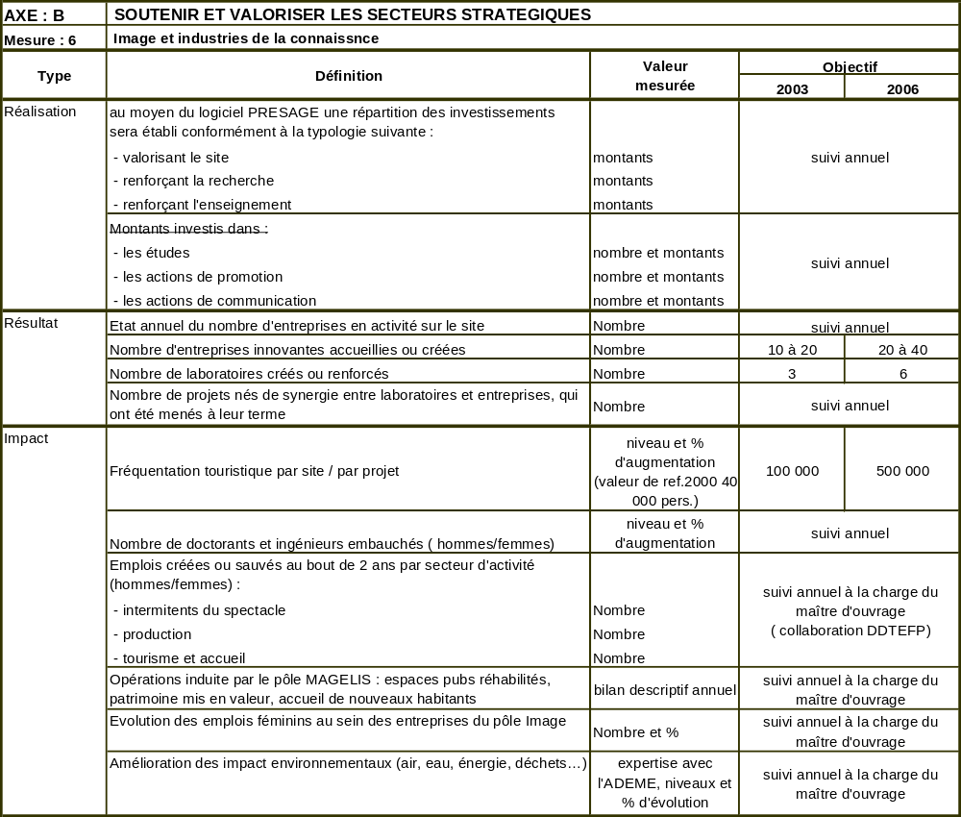

Mesure 7
Le potentiel universitaire et de recherche

Cohérence de la mesure par rapport à l’axe (source évaluation ex-ante)

La mesure vise à conforter le potentiel universitaire et de recherche en vue de soutenir la valorisation et le transfert de technologie. Deux sous-mesures prévoient de renforcer le milieu scientifique (recherche et enseignement supérieur) et de favoriser son ouverture au milieu économique.

Des priorités d’investissements tant matériels (création et équipements de locaux) qu’immatériels (programmes de recherche…) sont définis en regard des thématiques régionales soutenues par l’Etat et la Région sur la période 2000/2006 .

Cette mesure soutiendra l’innovation dans le milieu économique (création de nouvelles activités et/ou sauts technologiques). Elle s’inscrit dans le prolongement d’une politique d’innovation développée par ailleurs par les acteurs locaux.

Il conviendra de s’assurer :
- d’une réelle ouverture de la recherche publique sur les problématiques et caractéristiques du tissu industriel régional ;
- d’un intérêt plus soutenu des PME pour le processus d’innovation, une part importante de l’action des services à l’innovation devant bénéficier en priorité aux PME-PMI.

Fonds structurels : FEDER

 | Coût total | FEDER | Dépenses publiques nationales | privés
total | 60 982 157 | 22 868 309 | 37 382 062 | 731 786
Total objectif 2 | 59 583 517 | 22 343 819 | 36 507 912 | 731 786
Total soutien transitoire | 1 398 640 | 524 490 | 874 150 | 0

Sous-mesure 7.1 : soutien aux grands projets structurants d’enseignement supérieur et de recherche

A ) Motivations et Objectifs.

Le développement et l’attractivité du territoire régional s’appuient sur la dynamique de ses universités et de ses grands établissements d’enseignement et de recherche. L’université de Poitiers (22 643 étudiants en 1998/99) allie les disciplines traditionnelles à des secteurs de pointe appuyés sur une recherche de haut niveau ; L’université de La Rochelle (5 887 étudiants en 1998/99) développe à son tour des activités de recherche centrées notamment sur la thématique du développement durable. Dans le cadre du contrat de plan 2000.2006, ce sont plus de 1350 millions de francs qui seront consacrés, en Poitou-Charentes, à des opérations de construction, de restructuration et d’équipement pour la formation, la recherche et le transfert de technologie.

Il s’agit, en s’appuyant sur les pôles de référence, de soutenir le développement de la recherche au service de l’économie régionale et de renforcer la dynamique des universités et des autres établissements d’enseignement supérieur.

B ) Types d’actions.

Université de La Rochelle
Les actions prioritaires seront notamment :
- Créer des surfaces pour la recherche et les formations technologiques afin de renforcer les thématiques prioritaires :
- réalisation d’un Institut du Littoral : le positionnement géographique de La Rochelle, son économie, son patrimoine naturel génère logiquement une réflexion sur l’étude des écosystèmes des zones littorales ( biologie marine, écotoxicologie, géophysique, etc..) et permet de fédérer des recherches associant à l’Université les grands organismes de recherche présents en région : CNRS, INRA, IFREMER
- regroupement dans une Maison de l’Ingénieur des filières professionnalisées du secteur sciences pour l'ingénieur avec les laboratoires de recherche associés à ces formations
- Renforcer les équipements scientifiques des laboratoires et les moyens d’analyse et d’essais
- Développer le réseau de communication à haut débit et doter l’université d’un centre de formation et de production multimédia.

Sites délocalisés de l’université de Poitiers
Sur les sites délocalisés de l’université de Poitiers, pourront être retenues les opérations de développement des potentiels universitaires et de recherche directement liées au tissu économique local. Il s’agit, par exemple, de l’assurance et des risques dans le Niortais ou encore de l’image ou des métiers de l’enfant à Angoulême.

Etablissements d’enseignement supérieur professionnalisés (STS, IUT, IUP, EIGSI, ENILIA, …)
Les actions prioritaires seront notamment :
- Moderniser et renforcer les équipements et installations techniques des établissements, leurs moyens d’essais et créer des plates-formes technologiques ouvertes aux PME et TPE régionales
- Renforcer les équipements d’essais de l’EIGSI en relation avec le programme régional sur +le véhicule électrique et hybride et les transports terrestres
- Développer pour l’industrie laitière et agroalimentaire un support technique en science des aliments et sécurité alimentaire.
Une attention particulière sera portée au renouvellement des équipements techniques des IUT de façon à garantir la qualité de leur formation continue et leur permettre de jouer le rôle de centre de ressources vis à vis des PME.

Grands programmes régionaux de recherche
L’Etat et la Région ont inscrit dans le contrat de plan des grands programmes régionaux de recherche qui bénéficient d’un soutien spécifique. Il s’agit notamment des domaines suivants :
- les industries de la connaissance, programme centré sur le pôle éducatif du Futuroscope, auquel sont associés le pôle de l’image et les deux universités
- l’image à Angoulême, avec le concours du laboratoire d’informatique et imagerie industrielle de La Rochelle
- les transports terrestres, dont les aspects environnementaux et urbanistiques et véhicule électrique sont étudiés à La Rochelle, l’acoustique à Ruelle (Charente)
- le littoral
- l’agroalimentaire

Le FEDER pourra soutenir la mise en œuvre de ces grands programmes.

Programmes de recherches des secteurs agricoles, aquacoles et sur les zones humides et les milieux forestiers
- Adaptation des productions régionales à la Politique Agricole Commune, qualité et sécurité alimentaire, gestion de l’eau et des territoires dans une perspective de développement durable
- Recherches visant à développer les spécialisations régionales en agriculture, aquaculture et conchyliculture : pathologie et sécurité alimentaire, maintien de la diversité biologique et génétique
- Gestion des zones humides et de l’écosystème littoral des Pertuis charentais dans une perspective de développement durable
- Ecologie des milieux forestiers, gestion des espaces et des espèces, dynamique des ressources et des populations sauvages, biodiversité (notamment site de la forêt de Chizé)

Ces actions de recherche finalisée se placent en amont des expérimentations qui pourront être mises en place dans le cadre de la mesure A.2 ( FEOGA ) et B.9 (FEOGA). En ce qui concerne le secteur aquacole, ne pourront être prises en compte que les actions ne relevant pas de l’IFOP.

C ) Critères de sélection

Seront prioritairement retenues les opérations concourant à renforcer l’économie régionale par le développement de la recherche au sein des principaux sites d’enseignement supérieur situés en zone éligible.

D ) Bénéficiaires

Majoritairement les établissements d’enseignement supérieur et de recherche.
Les investissements en recherche et le développement des formations supérieures professionnalisées feront l'objet d'une attention particulière.

Sous-mesure 7.2 : aide aux investissements matériels et immatériels pour la valorisation et le transfert de technologie

A ) Motivations et objectifs.

Les universités, les Grandes Ecoles et plus généralement les établissements d’enseignement supérieur et de recherche mettent en place une politique autonome de valorisation et de courtage des découvertes et des savoir-faire qui leurs sont propres. Elles peuvent également accueillir des porteurs de projets extérieurs aux établissements qui bénéficient d’une infrastructure et d’un environnement propice à la création d’activités ou d’entreprises.

Cette politique inscrite le cas échéant dans les contrats des établissements est très favorable au développement d’un secteur péri universitaire d’entreprises de haute technologie, susceptible d’être créateur d’emplois très qualifiés.

B ) Types d’actions.

- Création et aménagement de halles technologiques, réalisation d’installations pilotes et de plates-formes de démonstration ; centre de transfert technologique universitaire de l’université de La Rochelle
- Création et aménagement de pépinières d’entreprises associées aux établissements
- Aide à la prise et à l’extension de brevets

C ) Critères de sélection

Seront retenues, les principales actions concourant à dynamiser le secteur technologique en renforçant les liens entre les établissements de formation supérieure et les entreprises.

D ) Bénéficiaires.

Majoritairement les établissements d’enseignement supérieur et de recherche.
Les investissements en recherche et le développement des formations supérieures professionnalisées feront l'objet d'une attention particulière.

Pour l’ensemble de la mesure 7 :

Taux d’intervention communautaire et public de la mesure

Le taux moyen d’intervention du FEDER est : 37,5 %
Le taux moyen d’intervention publique : 98,8 %

Conformément à l’article 29.4 du règlement général 1260/1999, la participation du FEDER sera plafonnée à 15 % du coût total éligible pour les aides directes aux entreprises et à 25% dans le cas d’investissements en infrastructures générateurs de recettes nettes substantielles.

Impact sur l’environnement

Dans cette mesure l’enjeu environnemental se traduira dans les actions de recherche et développement à caractère environnemental (véhicule électrique, gestion des ressources naturelles …)

Référence aux régimes d’aides notifiés

NN6/89 : CRITT accord en date du 07/06/89
Filière électronique accord en date du 01/12/96
N1014/95 : FRT en date du 19/01/96

INDICATEURS MESURE 7
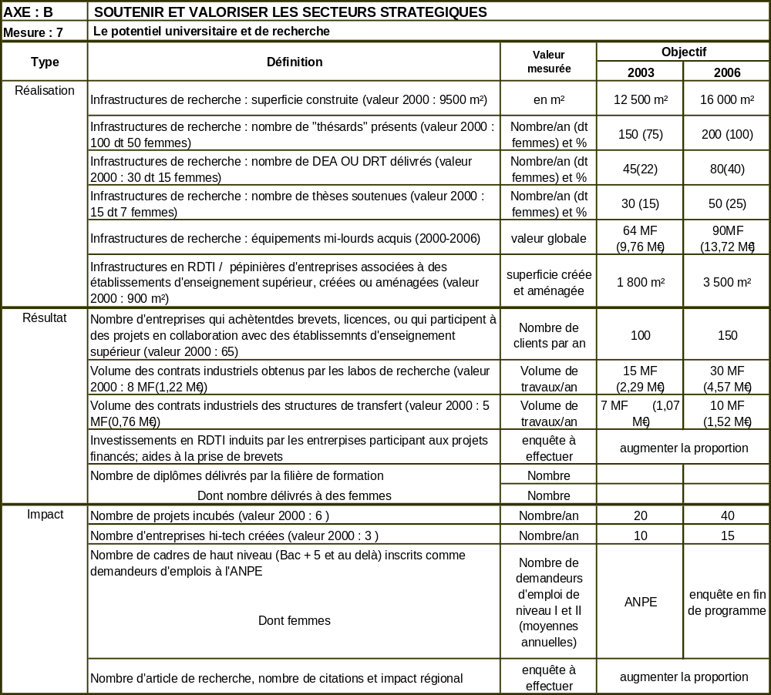

Mesure 10
Développer et valoriser les compétences universitaires et de recherche
Favoriser l’ouverture au monde économique
Promouvoir l’innovation

Cohérence de la mesure par rapport à l’axe (source évaluation ex-ante)

La mesure confortera le potentiel humain dans le milieu scientifique et économique en lien principalement avec la politique d’innovation soutenue dans le cadre de la mesure 7 (potentiel universitaire et de recherche).

Les aides prévues renforcent les dispositifs nationaux et régionaux ; elles portent essentiellement sur :
- le soutien du recrutement dans le milieu universitaire et économique en appui aux programmes d’investissements matériels répondant aux priorités d’intervention définies dans le CPER ;
- le développement des filières professionnalisantes en réponse aux besoins de compétences des entreprises ;
- la vulgarisation scientifique.

La mesure favorise :
- l’ouverture de l’innovation au monde économique par une meilleure adéquation de l’offre de formation et de recherche aux besoins du tissu industriel régional ;
- la vulgarisation scientifique et technologique.

Des effets sur le principe d’égalité des chances sont attendus notamment en matière d’insertion des femmes dans des domaines traditionnellement masculins.

Fonds structurels : FSE

OBJECTIFS D’ENSEMBLE

Les établissements d’enseignement supérieur et de recherche ont pour première mission la formation de leurs étudiants et l’excellence de leur recherche dans un contexte concurrentiel sur le plan national et international. Ils jouent également un rôle important, aussi bien dans le dynamisme territorial et de son image que comme support de développement économique, alors que les effectifs de la recherche industrielle restent faible et sont concentrés dans les plus grandes entreprises.

Cette politique d’ouverture vis à vis du monde industriel est une chance pour les territoires qui peinent à retenir leurs diplômés et dont les entreprises - en majorité PME-PMI - sont encore sous-encadrées. Elle est désormais inscrite parmi les objectifs majeurs de tous ces établissements.

La mesure vient également en soutien des politiques de l’Etat et de la Région en faveur de la création d’entreprises et d’activités, alors que les politiques antérieures mettaient plutôt l’accent sur l’accueil d’un nombre croissant d’étudiants et l’intégration de nouvelles équipes.

Le progrès scientifique et technique représente aussi une donnée importante de l’environnement médiatique et culturel. L'université, associée aux centres de culture scientifique et technique contribue à créer des lieux de référence en matière de réflexion et de ressources sur les sciences et techniques et à valoriser le patrimoine scientifique et culturel.

A ) Motivations et objectifs.

La mesure concerne le renforcement du potentiel humain par des aides au recrutement, à la formation et des actions incitatives.

- La mesure est destinée à développer de nouvelles compétences, valoriser le patrimoine scientifique et technique et favoriser l’ouverture des établissements de formation et de recherche au monde économique. Ce redéploiement concerne au premier chef l’Université de La Rochelle et l’EIGSI ainsi que les sites délocalisés des grands organismes de recherche (IFREMER, INRA, Centre d’Etudes Biologiques de Chizé du CNRS) et de l’Université de Poitiers située en zone éligible. Il s’appuie sur les structures de transfert plus spécifiquement dédiées au développement des PME régionales, centres de ressources et d’appui technologique pour les entreprises régionales (CRATERE), les CRITT, CRT, Plates-formes technologiques et les centres technologiques universitaires (CARDI, EIGSI, CTU et CCA de l’université de La Rochelle, pôles multimédia).

- Elle comprend des actions de renforcement du dispositif universitaire de recherche, en appui aux programmes répondant aux priorités définies par le CPER, et pour assurer leur pleine efficacité aux équipements structurants acquis avec le concours du FEDER.

- Elle contribue au développement des filières professionnalisantes en répondant aux besoins des bassins d’emploi (ingénieurs de production généralistes, techniciens) par l'augmentation du taux d'encadrement, par le tutorat, par la mise en place de formations orientées vers l'entreprise et par l'accueil en formation continue d'étudiants issus du monde du travail.

- L’initiation aux sciences et aux techniques est un excellent moyen de développer la curiosité, l’ouverture à des métiers nouveaux et la maîtrise des nouveaux outils tels que les technologies d’information et de communication. Ainsi, au-delà des publics universitaires, une action de diffusion de la culture scientifique et technique sera menée en direction des jeunes et du grand public pour promouvoir innovation, l’esprit d’entreprise et le respect de l’environnement.

Plan de financement (en Euros)

 | Coût total | FSE | Dépenses publiques nationales | privés
Total | 7 622 400 | 3 811 200 | 3 658 776 | 152 424

B ) Types d’actions.

- Renforcer les équipes de recherche notamment par l’attribution d’allocations doctorales et post doctorales sur critères universitaires et d’intérêt régional et des moyens spécifiques à l’encadrement des doctorants et faciliter l’accueil de compétences extérieures (aides au séjour, bourses post-doctorales, etc.).
- Renforcer l’encadrement des structures de transfert de technologie et d’appui aux PME pour leur permettre d’acquérir un nouveau savoir-faire et d’atteindre un autofinancement.

- Mettre en place des formations dans les secteurs d'activité créateurs d'emplois (matériaux, agroalimentaire, emballage, nautisme, etc..) ou correspondant à des besoins nouveaux (qualité, environnement, TIC ) ainsi que des actions de sensibilisation et de formation à la conduite de projets industriels, à la compétitivité (veille, intelligence économique) et à l’entrepreneuriat.
- Favoriser le tutorat des stagiaires en entreprises et le développement de structures d’orientation et d’insertion des diplômés mises en place par les universités et les écoles d’ingénieurs et les autres établissements de formation.
- Mettre en place des actions d’initiation à la culture scientifique et technique notamment dans une optique d’égalité des chances hommes/femmes. L’accent sera porté sur des thèmes à forte spécificité régionale comme la préservation de l’environnement en s’appuyant sur les structures associatives comme les centres de culture scientifique et technique, le Muséum, l’Espace de Culture Océane, du Littoral et de l’Environnement, l’Institut de Formation en Education à l’Environnement (Chizé) ou bien encore l’Image avec le concours du CNBDI d’Angoulême.

La mesure complète et renforce les mesures de l'axe A «Accompagner le développement des entreprises » et la mesure B.7 FEDER qui concerne le développement du potentiel universitaire et de recherche.

Ces actions correspondent à des projets spécifiques aux territoires éligibles. Elles viennent renforcer les dispositifs mis en place au niveau national (CORTECHS, Diplômes de recherche technologique, stages de longue durée en entreprise, séjours post doctoraux en entreprise) ou au niveau régional (bourses technologiques régionales, réseau de diffusion technologique) qui pourront être cofinancés dans le cadre de l’Objectif 3.

C ) Critères de sélection

- Création d’emplois, en zone éligible, en faveur des jeunes diplômés du Poitou-Charentes
- Innovation technologique (nouveaux concepts de production, produits…)
- Qualité des liaisons entreprises/centres de recherche
- Renforcement de l’encadrement des PME-PMI
- Intégration des fonds FSE/FEDER
- Intérêt régional et local (plus –value pour les territoires objectif 2)
- Pérennisation des actions à moyen terme (autonomie)

D ) Bénéficiaires.

- Etablissements d'enseignement supérieur et de recherche publics et privés et leurs centres de transfert industriel et de valorisation
- Services universitaires d'orientation et d'insertion des diplômés.
- Centres de ressources et d'appui pour les PME régionales (CRATERE, CRITT, IUT, CRT, Plates-formes technologiques )
- Centres de Culture Scientifique et Technique et autres structures de diffusion de la culture scientifique

Pour l’ensemble de la mesure 10 :

Taux d’intervention communautaire et public de la mesure

Le taux moyen d’intervention du FSE est : 50 %
Le taux moyen d’intervention publique : 98 %

Impact sur l’environnement

Recherche/étude → sur des pratiques moins polluantes

Prise en compte de l’égalité des chances hommes femmes

Recherche de la mixité dans l’attribution des bourses doctorales, notamment dans les domaines scientifique, technique, TIC.

Favoriser le recrutement des jeunes femmes diplômées dans les filières traditionnellement masculines

INDICATEURS MESURE 10
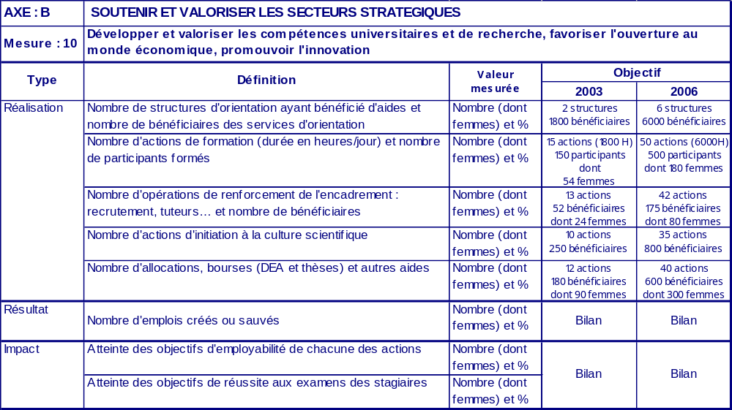

Axe C
Renforcer l’attractivité et la cohésion des territoires

Mesure 11
Cohérence territoriale et cohésion sociale

Cohérence de la mesure par rapport à l’axe (source évaluation ex-ante)

Cette mesure soutient la politique territoriale et l’émergence de projets collectifs structurants, en application de la loi n°99-533 du 25/06/99 d’orientation et d’aménagement durable du territoire (LOADDT) qui pose les principes de solidarité, de développement équilibré et durable du territoire et d’innovation dans les méthodes contribuant à l’élaboration de projets de développement local et de la politique de la ville qui permet de soutenir l’armature urbaine régionale dans une perspective d’équilibre « ville-campagne ».

La région présente des atouts significatifs dans ces domaines en regard de la présence d’un grand nombre de structures de coopération intercommunale.

Trois sous-mesures sont déclinées :
- La sous-mesure 1 porte sur le développement solidaire des territoires
L’accent est mis sur les actions d’ingénierie de projet, sur l’expérimentation et l’innovation dans les territoires en vue de mettre au point des services de proximité adaptés à la population (transport collectif, collecte – traitement des déchets, consommation d’énergie, multiples ruraux, services aux personnes, TIC …) ;

- La sous-mesure 2 soutient les projets globaux de renouvellement urbain
L’amélioration du cadre de vie urbain porte sur les requalifications, la sécurisation de certains quartiers difficiles, mais aussi sur l’offre de services aux particuliers (dispositif d’accueil de la petite enfance, accueil des publics en difficulté, nouveaux emplois familiaux ou de proximité…) ;

- La sous-mesure 3 aide à la structuration du développement dans les pays et les agglomérations lors villes centres en vue de renforcer leur attractivité et de favoriser leur développement économique et social en s’inscrivant dans un projet global.

Fonds structurels : FEDER

OBJECTIFS D’ENSEMBLE

La loi d’orientation pour l’aménagement et le développement durable du territoire ainsi que celle sur le renforcement de l’intercommunalité posent les principes de solidarité, de développement équilibré et durable du territoire et de renouvellement des méthodes contribuant à l’élaboration des projets de développement local.

L’existence en Poitou-Charentes d’un grand nombre de structures de coopération intercommunale et la politique que le Conseil Régional mène en faveur des pays depuis plusieurs années font de la région un terrain propice au développement des projets de territoire ainsi qu’à l’innovation.

L’armature urbaine régionale qui structure à divers niveaux les territoires éligibles est spécifique d’un équilibre « ville campagne ». Elle établit, dans l’espace régional, des fonctions de complémentarités de rayonnement qui assurent cohérence territoriale et cohésion sociale.

L’aide communautaire participera au souci d’intervention globale tendant à :
- Renforcer, dans les secteurs éligibles, la structuration des territoires de Poitou-Charentes, qu’il s’agisse des pays, des agglomérations, des villes moyennes, des réseaux et bipôles urbains
- Susciter l’expérimentation et l’innovation dans le développement local et urbain en vue d’accroître la qualité des projets
- Créer les conditions d’une qualification permanente des territoires

De manière générale, l’intervention du FEDER, au titre de cette mesure, devra être :

- associée aux actions de développement économique (cf. axe A de l’objectif 2) et aux interventions en faveur de l’emploi (cf. objectif 3),
- complémentaire des interventions sectorielles stratégiques (cf. axe B de l’objectif 2) et des interventions spécifiques aidées par le FEOGA pour assurer la cohérence du développement des territoires,
- cohérente avec l’intervention spécifique du Fonds Social Européen (cf. mesure présentée par ailleurs) pour assurer la cohésion sociale du développement territorial.

Plan de financement (en Euros)

 | Coût total | FEDER | Dépenses publiques nationales | privés
Total | 129 800 000 | 45 430 000 | 83 072 000 | 1 298 000
Total objectif2 | 103 580 169 | 36 253 059 | 66 291 308 | 1 035 802
Total soutien transitoire | 26 219 831 | 9 176 941 | 16 780 692 | 262 198
Sous-Mesure 11.1 : développement solidaire des territoires

A ) Motivations et objectifs.

- Promouvoir les stratégies de développement ;
- Favoriser l’expérimentation et l’innovation dans les territoires ;
- Assurer des services de proximité adaptés à la population.

B ) Types d’actions.

- Etudes et animations

- Etudes et réflexions prospectives sur les territoires (diagnostics, stratégies de développement, élaboration de chartes)
- Mise en réseau et formation d’animateurs (notamment système d’information sur l’aménagement, outils de mise en réseau)

- Expérimentation et innovation pour le développement durable des territoires

- Expérimentations d’actions de transport collectif et de valorisation de systèmes collectifs de déplacements (notamment plus propres et plus économes)
- Développement des ressources énergétiques locales (en particulier le bois dans des chaufferies collectives)
- Actions innovantes de tri ou de traitement des déchets
- Actions innovantes de valorisation des déchets et des boues des stations d’épuration
- Actions d’animation favorisant le changement comportemental en matière d’énergie et de transport
- Actions de prévention des inondations (connaissance du risque, alerte, aménagements)

- Diffusion des technologies de l’information et de la communication (TIC).

- Aide à la création et au maintien des services et commerces de proximité.

- Aide au regroupement de services publics (notamment dans le domaine de l’emploi) ;
- Aide aux commerces de proximité ( multiples ruraux, cœur de pays…) ;
- Aide au développement des services aux personnes.

C ) Critères de sélection

Les études relatives aux projets prévus au titre de l’expérimentation durable cofinancés par l’ADEME dans le cadre de la convention d’application du contrat de plan pourront bénéficier d’une participation du FEDER à hauteur de 30 % de leur coût. Les études concernent, dans un premier temps, les 3 territoires pilotes zonés en soutien transitoire.

Les actions financées par le contrat de plan (ADEME) relevant de la préoccupation transversale qu’est l’environnement (chaufferies bois, gestion des ressources locales énergétiques, traitement des déchets…) seront financées par le FEDER à hauteur de 40 % maximum.

Les opérations type « multiples ruraux » seront financés, par le FEDER, à hauteur du cofinancement du FISAC, ces 2 cofinancements seront calculés à partir de la même assiette éligible.

Les opérations type « Cœur de pays » pourront être cofinancées par le FEDER de la manière suivante : les travaux d’aménagement urbain et les travaux immobilier pourront bénéficier d’un taux d’intervention du FEDER de 25 % jusqu’à 2MF de travaux et de 15 % au-delà de 2mf. L’assiette éligible retenue sera la même que celle définie par l’octroi du FISAC.

D ) Bénéficiaires.

- Structures publiques (notamment intercommunalités, réseaux de ville, syndicats mixtes) ou privées porteurs ou initiateurs des projets du développement urbain et rural
Sous-Mesure 11.2 : spécificités urbaines territoriales

A ) Motivations et objectifs.

Soutenir la mise en œuvre de la politique de la ville élaborée partenarialement en application du CPER et notamment les investissements engagés dans le cadre des opérations de renouvellement urbain ainsi que les actions sociales, économiques, et culturelles accompagnant ces opérations dans le cadre d’un projet de territoire. Les actions faisant intervenir les associations d’habitants seront prioritaires.

B ) Types d’actions.

- Actions de renouvellement urbain :

- Etudes, expertises
- Réhabilitation des espaces urbains dégradés
- Amélioration des déplacements urbains
- Création ou réhabilitation d’équipements collectifs structurants et de centres commerciaux (opérations « centre 2000 » par exemple)
- Changement d’usage de locaux d’habitation pour un projet économique
- Aménagement et valorisation d’espaces publics
- Sécurisation des lieux publics et de leurs abords

- Actions pour la création de nouveaux emplois familiaux ou de proximité :

- Diagnostics et expertises
- Actions d’animation et de sensibilisation
- Aide au démarrage et soutien de structures liées à la formation et à l’emploi, notamment pour leurs fonctions d’accueil, d’orientation et de suivi des publics en difficulté
- Développement des emplois de proximité et d’utilité sociale, notamment dans les domaines de l’aide à la personne, du commerce et de l’artisanat, de l’environnement

- Soutien au regroupement de services de quartier accueillant les publics en difficulté :

- Emergence de plates-formes multiservices, maisons de l’emploi, maisons de justice…et structures de développement social, économique et culturel
- Soutien de projets socioculturels innovants

- Renforcement du dispositif d’accueil pour la petite enfance afin de faciliter l’insertion professionnelle des femmes des zones en difficulté et soutien aux dispositifs périscolaires

- Actions en faveur de l’environnement :

- Lutte contre le bruit
- Gestion collective des déchets

C ) Critères de sélection

Pour les opérations relevant de la politique de la ville et des CRDU, le taux de cofinancement du FEDER devra être compris dans une fourchette de 25 à 45 % du coût éligible.

Les opérations type « centre 2000 » pourront être cofinancées par le FEDER de la manière suivante : les travaux d’aménagement urbain et les travaux immobilier pourront bénéficier d’un taux d’intervention du FEDER de 25 % jusqu’à 2MF de travaux et de 15 % au-delà de 2mf. L’assiette éligible retenue sera la même que celle définie par l’octroi du FISAC.

D ) Bénéficiaires.

Structures publiques (notamment intercommunalités) ou privées porteuses ou initiatrices des projets du développement urbain.

Sous-Mesure 11.3 : développement local de proximité dans les territoires

A ) Objectifs.

Aider à structurer le développement dans les pays et les agglomérations hors villes centres, en soutenant les projets les plus significatifs correspondants aux spécificités du territoire concerné. L’aide communautaire sera prioritairement accordée pour des opérations structurantes des territoires.

L’intervention du FEDER concernera essentiellement des opérations significatives s’inscrivant dans un projet global de développement élaboré par un pays ou une agglomération dans le cadre du volet territorial du contrat de plan (à titre indicatif, il est prévu de soutenir 200 projets pour l’ensemble de la période).

B ) Types d’actions.

Soutien à des opérations structurantes des pays ou des agglomérations confortant leur attractivité et favorisant leur développement économique, s’inscrivant dans un projet global

Ces opérations pourront par exemple concerner les domaines suivants :
- économie sociale et solidaire
- environnement (dont notamment des travaux hydrauliques pour les marais de l’ouest)
- formation continue et formation professionnelle
- culture
- activités de loisirs
- cadre de vie
- services aux entreprises

C ) Critères de sélection

Projets structurants pour les territoires concernés,

La priorité sera accordée aux opérations incluses dans un projet global de développement territorial et présentant un intérêt significatif dans la mise en œuvre de la stratégie de développement du territoire concerné.

- Dans les territoires reconnus au titre de la loi du 4 février 1995

Pourront faire l’objet d’un cofinancement du FEDER :
- des projets inscrits dans un contrat de territoire
- des projets non recensés dans un contrat de territoire, mais relevant d’une démarche de pays et faisant l’objet d’un consensus à cet échelon
- des projets inscrits, pour la période du 1er janvier 2001 au 31 décembre 2003 dans les contrats transitoires, conclus le cas échéant avec les pays existants

- Dans les territoires non reconnus au titre de la loi du 4 février 1995 :

Afin de ne pas pénaliser ces territoires, mais d’assurer une cohérence d’application des dispositions du DOCUP pourront être cofinancés par le FEDER des projets s’inscrivant dans une démarche globale de développement initiée par une communauté de communes ou une communauté d’agglomération correspondant à une stratégie susceptible d’être prolongée ultérieurement dans une charte de développement.

Dans le cas des communautés d’agglomérations, sont exclusivement concernés par la sous-mesure 11.3 les projets implantés dans les communes de ces communautés, en dehors de la ville centre (dont les projets peuvent relever de la sous-mesure 11.2) et des projets situés sur les autres communes de la communauté, relevant de la politique de la ville (éligibles également à la sous-mesure 11.2).

- Conditions d’éligibilité des projets :

- Ils doivent relever de l’une des thématiques listées dans le DOCUP. (à cet égard, la thématique cadre de vie peut comprendre la rénovation des centres bourgs)
- L’intervention du FEDER devra être nécessaire à la réalisation du projet et ne pas se substituer à un cofinancement déjà mobilisé
- Aucun projet soutenu individuellement par une commune ne pourra être pris en compte. Toutefois, la commune peut être maître d’ouvrage de l’opération présentée si cette dernière a fait l’objet d’une réflexion globale pouvant s’apparenter à une démarche de pays.
- Pour les projets présentés par une communauté de communes ou une communauté d’agglomération, leur participation financière constitue une condition nécessaire à leur éligibilité
- Un avis du pays dans lequel doit se dérouler l’action est nécessaire pour valider l’aspect structurant du projet pour le territoire concerné, et sa cohérence avec la démarche entreprise
- L’intervention sollicitée du FEDER doit être significative : elle doit être comprise entre 25 et 45 % du coût total
- Le taux d’aides publiques cumulées ne pourra pas dépasser 80 %.

D ) Bénéficiaires.

- Structures publiques (notamment intercommunalités) ou privées porteuses ou à l’initiative des projets du développement local.

Pour l’ensemble de la mesure 11 :

Taux d’intervention communautaire et public de la mesure

Taux moyen d’intervention du FEDER est : 35 %
Le taux moyen d’intervention publique est : 99 %

Conformément à l’article 29.4 du règlement général 1260/1999, la participation du FEDER sera plafonnée à 15 % du coût total éligible pour les aides directes aux entreprises et à 25% dans le cas d’investissements en infrastructures générateurs de recettes nettes substantielles.

Impact sur l’environnement

Prise en compte de l’égalité des chances hommes femmes

INDICATEURS MESURE 11

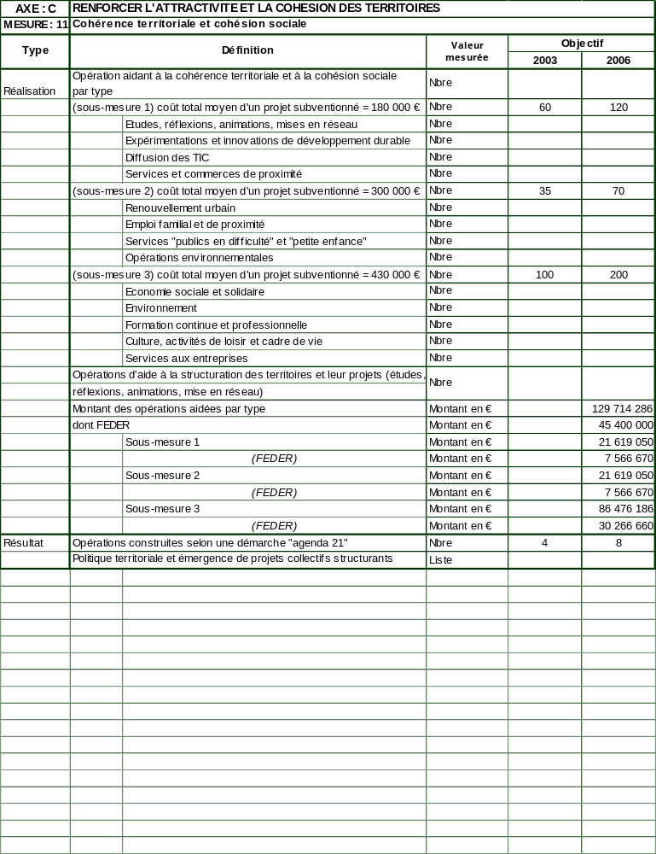

Mesure 12
Valorisation économique du patrimoine

Cohérence de la mesure par rapport à l’axe (source évaluation ex-ante)

La mesure 12 se présente comme une des mesures destinées à promouvoir le développement touristique des territoires. Elle va entretenir des liens de complémentarité plus ou moins directs avec d’autres mesures (1 et 6 en particulier).

Elle comporte deux volets d’action :
- aménagement et valorisation économique du patrimoine touristique ;
- organisation touristique et mise en œuvre des produits et de l’accueil.

Son libellé « Valorisation économique du patrimoine » indique clairement la finalité de la mesure. Les territoires, en effet, disposent d’atouts et de potentialités importants à la fois en termes de sites et paysages et en termes de ressources architecturales et muséographiques. L’objectif principal consiste à faire en sorte que ces ressources soient mieux valorisées.

Les résultats attendus :
- permettre la structuration d’une offre touristique s’inscrivant dans une stratégie de développement durable des atouts de quelques sites attractifs ;
- induire des retombées socio-économiques se traduisant notamment sur l’emploi et la hausse du taux de fréquentation et de la durée des séjours des touristes (accroissement du nombre de nuitées…).

A ) Objectifs.

L’activité touristique constitue en Poitou-Charentes une filière d’excellence pour l’essor de l’économie régionale. Le développement de l’économie touristique d’un territoire est intimement lié à l’attractivité et à la mise en valeur de l’ensemble des éléments qui constituent son patrimoine pris dans son acception la plus large, en priorité culturelle et naturelle :

- le patrimoine naturel et paysager (forêts, parcs et jardins, marais, rivières et vallées…)
- le patrimoine muséographique et architectural (châteaux, abbayes, sites et cités de caractère)
- les animations culturelles à caractère régional (festivals, sons et lumières)
- les services de consommation courante (hébergement, restauration, commerces, artisanat d’art, …etc.)
- les équipements et activités de loisirs (découverte nautique, cycliste…).

Cette mise en valeur touristique et culturelle du patrimoine privilégie les actions qui attirent les visiteurs extérieurs dans les sites à vocation touristique.

Indépendamment des actions déjà engagées qu’il convient de poursuivre, la présence et la qualité d’un tel patrimoine constituent le caractère déterminant de la localisation des futurs investissements touristiques.

Dans chaque projet seront prises en compte :
- les conditions de fonctionnement et de viabilité (pérennité, rentabilité directe ou indirecte)
- les attentes des différentes clientèles touristiques (qualité de l’accueil, accessibilité pour tous, contenu novateur des aménagements, des prestations ; information des visiteurs…etc.).

Les potentialités de l’activité touristique doivent être davantage exploitées dans une logique de développement durable des territoires concernés. A ce titre, cette activité doit permettre en particulier de restructurer et d’organiser les pôles touristiques endommagés par la tempête de 1999.

Plan de financement (en Euros)

 | Coût total | FEDER | Dépenses publiques nationales | privés
Total | 100 817 117 | 35 285 991 | 56 155 134 | 9 375 992
Total objectif 2 | 76 990 706 | 26 946 747 | 42 883 823 | 7 160 136
Total soutien transitoire | 23 826 411 | 8 339 244 | 13 271 311 | 2 215 856

Indicateurs

Mise en place de produits de découverte
Création/modernisation de lieux de visites liés au patrimoine culturel
Création/modernisation d’autres lieux de visites
Création/modernisation de complexes touristiques novateurs et structurants

Nombre de visiteurs dans les établissements ou les sites aidés

Emplois créés ou sauvés au bout de 2 ans, hommes ou femmes

B ) Types d’actions.

Les opérations retenues devront concourir au renforcement de l’attractivité des pôles touristiques et être réalisées dans le respect de la protection de l’environnement et de l’architecture vernaculaire. Elles se traduiront par des travaux d’aménagement ou de valorisation (études préalables comprises) et des actions d’organisation contribuant à :

- La mise en place de produits de découverte dans les sites naturels (à titre d’exemples : plan vélo dans le Marais Poitevin, activité nautique des vallées, tourisme fluvial, les Etapes du cognac…)
- L’animation et l’ouverture au public du patrimoine architectural bâti (centres d’interprétation, nouvelles animations d’intérêt régional notamment sur les sites archéologiques et, dans les sites et cités de caractère)
- L’adaptation qualitative, l’organisation des établissements et lieux de visite (musées, chantier de l’Hermione…)
- La création de centres ou complexes novateurs et structurants contribuant au développement économique (Lavaud Mas Chaban, Pôle Régional des Métiers d’Art…).

C ) Critères de sélection

- soutien aux projets :
- s’inscrivant dans une stratégie de développement élaborée et affichée au niveau d’un territoire,
- ayant des retombées économiques (emplois) et financières directes et évaluables.
- ayant appréhendé ses conditions de fonctionnement et de viabilité (pérennité, rentabilité directe ou indirecte), ainsi que les attentes des clientèles touristiques visées (qualité de l’accueil, aménagements novateurs et accessibles à tous, information des visiteurs etc.).

- priorité de l’intervention européenne sur quelques sites attractifs à vocation touristique susceptibles d’avoir un effet de levier.
Ces zones touristiques prioritaires sont celles retenues au titre du Contrat de Plan Etat-Région aux articles 28 (Développement du tourisme) et 36 (valorisation des richesses patrimoniales) :
. Vallée de la Charente,
. Vallée du Thouet (en coordination avec les Pays de la Loire),
. Vallée de la Vienne (en coordination avec le Limousin),
. Marais Poitevin (en coordination avec les Pays de la Loire),
. Le littoral et les îles,
. Les stations, sites et cités de caractère situés hors pôles touristiques, les vallées de l’Argenton et de la Gartempe. Les autres sites attractifs répondant aux mêmes orientations (convention « ville d’art et d’histoire », Pôle d’Economie du Patrimoine….) sont également concernés.

I Aménagement et valorisation économique du patrimoine touristique

a-) Mise en place de produits de découverte
Mise en place de produits de découvertes, notamment de courts séjours qui incitent les visiteurs à irriguer les territoires.

Nature des investissements | Montant de l’aide | Conditions particulières
Tous travaux d’aménagement, d'équipement qualitatif (accueil, accès, pistes cyclables, signalétique…), (*) | 35% maximum du coût des travaux  (ce taux pourra être modulé) | - Programme global préalable incluant : l’étude de faisabilité, les modalités d’exploitation sur l’année et la mise en marché.  - Engagement à assurer le suivi des clientèles et des retombées locales.

b-) Valorisation touristique du patrimoine architectural bâti et organisation des lieux de visites culturels

Projets culturels et accueil touristique sont indissociables. Les projets de mise en valeur touristique, dynamiques et novateurs, s’appuieront tous sur une organisation touristique adaptée à l’accueil de tous les publics.

Nature des investissements | Montant de l’aide | Conditions particulières
Travaux d’aménagement et d’amélioration des accès, abords, sanitaires, services d’accueil et signalétique,  Nouvelle animation touristique, mise en scène des édifices et des collections, mise en lumière…des principaux monuments et lieux de visites (*) | 35 % du coût des travaux  (ce taux pourra être modulé)  25 % du coût des travaux  si recettes attendues | - Programme global préalable incluant : l’étude de faisabilité, les modalités d’exploitation sur l’année et la mise en marché.  - Engagement à assurer le suivi des clientèles et des retombées locales.  Lancement d’animations et opérations type « centre d’interprétation,… » devront justifier d’une organisation et d’une dimension à caractère régional

c-) Valorisation touristique du patrimoine naturel
La préservation d’un patrimoine naturel de qualité contribue à renforcer le caractère attractif des sites touristiques. Les travaux d’équipement et de mise en valeur de ces sites ainsi que ceux relatifs à la mise en œuvre d’activités de plein air liées à des séjours commercialisables sont éligibles.

Nature des investissements | Montant de l’aide | Conditions particulières
Tous travaux d’aménagement ou d’équipement de mise en valeur de ces sites et notamment relatifs à la mise en œuvre d’activités de plein air, (*) | 35 % du coût des travaux  (ce taux pourra être modulé) | La valorisation des espaces naturels remarquables devra s’effectuer à proximité de sites touristiques de séjour ou à partir de pôles structurés.

Opérations non éligibles :

La création ou l’équipement de plans d’eau, d’équipements aqua-récréatifs destinés essentiellement aux populations locales ainsi que les opérations isolées d’aires de pique-nique ou d’espaces de loisirs non intégrés à un produit touristique ne seront pas éligibles sur cette mesure.

d-) Création/modernisation de complexes touristiques novateurs et structurants
Sont éligibles les projets touristiques suffisamment structurants pour inciter l’implantation d’entreprises privées, organisés et cohérents à l’échelle d’un territoire, et présentant un caractère innovant en terme d’offre à destination des clientèles touristiques.

Nature des investissements | Montant de l’aide | Conditions particulières
Tous travaux d’aménagement, de première mise en marché permettant de diversifier et d'améliorer la qualité des prestations correspondant à des nécessités touristiques, (*) | 35 % maximum du coût des travaux  (ce taux pourra être modulé)  25 % du coût des travaux  si recettes attendues | -Gestion professionnelle et  démarche commerciale.  -Ouvert toute l’année.  -Intégration ou proximité immédiate d’hébergements touristiques privés.  - Engagement à assurer le suivi des clientèles et des retombées locales.
Travaux d’études :

Les travaux d’études directement liés aux opérations retenues au titre de l’aménagement et de la valorisation économique du patrimoine touristique de cette mesure sont éligibles.

Acquisitions foncières :

Seules les acquisitions foncières incluses dans un programme global de valorisation touristique seront éligibles, dans la limite de 10% du montant total des dépenses éligibles liées à l’opération soutenue.

(*) Travaux consécutifs à la tempête :

Les travaux consécutifs à la tempête sont éligibles dès lors qu’ils contribuent à la restructuration qualitative des hébergements et lieux de visites fortement endommagés.

II Organisation touristique – Mise en œuvre de produits et de l’accueil

Assistance Technique

La mise en œuvre d’un produit ou d’un programme global de développement touristique exige la mise à disposition d’un personnel qualifié. Afin d’éviter les financements multiples, l’Union Européenne pourra, dans le prolongement de l’intervention du Contrat de Plan Etat-Région et pour des projets bien identifiés, participer au financement de l’assistance technique, dans la limite de 50% d’un plafond annuel de 45 700 €.

Les actions d’accueil, plan qualité, animation locale, communication et observation sont prises en charge par l’Etat et les Collectivités Locales (CPER…)

Taux d’intervention communautaire et public

Plan de financement

Maîtrise d’ouvrage publique
Seront soutenues les opérations éligibles pour lesquelles la participation du Maître d’ouvrage sera au moins égale à 20% du coût de l’opération.
Pour les opérations générant des recettes, la participation du FEDER sera limitée à 25% maximum, du coût des travaux éligibles. Hors production de recettes, elle pourra atteindre 50%.

Maîtrise d’ouvrage privée
Le total des aides publiques accordées sera, au plus, égal à 30% du coût des travaux éligibles (respect du régime cadre d’aide en faveur des entreprises du tourisme).

Modulation du taux d’intervention communautaire
Les taux de subvention figurant ci-dessus seront ceux habituellement retenus, il appartiendra le cas échéant au comité de programmation de proposer une modulation en fonction : de l’intérêt du projet pour le développement économique d’une zone ou de l’éventuelle mise en place de financements alternatifs.

Impact sur l’environnement
Les travaux réalisés dans le cadre de cette mesure respecteront l’environnement. Leur non-intégration dans l’environnement bâti et paysager serait en effet de nature à porter préjudice à la fréquentation touristique.

La DIREN sera consultée dans le cadre de la procédure d’instruction des opérations. Elle participera au comité de programmation régional.

La DRAC et les services concernés seront également associés à l’instruction des dossiers de leur compétence.

Prise en compte de l’égalité des chances hommes/femmes

Evaluation, observation économique
Les bénéficiaires s’engagent à répondre aux enquêtes des systèmes d’observation et d’évaluation économique du tourisme et à renseigner les indicateurs propres à leur opération.

D ) Bénéficiaires.

Acteurs du tourisme : partenaires publics ou privés (en matière d’organisation touristique et culturelle, priorité sera donnée aux projets conduits dans le cadre d’une démarche collective).

Pour l’ensemble de la mesure 12 :

Taux d’intervention communautaire et public de la mesure
Taux moyen d’intervention du FEDER est : 35 %
Le taux moyen d’intervention publique est : 90,7 %

Conformément à l’article 29.4 du règlement général 1260/1999, la participation du FEDER sera plafonnée à 15 % du coût total éligible pour les aides directes aux entreprises et à 25% dans le cas d’investissements en infrastructures générateurs de recettes nettes substantielles.

INDICATEURS MESURE 12
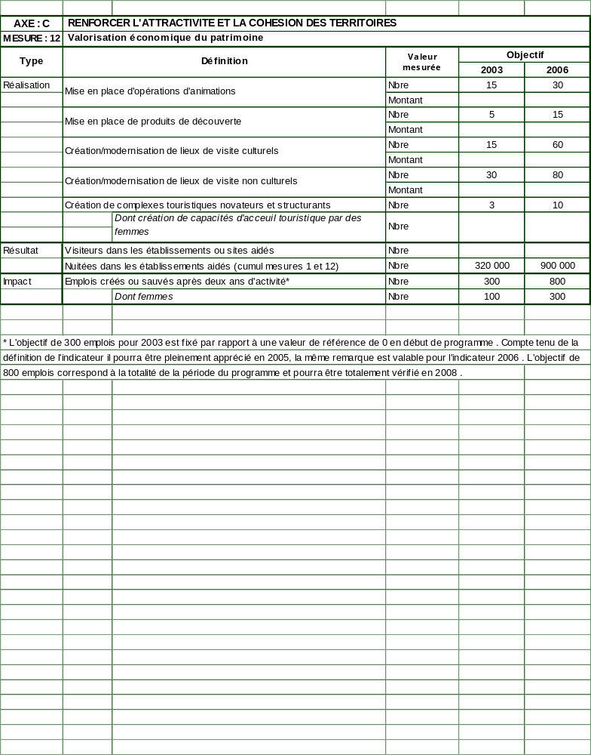

Mesure 14
Pactes territoriaux pour l’emploi

Cohérence de la mesure par rapport à l’axe (source évaluation ex-ante)

Les pactes territoriaux pour l’emploi visent à favoriser, particulièrement dans les territoires les plus défavorisés (mais pas uniquement), l’émergence ou le développement d’activités au bénéfice des ressortissants de ces territoires. Ils reposent sur les capacités des acteurs locaux à concevoir et mener des projets qui engendrent, à la fois, une plus value pour le territoire (maintien des services et des populations) et des perspectives d’insertion pour les habitants.

Dans cette optique, deux catégories d’actions sont prévues :
- des programmes de formation qui devront correspondre à ces deux objectifs ;
- des interventions en vue d’adapter et d’améliorer l’offre, les instruments, le réseau d’accueil et de suivi.

La démarche est relativement novatrice et sa réussite nous paraît constituer un enjeu important du programme Objectif 2.

Fonds structurels : FSE

OBJECTIFS D’ENSEMBLE

Les politiques d'emploi portent aujourd'hui l'exigence d'une mise en œuvre territoriale. Elles appellent à la mobilisation d'un large partenariat local public-privé, exigent une approche intégrée et réclament l'élaboration de plans d'actions territoriaux appuyés sur des diagnostics partagés, en complémentarité avec des dynamiques territoriales organisées (contrat de ville, d'agglomération, contrat de pays).

Il s'agit de mobiliser sur un territoire qui présente à la fois des signes de difficulté mais aussi un potentiel de création d'emploi, l'ensemble des outils de la politique de l'emploi et de l'insertion.

L’objectif est double :
- d’une part rassembler les partenaires et les ressources d’un territoire autour d’une même stratégie pour l’emploi,
- inciter les acteurs de chaque territoire à enrichir, à fertiliser les dispositifs de droit commun par toutes les initiatives locales, portées en particulier par les jeunes, et bien en correspondance avec les besoins et les opportunités propres au territoire.

Le plan d'action résultant d'un accord entre les partenaires locaux sera assorti d'engagements opérationnels ou financiers pris par chacun d'eux.

Un pacte peut être établi pour des villes, des zones rurales ou encore des bassins d'emploi.

Par référence à l’expérience récente des pactes territoriaux français, en tenant compte des spécificités des territoires éligibles à l’objectif 2, en Poitou-Charentes, les pactes territoriaux devront permettre de créer un environnement favorable en matière d'initiatives créatrices d'emploi, telles que :

- Conception et mise sur le marché de nouveaux produits touristiques,
- Développement et pérennisation d’emplois en reliant les offres à vocation saisonnière et à périodicité distincte (exemple : hôtellerie/restauration et ostréiculture/viticulture),
- Développement des services de proximité, notamment d’aide aux personnes,
- Adaptation de l’offre de formation aux besoins en ressources humaines du bassin d’emploi,
- Création de services pour faciliter l’insertion professionnelle des femmes et des jeunes filles,
- Création de services communs,
- Création et installation des TPE et PME,
- Ingénierie de projet
- Aide au lancement de structures partenariales (rôle d’amorçage).

Plan de financement (en €)

 | Coût total | FSE | Dépenses publiques nationales | privés
total | 32 877 772 | 16 438 886 | 16 142 986 | 295 900

Indicateurs de réalisation

Cette mesure se décompose en deux volets d’intervention, l’un géré par l’Etat et l’autre géré sous forme de subvention globale par le conseil régional.

Sous-Mesure 14.1 : Mobiliser les partenaires, rassembler les ressources d’un territoire pour une démarche cohérente d’insertion professionnelle des demandeurs d’emploi, de formation de l’ensemble des actifs et de développement de l’emploi (Sous-mesure gérée par l’Etat)

A ) motivations et objectifs.

Dans le cadre d’un engagement fort de l’ensemble des acteurs locaux de l’activité économique et de l’insertion professionnelle, conjuguer sur chaque territoire le développement et la création d'emplois durables, sur la base de potentiels locaux identifiés et l'accès à l'emploi des publics fragilisés.
Ce programme vient en complément de dispositifs mis en place par l'Etat, dans le cadre du programme de prévention du chômage de longue durée, ainsi que des programmes de formation de la Région, en partenariat avec les conseils généraux, les villes, les communes et les chambres consulaires.

B ) Types d’actions.

- Actions d’orientation, d'accompagnement, de formation dans des domaines favorables à la création d'emploi,
- Actions en faveur de populations spécifiques,
- Actions innovantes et projets pilotes (ex : gisement d'emplois),
- Actions visant à résoudre les difficultés de recrutement,
- Amélioration des compétences et des qualifications renforçant l'aptitude à l'emploi.

L’utilisation des NTIC sera fortement encouragée à deux niveaux :
- Appropriation des NTIC par les publics en difficultés afin d’améliorer leur employabilité,
- Développement de l’usage des NTIC dans les structures et entreprises qui seront crées

C ) Critères de sélection

- Respect des objectifs de la mesure
- Diagnostic de la situation de l’emploi dans le territoire concerné
- Partenariat « constaté » et engagements financiers
- Action inscrite dans une stratégie locale
- Création d’emplois durables pour les publics en difficulté
- Création d’activité dans le secteur marchand
- Projet « innovant »
- Validation des compétences pour les publics les moins qualifiés ou dont la qualification est inadaptée/obsolète
- Assise financière du bénéficiaire intermédiaire

D ) Bénéficiaires et publics visés

Bénéficiaires : Collectivités, associations, établissements de formation, partenaires sociaux, acteurs socio-économiques.
Publics visés : Actifs, salariés, demandeurs d’emploi, créateurs ou repreneurs d’activité, responsables et décideurs socio-économiques.
Sous-Mesure 14.2 : Donner aux acteurs territoriaux les moyens de l’initiative et de la création, en particulier pour et par les jeunes (Sous-mesure gérée sous forme de subvention globale par le Conseil régional)

A ) Motivations et objectifs

L’objectif est d’inciter les acteurs de chaque territoire à enrichir, à fertiliser les dispositifs de droit commun par toutes les initiatives locales, portées en particulier par les jeunes, en correspondance avec les besoins et les opportunités propres au territoire.

Le plan d'action résultant d'un accord entre les partenaires locaux sera assorti d'engagements opérationnels ou financiers pris par chacun d’eux notamment dans le cadre des contrats de territoires conclus avec la Région.

B ) Types d’actions

Ces actions relèveront de l’initiative des acteurs locaux (en particulier au sein des futurs conseils de développement) et de leurs propositions autour de cinq thèmes principaux :

- Favoriser l’adaptation du réseau des services d’information, d’orientation et d’accès à la validation des acquis, à l’accueil de l’ensemble des habitants, en particulier les jeunes salariés des TPE,
- Organiser le droit à la création, notamment pour les jeunes, que ce soit dans les domaines culturel, sportif et social, en développant des fonctions ressources d’écoute, de méthodes de conduite de projet ou d’accompagnement,
- Faciliter l’organisation et l’émergence de services de proximité, notamment portés par les jeunes, correspondant aux nouveaux besoins sociaux (liés entre autres au vieillissement de la population, à l'évolution des comportements de consommation des ménages quels que soient les environnements ruraux ou urbains...), avec la mise en place de démarches qualité et de professionnalisation,
- Développer notamment en direction des jeunes, à la fois l’ouverture (dans le cadre de schémas d’aides à la mobilité professionnelle, l’appui à l’usage des NTIC), et l’attractivité des territoires,
- Développer la professionnalisation des animateurs de pays et d’agglomération comme acteurs du développement territorial de l’activité et de l’emploi

C ) Critères de sélection

- Respect des objectifs de la mesure
- Dimension territoriale (impact social et économique sur le territoire, concertation avec les décideurs locaux, prise en compte des publics en difficulté du territoire (pourcentage par rapport au total)…
- Concertation entre les partenaires sociaux et adéquation avec d’autres mesures (Réduction du Temps de Travail, plan social, délocalisation d’activité …)
- Validation des acquis professionnels, certification des compétences
- Dispositif d’évaluation
- Existence d’un partenariat

D ) Bénéficiaires et Publics visés

Bénéficiaires : Collectivités, associations, établissements de formation, partenaires sociaux, acteurs socio-économiques
Publics visés : Jeunes et demandeurs d’emploi

Pour l’ensemble de la mesure 14 :

Taux d’intervention communautaire et public de la mesure

Taux moyen d’intervention du FSE est : 50 %
Le taux moyen d’intervention publique est : 99,1 %

Impact sur l’environnement

Création d’emplois en lien direct avec l’environnement (déchetterie, chantiers d’insertion…)

Prise en compte de l’égalité des chances hommes femmes

Actions spécifiques en faveur de l’insertion professionnelle des femmes (orientation, accompagnement, sensibilisation, formation)

Mixité des emplois

INDICATEURS MESURES 14
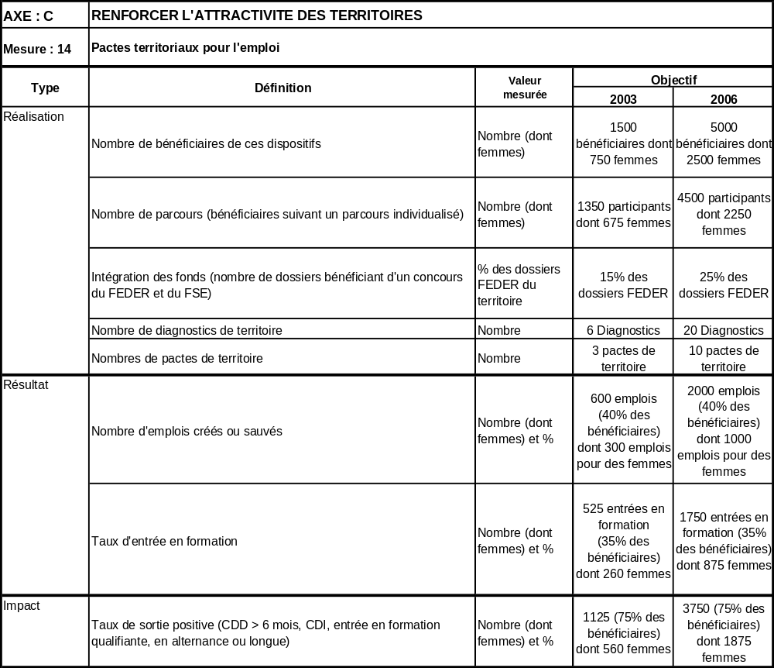

Axe E
Assistance Technique

OBJECTIFS

La mise en œuvre du DOCUP nécessite des moyens tant humains que matériels pour assurer une réalisation efficace. Ces moyens sont sollicités aux différents stades de la procédure :

- Appels à projets (information des bénéficiaires potentiels),
- Instruction des dossiers,
- Sélection des opérations,
- Gestion financière,
- Suivi par opération et de l’ensemble du programme (avancement financier et suivi des indicateurs),
- Contrôles,
- Evaluation.

Le dispositif d’assistance technique cofinancé par les fonds européens est destiné à remplir l’ensemble de ces fonctions. Il s’articule autour de deux mesures, l’une cofinancée par le FEDER qui couvre à la fois les dépenses spécifiques au volet FEDER et les actions d’assistance technique concernant la mise en œuvre de l’ensemble du DOCUP, et l’autre co-financée par le FSE et qui couvre les actions spécifiques au volet FSE.

Mesure 28
Assistance technique FEDER

Plan de financement (en €)

 | Coût total | FEDER | Dépenses publiques nationales
Total | 12 325 144 | 6 162 572 | 6 162 572
Total objectif2 | 10 823 958 | 5 411 979 | 5 411 979
Total soutien transitoire | 1 501 186 | 750 593 | 750 593

Sous-Mesure 28.1

- Mise en œuvre des moyens humains nécessaires à la réalisation du programme (instruction, programmation, suivi, contrôle),
- Organisation matérielle des comités.

Sous-Mesure 28.2

- Mise en œuvre d’un dispositif d’information élaboré par l’autorité de gestion avec l’Association Poitou-Charentes Europe (organisation de réunions, édition de plaquettes, CDROM, site Internet),
- Evaluation du programme (notamment évaluation à mi-parcours en 2003 et actualisation en 2005).
- Acquisitions et maintenance des matériels nécessaires à la mise en place du suivi informatisé du programme (pour les dépenses non prises en compte au titre de l’assistance technique nationale),

Bénéficiaires : services de l’Etat agissant dans le cadre de la gestion du programme, établissements publics, collectivités locales, associations intervenant dans le dispositif (Association Poitou-Charentes Europe), prestataires externes chargés des travaux d’évaluation.

Mesure 29
Assistance technique FSE

Plan de financement (en €)

 | Coût total | FSE | Dépenses publiques nationales
Total | 1 910 102 | 955 051 | 955 051

Sous-Mesure 29.1

- Moyens humains et matériels nécessaires à la mise en œuvre du volet FSE (pour les dépenses non prises en compte au titre de l’assistance technique nationale).

Sous-Mesure 29.2

- Actions d’information, d’évaluation et d’informatisation particulières au FSE

Bénéficiaires : services de l’Etat agissant dans le cadre de la gestion du programme, établissements publics, collectivités locales, associations intervenant dans le dispositif (Association Poitou-Charentes Europe), prestataires externes chargés des travaux d’évaluation.

MAQUETTES OBJECTIF 2
POITOU-CHARENTES
POUR LES MESURES FEDER ET FSE
PERIODE 2000.2006

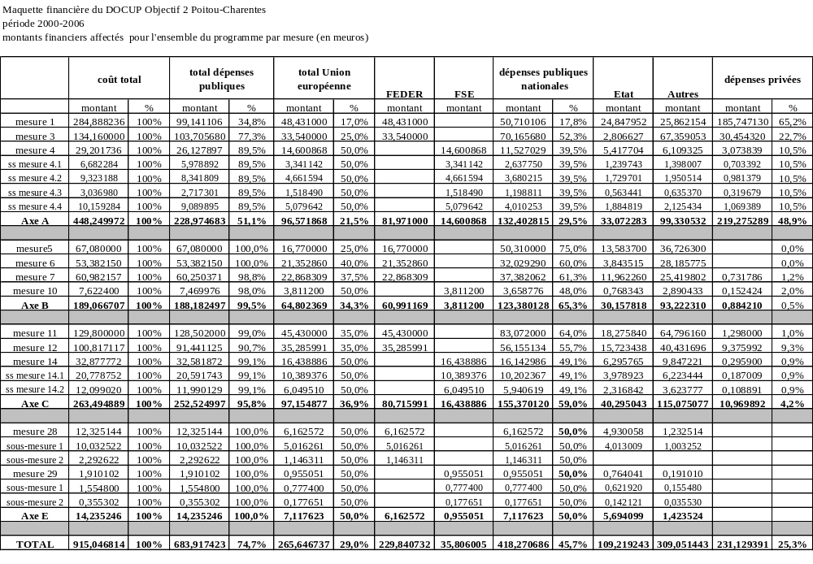

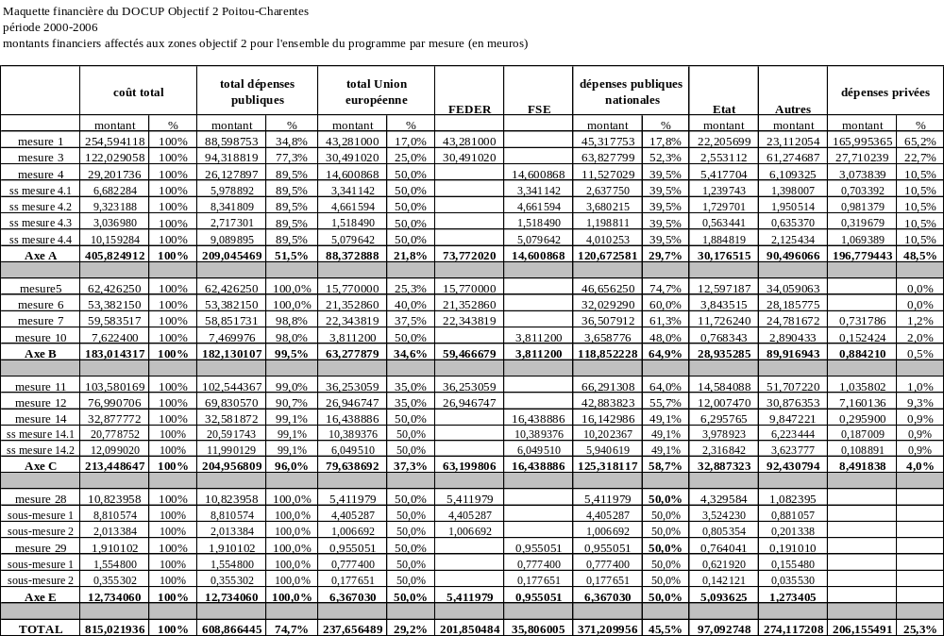

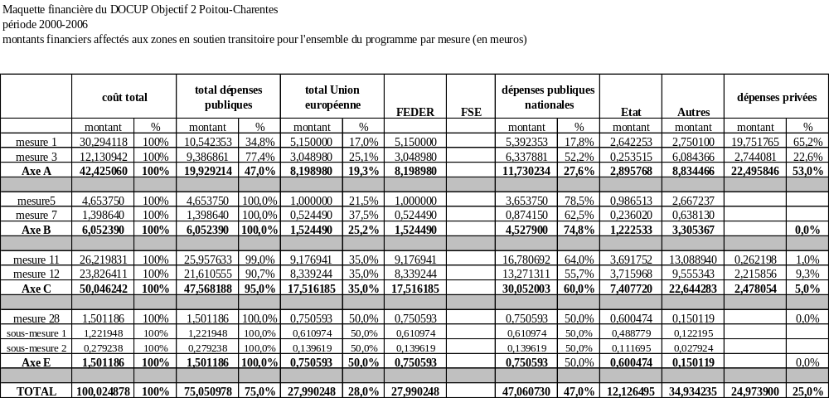

VADEMECUM
DES MESURES FEDER ET FSE

PREAMBULE

Ce Vade-mecum a pour objet de présenter les différentes étapes de la procédure de mise en œuvre du DOCUP Objectif 2, de la détection de l’opération à sa clôture.

Le rôle des différents services responsables, à chaque étape de la procédure est précisé à la fin de ce document.

L’autorité responsable du DOCUP est le préfet de région.

Le rôle de la cellule Europe du SGAR sera présenté ainsi que celui du « chef de file mesure » et du service instructeur.

Pour assurer les différentes phases de la procédure, la DATAR a missionné le CNASEA pour développer un outil informatique unique PRESAGE. Ce logiciel est déployé dans tous les sites concernés (gestionnaires et consultants) de la région.

  

1 / INFORMATIONS GENERALES

L’Objectif 2 vise à soutenir la reconversion économique et sociale des zones connaissant des problèmes structurels, en particulier les zones en mutation socio-économique dans les secteurs de l’industrie et des services, les zones urbaines en difficulté et les zones en crise dépendant de la pêche. Il recouvre la problématique des anciens objectifs 2 et 5b.

Les enjeux globaux poursuivis par l’objectif 2 au plan européen concernent la promotion de l’emploi, la mise en œuvre d’un développement durable, l’égalité des chances entre les hommes et les femmes, ainsi que l’intégration des exigences de protection de l’environnement dans la mise en œuvre des Fonds structurels.

Un régime transitoire permet de consolider ou d’achever le processus de reconversion dans les régions qui cessent d’être éligibles aux anciens objectifs 2 ou 5b.

Le FEDER et le FEOGA interviennent sur les zones Objectif 2 et sur les zones en soutien transitoire.

Le FSE intervient sur les zones Objectif 2 uniquement.

Pour la période 2000.2006, la région bénéficie des financements Objectif 2 pour 72,3 % de sa population (dont 22,4 % en soutien transitoire) répartie sur 82 % de son territoire (dont 35,8 % en soutien transitoire).

Les moyens financiers affectés à l’ensemble de ces territoires s’élèvent à 310 791 578 euros soit 2 038 659 109 Francs qui se répartissent comme suit :

 | FEDER |  | FEOGA |  | FSE
 | En € | En francs | En € | En francs | En € | En francs
Zone objectif 2 | 201 850 484 | 1 324 052 379 | 45 999 000 | 301 733 660 | 35 806 005 | 234 871 996
Zone en soutien transitoire | 27 990 248 | 183 603 991 | 45 999 000 | 301 733 660 | 0 | 0

Les demandes de crédits européens auprès de la commission européenne sont effectuées trimestriellement, la dernière (solde de la tranche annuelle) au plus tard le 30 avril. La part de la programmation (dépenses totales programmées) qui n’aura pas fait l’objet de paiement à la fin de la deuxième année suivant celle de la programmation, entraînera un dégagement des crédits européens d’office par la commission (proportionnellement au volume de dépenses non certifié).

A l’adoption du DOCUP, la commission versera à l’Etat membre un acompte de 7 % de la participation totale des fonds européens.

Les paiements suivants remboursent les dépenses effectivement payées et certifiées par l’Etat membre.

Le solde est payé par la commission si elle a reçu et approuvé tous les documents requis (déclaration des dépenses effectives dans les six mois suivant la date de paiement fixée dans le programme, rapports annuels et final du programme).

2 / LA MISE EN ŒUVRE DU DOCUP EN POITOU-CHARENTES

8 mesures relevant du FEDER
4 mesures relevant du FSE
14 mesures relevant du FEOGA-G
4 subventions globales pour le conseil régional relevant du FSE

Le rôle du préfet de région :
La France a désigné le préfet de région en qualité d’autorité de gestion du DOCUP au sens du nouveau règlement général des fonds structurels (n° 1260/1999 du 21 juin 1999). A ce titre il est l’autorité juridiquement responsable de la mise en œuvre des programmes et de la gestion financière des fonds structurels.

Le rôle des préfets de département :
- information sur le programme
- aide au montage des projets
- instruction des projets
- ordonnateur secondaire (préparation des conventions, paiement de la subvention FEDER, suivi des contreparties)
- suivi des indicateurs
- contrôle des opérations

Le rôle de la DRTEFP :

Sous la responsabilité du Préfet de région, l’autorité juridiquement responsable de la mise en œuvre des programmes et de la gestion financière des fonds structurels, le DRTEFP est ordonnateur pour le FSE.

Dans ce cadre, les principales missions de la DRTEFP sont les suivantes (se reporter également aux schémas sur les procédures) :

- Information sur le programme.
- Conseil aux porteurs de projets.
- Choix du service instructeur pour les dossiers d’envergure régionale.
- Préparation des comités de suivi et de programmation.
- Suivi des maquettes financières relatives au FSE et aux contreparties publiques.
- Etablissement des conventions en faveur des bénéficiaires finals.
- Réception des états de dépenses.
- Réception et traitement des bilans intermédiaires et finals.
- Préparation des appels de fonds pour le niveau national, pour transmission à la Commission Européenne.
- Mandatement du paiement, total ou partiel, des subventions.
- Préparation et suivi des travaux d’évaluation.
- Envoi et réception des demande de contrôle de service fait.
- Contrôle des actions cofinancées par le FSE.

Le rôle de la DDTEFP

En tant que service départemental de l’Etat, la DDTEFP peut être saisi par le Préfet dans le cadre de l’instruction.

Il s’agit notamment de dossiers pour lesquels elles apportent des crédits utilisés en contrepartie du FSE ou de dossiers traitant du développement des ressources humaines et plus particulièrement :

- la prévention du risque de perte d’emploi, notamment par le développement de la formation professionnelle dans l’entreprise
- l’insertion professionnelle des demandeurs d’emploi, notamment des travailleurs handicapés
- la promotion de l’emploi en liaison avec les collectivités territoriales, les associations et les partenaires sociaux

3 / Les instances régionales

Le comité de suivi, son rôle et sa composition :

Le Comité de suivi, co-présidé par le Préfet de Région et le Président du Conseil Régional exercera les missions prévues à l’article 35 du règlement CE n° 1260/1999 du 21 juin 1999.

Dans ce cadre, il a notamment compétence pour :

- Confirmer ou adapter le complément de programmation. Sa consultation est requise avant toute adaptation ultérieure.
- Examiner les résultats de la mise en œuvre, notamment la réalisation des objectifs fixés pour les différentes mesures ainsi que l’évaluation à mi-parcours.
- Examiner et approuver le rapport annuel d’exécution et le rapport final d’exécution avant leur envoi à la Commission.

- Examiner et approuver toute proposition visant à modifier le contenu de la décision de la Commission relative à la participation des fonds.
- Proposer à l’autorité de gestion toute adaptation ou révision du complément de programmation destinée à permettre d’atteindre les objectifs du programme ou à améliorer sa gestion financière.

Ces adaptations ne devront pas avoir pour conséquence de modifier le montant total de participation des fonds octroyé à l’axe prioritaire concerné, ni les objectifs spécifiques de celui-ci.

Le Comité de suivi établira son règlement intérieur en accord avec l’autorité de gestion.

Composition du Comité :

Le Comité comprend

- des membres de plein droit, participant aux décisions :
- le Préfet de Région, co-président ;
- le Président du Conseil Régional, co-président ;
- les Préfets de Département
- les Présidents des Conseils Généraux
- le Président du CESR ;
- les Présidents des Chambres consulaires régionales (agriculture, métiers, commerce et industrie) ;
- le Trésorier Payeur Général de Région.

- des membres consultatifs associés :
- les représentants de la Commission européenne ;
- les représentants de la DATAR, du Ministère de l’Intérieur, du Ministère de l’Emploi et de la solidarité, du Ministère de l’Agriculture et de la Pêche ;

- des représentants du monde associatif :
- l’Association Poitou-Charentes-Europe ;
- l’Association Poitou-Charentes-Nature.

Seront également associés aux travaux du Comité :

- les services de l’Etat en Région suivants : DRTEFP, DRIRE, DRAF, DIREN, DRE, DRAC, DRCA, Rectorat, DRCE, DRRT, DRT, Délégation Régionale aux Droits des Femmes, Direction Régionale des Affaires Maritimes ;
- l’ADEME et l’ANVAR en tant que de besoin.

Les représentants de l’intercommunalité seront associés selon les modalités suivantes :
Préalablement à chaque réunion du comité de suivi, une réunion spécifique sera organisée portant notamment sur la mise en œuvre de l’axe C (volet territorial). Les représentants des communautés d’agglomération et de tous les pays reconnus y seront invités.

Les représentants des GAL sélectionnés au titre du PIC LEADER + seront associés aux travaux du comité de suivi.
La coprésidence constatera les décisions prises par les membres de droit, selon la règle du consensus, après avoir pris l’avis de l’ensemble des membres du comité de suivi.

Le comité de programmation, son rôle et sa composition :

Le comité examine les seuls dossiers pour lesquels la totalité des informations nécessaires à la programmation sont disponibles. Au préalable, l’ordre du jour du CPR est arrêté sur proposition du chef de file mesure.

Le comité est chargé de proposer au préfet de région les opérations à retenir ou à refuser.

Il est composé des préfectures des 4 départements, les 4 conseils généraux, le CESR, le TPGR, les services de l'Etat régionaux (DRAF, DRIRE, DRE, DRTEFP, DIREN, DRAC, DRT, DRCA, DRCE, DRRT, RECTORAT, DRAM, DRDF) et départementaux (DDAF et DDTEFP), les Chambres régionales consulaires, le délégué régional du CNASEA, l’ADEME, les représentants des partenaires sociaux, et l'association Poitou-Charentes Europe à titre d'observateur .

La cellule Europe du SGAR est chargée du secrétariat du comité.

Le comité se réunit en fonction des besoins, globalement, la périodicité des réunions est bimestrielle.

4 / INFORMATION ET PUBLICITE
Ce dispositif est complété après concertation entre le Conseil régional, le SGAR et l’Association Poitou-Charentes Europe. Il fait l’objet d’une note particulière validée lors du premier comité de suivi située en annexe 6 page 139.

En application du règlement n° 1159/2000 du 30 mai 2000, visant les actions d’information et de publicité à mener par les Etats membres sur les interventions des fonds structurels, la responsabilité d’assurer la publicité et l’information relève de l’autorité de gestion, notamment en direction :
- des bénéficiaires finals potentiels,
- des organisations professionnelles,
- des partenaires économiques et sociaux,
- des organismes pour la promotion de l’égalité des chances entre hommes et femmes.

1) Les principales réunions envisagées.

A l’instar de ce qui avait été réalisé pour le précédent DOCUP, une réunion de lancement, à l’échelon régional, sera organisée dès l’approbation du DOCUP. Fortement médiatisée, elle associera l’ensemble des collectivités concernées, des structures associatives et socioprofessionnelles des zones éligibles. Plus de 1000 personnes devraient y participer.

Par la suite (automne 2000 – printemps 2001), des réunions plus techniques, à l’échelle des pays concernés (le cas échéant par groupes de pays) seront systématiquement organisées pour mieux préciser aux bénéficiaires potentiels les règles d’éligibilité et de procédure (renseignement des dossiers de demande, circuits financiers, obligations en matière de publicité et de suivi des indicateurs…).

Des réunions plus thématiques, notamment en direction des entreprises, pourront également être organisées.

2) Les outils de l’information.

L’association Poitou-Charentes Europe, reflet du partenariat tel qu’il se retrouve dans la composition du comité de suivi, dispose d’un savoir-faire et d’une expérience en matière d’animation et d’information dans le domaine européen, des outils spécifiques seront développés pour la période 2000-2006 :
- plaquettes d’information à l’instar de ce qui a été fait durant la période précédente,
- CDROM, diaporamas,
- supports pédagogiques à l’attention des porteurs de projet,
- site Internet (sites de la Préfecture de Région et de l’APCE).

Le site de l’APCE dispose de nombreuses rubriques d’information mises à jour toutes les semaines. Il fera l’objet d’un développement spécifique sur les fonds structurels accessible dès la page d’accueil. Toutes les informations utiles aux porteurs de projets seront mises en ligne (zones éligibles, mesures du programme et actions éligibles, conditions de procédure, guide des personnes ressources, exemples d’actions financées, obligations en matière de publicité…). Une rubrique de nouvelles avec un calendrier des manifestations sera également mise à jour.

3) La diffusion permanente de l’information.

En dehors des supports informatisés, les bulletins signalétiques de l’APCE et la lettre d’information mensuelle « CARRURE INFO » constitueront des vecteurs d’information privilégiés.

Par ailleurs, la lettre du Préfet de Région intégrera, selon l’actualité, des articles sur l’avancement du programme objectif 2 et pourra périodiquement publier un numéro spécial consacré au programme.

Des actions d’information, d’initiatives plus locales, seront également encouragées.

4) La publicité.

Le respect des règles de publicité sera scrupuleusement vérifié dans le cadre des opérations de suivi et de contrôle du programme. Par delà les obligations réglementaires, l’opinion publique sera tenue périodiquement informée du rôle joué par l’Union Européenne dans le cadre du programme :
- publicité donnée aux séances des comités de suivi,
- conférences de presse (ou rencontres thématiques avec la presse) périodiques,
- visites sur le terrain.

5 / L’APPEL A PROJETS

La détection des projets s’effectue au niveau local, départemental ou régional par les partenaires publics (sous-préfets, services techniques de l’Etat, collectivités territoriales, OPCA…) ou consulaires.

6 / LES PROCEDURES POUR LE DEPOT ET POUR L’INSTRUCTION DES DOSSIERS A PRESENTER EN COMITE REGIONAL DE PROGRAMMATION

Le projet est déposé en préfecture de département ou en sous-préfecture.

Le projet est déposé selon les cas à la DRIRE, SGAR ou DRTEFP quand son champ d’action est régional ou lorsqu’il s’agit d’un dossier soumis en comité régional des aides.

La réception de tout document valant demande (exemple : une simple lettre d’intention, une délibération…) faisant clairement apparaître la volonté du demandeur de solliciter le concours d’un fonds européen pour la réalisation d’un projet donne systématiquement lieu à l’envoi d’un accusé réception.

L’accusé de réception doit mentionner les éléments suivants : la date de réception de la demande, le titre du projet, le service instructeur désigné.

Dès cette étape, le projet sera saisi sur PRESAGE par la préfecture ou le service régional déconcentré concerné.

L’autorité responsable de l’instruction accuse également réception du dossier complet (il doit notamment comporter la certification des cofinancements).

Les services instructeurs, leur rôle :

Les préfectures de département sont responsables de l’instruction des dossiers départementaux.

C’est au service instructeur qu’il appartient de réunir l’ensemble des renseignements qui doivent faire apparaître les principales caractéristiques du projet sur le plan économique, pédagogique, administratif et financier et permettre, le cas échéant, de l’infléchir ou de le modifier de manière à ce qu’il réponde parfaitement aux orientations du DOCUP.

La DRIRE, ou le SGAR ou la DRTEFP est responsable de l’instruction du dossier régional et de la saisie des informations sur PRESAGE et sur FSE.

Ces différents services instructeurs saisissent les services déconcentrés de l’Etat et la Trésorerie Générale pour avis techniques en fonction de la nature et du contenu du projet ainsi que de l’origine des cofinancements acquis. Ces avis sont motivés et datés.

Ils formulent systématiquement une synthèse à partir des avis recueillis.

L’autorité responsable de l’instruction doit notamment vérifier les éléments suivants :

- l’éligibilité spatiale et temporelle de l’opération,
- les contreparties nationales et leurs justificatifs,
- les indicateurs avec leur quantification en termes d’objectif,
- le calendrier des travaux (début et durée),
- l’opportunité de réaliser l’action proposée et sa faisabilité,
- la capacité du maître d’ouvrage en termes de suivi financier et physique.

L’autorité responsable désigne le service technique chargé du contrôle de service fait.

L’autorité responsable établit une fiche d’opération synthétique présentée en comité de programmation régional à partir de PRESAGE.

L’avis doit être transmis par le service instructeur à la DRTEFP (FSE) ou au SGAR (FEDER) au moins quatre semaines avant la date du CPR, (avec un exemplaire du dossier s’il y a eu lieu de modifier le dossier initial pour les opérations FSE).

Une copie de l’ensemble des fiches d’instruction sera envoyée aux membres du comité au plus tard huit jours avant la date du comité de programmation.

Dans le cas ou un financement par le FSE serait accordé, le service instructeur devra suivre le dossier pendant toute sa durée, et assurer notamment le contrôle du service fait au moment du bilan final.

Le rôle des chefs de file mesure :

- proposition des dossiers à inscrire à l’ordre du jour du comité régional de programmation
- coordination des services associés à la mesure
- actualisation des règles d’éligibilité dans le cadre du complément de programmation
- suivi approfondi de l’état d’avancement de la mesure (délai d’engagement après programmation, mandatement FEDER, modification, vérification…)
- rapport qualitatif et état d’avancement par mesure pour les comités de suivi et le rapport annuel d’exécution
- statistiques et prévisions (utilisation des fonds, proposition de modification (financière ou action) du complément de programmation …)
- suivi des programmations des comités ad hoc hors comité régional de programmation

Le rôle du rapporteur :

Il présente les opérations à l’ensemble des membres du comité de programmation régional.

Le rapport en comité peut être complété par une intervention de la TG (membre du CPR) notamment quand cette opération a fait l’objet d’une expertise de la MEEF (montant de la subvention supérieur à 2 MF).

Les décisions et comptes-rendus :

La décision de programmation ou non d’une opération est prise par le préfet de région sur avis du comité.

La cellule Europe codifiera l’opération selon la décision du préfet de région sur PRESAGE pour les opérations relevant du FEDER.

Elle établit un compte-rendu de chaque réunion du comité de programmation mentionnant les avis du comité pour chaque opération ainsi que, le cas échéant les opérations non examinées avec le motif. Tous les membres du comité en sont destinataires.

Le compte rendu de la réunion du comité est établi par la DRTEFP, pour la partie qui concerne les dossiers FSE, et signé par le Préfet de région. Tous les membres du comité en sont destinataires.

Trois cas peuvent être envisagés, un avis favorable, un avis défavorable ou le report de la décision à une date ultérieure. Dans le cas d’un avis défavorable ou d’un report de la décision les motifs devront figurer dans le compte rendu, et seront communiqués aux intéressés.

Toutes les décisions du comité de programmation doivent figurer dans le compte rendu de sa réunion. Ce document doit permettre d’identifier chaque dossier traité, de rendre compte de la discussion qui a précédé la décision et d’expliciter l’avis formulé.

La cellule Europe du SGAR ou la DRTEFP établissent les lettres de notification de la décision du préfet de région (pour les opérations programmées ou refusées) et les transmettent aux maîtres d’ouvrage sous couvert des préfectures de département pour les opérations départementales.

Ces lettres de notifications contiennent des préconisations et recommandations pour les maîtres d’ouvrage.

- les responsables du paiement de la subvention,
- les modalités de production des justificatifs (factures acquittées par le maître d’ouvrage visées et datées par le fournisseur),
- les recommandations sur les délais de production de ces justificatifs,
- les obligations d’information et de publicité.

Les opérations relevant du FEDER qui sont ajournées ne font pas l’objet d’une lettre de notification par le préfet de région.

La transmission électronique de données à la Commission

PRESAGE permettra dans un avenir proche de transmettre toutes les données d’avancement des programmes régionaux et les demandes de paiement à la Commission au format « fichier plat » conformément à ses recommandations.

Afin de garder une cohérence entre la base de données PRESAGE régionale et celle de la Commission, la structure initiale du DOCUP et celle du complément de programmation doivent subsister lors d’une reprogrammation ou modification du DOCUP ou du complément de programmation. Ainsi, si une priorité ou une mesure doit être remplacée ou supprimée, les données financières associées à ce niveau de la structure seront mises à zéro à partir de la date de validité de la modification et un nouveau niveau (priorité ou mesure selon le cas) est créé portant une nouvelle référence. Les données financières et les indicateurs physiques de l’ancien niveau peuvent être redéfinis et réalloués pour la période restant à courir.

7 / LA GESTION DU PROJET

Les conventions d’engagement comportent une annexe technique détaillant avec précision l’opération subventionnée.

Les conventions d’engagement pour le FEDER sont préparées par la préfecture de département pour les opérations départementales et par le service instructeur pour les opérations régionales.

Les conventions d’engagement des opérations relevant du FSE sont préparées par la DRTEFP.

Ces services transmettent les conventions au maître d’ouvrage.

Ils paient la subvention programmée sur justificatifs fournis par le maître d’ouvrage. Ces justificatifs sont des factures acquittées par le maître d’ouvrage visées et datées par le fournisseur.

Les préfectures de département suivent la réalisation des opérations et relancent les opérations non mouvementées depuis plus de 3 mois.

FEDER : chapitre 67/58.30
FSE : chapitre 43/72..

8 / L’EVALUATION

Les indicateurs

Les indicateurs de suivi sont renseignés en partie par le maître d’ouvrage, en partie par le service instructeur.
Les indicateurs d’impact devront être suivis.
Ces indicateurs permettront :
- de répondre aux obligations liées à la mise en place de la réserve de performance (cf. annexe 3),
- d’établir un support quantitatif et qualitatif pour les évaluations externes.

Les évaluations externes

L’évaluation de la mise en œuvre des programmes européens s’inscrira dans le cadre du dispositif régional d’évaluation des politiques publiques contractualisées. Les travaux d’évaluation seront coordonnés par une instance spécifique composée de représentants du comité de suivi de l’objectif 2 et du comité régional d’évaluation, associant, le cas échéant, des experts.
Cette instance a pour mission, sous l’autorité du comité de suivi :
1 – de vérifier en fonction des axes ou mesures concernés, les principales questions évaluatives liées à la spécificité du programme,
2 – d’élaborer et de proposer au comité de suivi, un cahier des charges du projet d’évaluation,
3 – de lancer l’appel d’offres pour le recrutement de l’évaluateur et de proposer un choix au comité de suivi,
4 – de recueillir les conclusions et de proposer au comité de suivi les modalités de leur publication et des suites opérationnelles à donner,
5 – d’assurer l’articulation et la complémentarité entre l’évaluation du contrat de plan et celle du programme objectif 2.

Cette procédure a été suivie pour l’évaluation ex ante du DOCUP qui, après mise en concurrence, a été confiée aux cabinets ACT et BIPE.

Conformément aux dispositions des articles 40 et suivants du règlement CE n°1260-1999 du 21 juin 1999, le programme fera l’objet, pendant sa période d’exécution, d’une évaluation à mi-parcours qui sera transmise à la commission européenne au plus tard le 31 décembre 2003, ainsi que d’une mise à jour de cette dernière, achevée au plus tard le 31 décembre 2005, afin de préparer les interventions ultérieures.

L’autorité de gestion prêtera son concours à l’évaluation ex post qui relève de la responsabilité de la Commission.

De manière générale, le dispositif informatique de suivi du programme (PRESAGE) permettra aux évaluateurs de disposer des données nécessaires (indicateurs renseignés). Une première série d’indicateurs quantifiés (au niveau de l’ensemble du DOCUP et de chaque axe opérationnel) figure au DOCUP. Le comité de suivi adoptera, lors de sa première séance, les indicateurs prévus au niveau de chaque mesure (qui seront intégrés au complément de programmation).

Pour les indicateurs d’impact ne pouvant justifier d’une simple agrégation de données par le logiciel, les services compétents de l’Etat (notamment l’INSEE) et les observatoires régionaux fourniront les données. Le cas échéant, des enquêtes spécifiques seront menées.

9 / LE CONTROLE DU PROJET

1 – le contrôle de service fait

Le contrôle de service fait est systématique sur toutes les opérations.

Le service chargé de l’effectuer est désigné dès l’instruction du projet sur la fiche d’opération et sur PRESAGE.

2 – le contrôle de second niveau

En dehors des contrôles de suivi et des contrôles de service fait (évoqués au point précédent), un dispositif de contrôles est mis en œuvre en application de l’article 3 du règlement 2064/97 de la Commission Européenne du 15 octobre 1997.

2.1 – le contrôle approfondi

Le préfet de région arrête la liste, en fonction des facteurs de risque, des opérations devant faire l’objet d’un contrôle approfondi. Celui-ci est effectué avec le concours du service ordonnateur détenteur du dossier complet.

Ils seront coordonnés, au sein du SGAR par une cellule « Contrôle » et effectués pour partie par des agents du SGAR ou des agents des Préfectures (ou les autres services déconcentrés de l’Etat), en liaison avec les services techniques compétents.

2.2 – le contrôle conjoint

Les contrôles conjoints sont effectués par le SGAR avec la Trésorerie de Région et le service déconcentré de l’Etat régional désigné.

Les opérations contrôlées sont celles présentant les facteurs de risque les plus élevés.

Les contrôles approfondis et conjoints représentent 5 % des dépenses totales du DOCUP Objectif 2.

- L’échantillon donnant lieu à contrôle approfondi sera établi sur la base d’un document formalisé justifiant les critères qui ont présidé à son élaboration.
- Un programme annuel de contrôle sera établi, et un rapport sera dressé précisant les résultats de ces contrôles et l’exploitation qui en a été faite (le cas échéant : reversement, signalement des irrégularités, corrections apportées dans le fonctionnement du système de gestion et de contrôle…).

Par ailleurs, lorsque la gestion d’un projet fera clairement apparaître un soupçon de fraude ou lorsque le facteur de risque semblera particulièrement élevé, des contrôles conjoints seront menés par les services du Préfet de Région et du Trésorier Payeur Général de Région (avec le concours de service technique régional de l’Etat le plus concerné), conformément aux dispositions de la circulaire du Premier Ministre du 12 mai 1998.

3 - Des contrôles peuvent être également effectués par les cours des comptes nationale ou européenne, la commission européenne ou la CICC.

ANNEXES :

1 - CHEFS DE FILE ET RAPPORTEURS

2 - SCHEMAS DE PROCEDURES OPERATIONS FEDER/FSE

3 – PROCEDURES POUR LES MESURES FEDER/FSE

4 - TABLEAU RECAPITULATIF DES CODIFICATIONS DES
MESURES PAR CATEGORIES

5 - TABLEAU RECAPITULATIF DES INDICATEURS DE
PERFORMANCE

6 - PLAN DE COMMUNICATION SUR LES FONDS
STRUCTURELS DE POITOU-CHARENTES

7 - MODALITES D’UTILISATION DE LA SUBVENTION
GLOBALE - CONVENTION D’APPLICATION

ANNEXE 1

DISPOSITIF DE MISE EN ŒUVRE DU DOCUP OBJECTIF 2000-2006

CHEFS DE FILE ET RAPPORTEURS

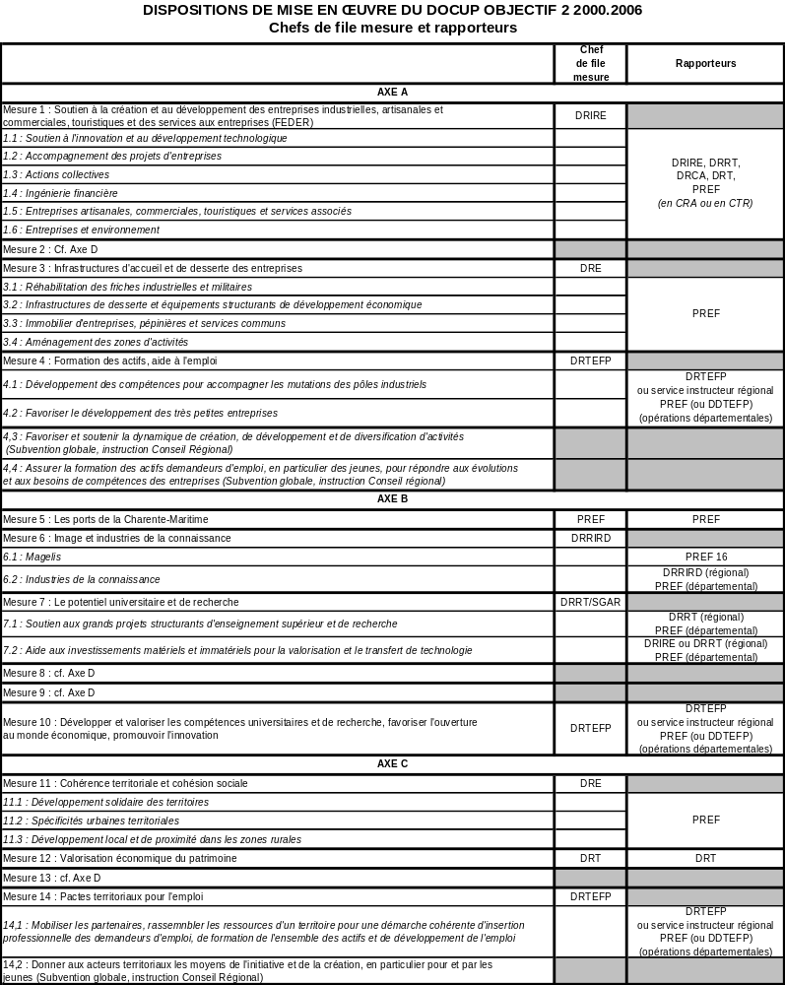

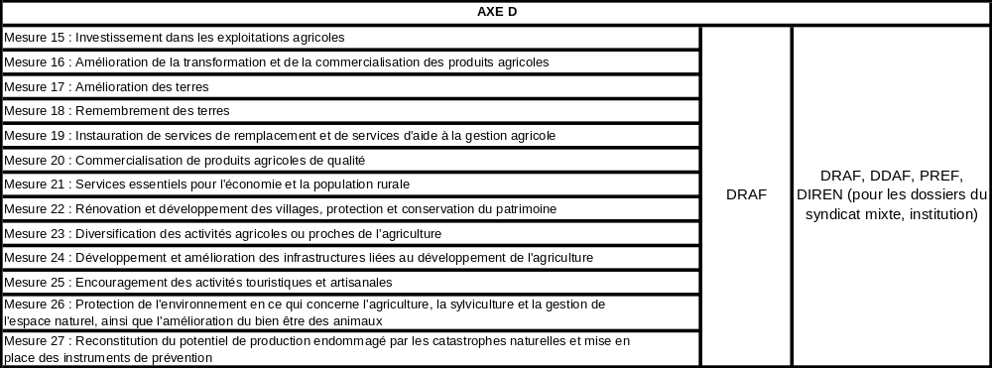

ANNEXE 2

DISPOSITIF DE MISE EN ŒUVRE DU DOCUP OBJECTIF 2 2000-2006

SCHEMAS DE PROCEDURE D’UNE OPERATION FEDER/FSE

OPERATION REGIONALE FEDER/FSE
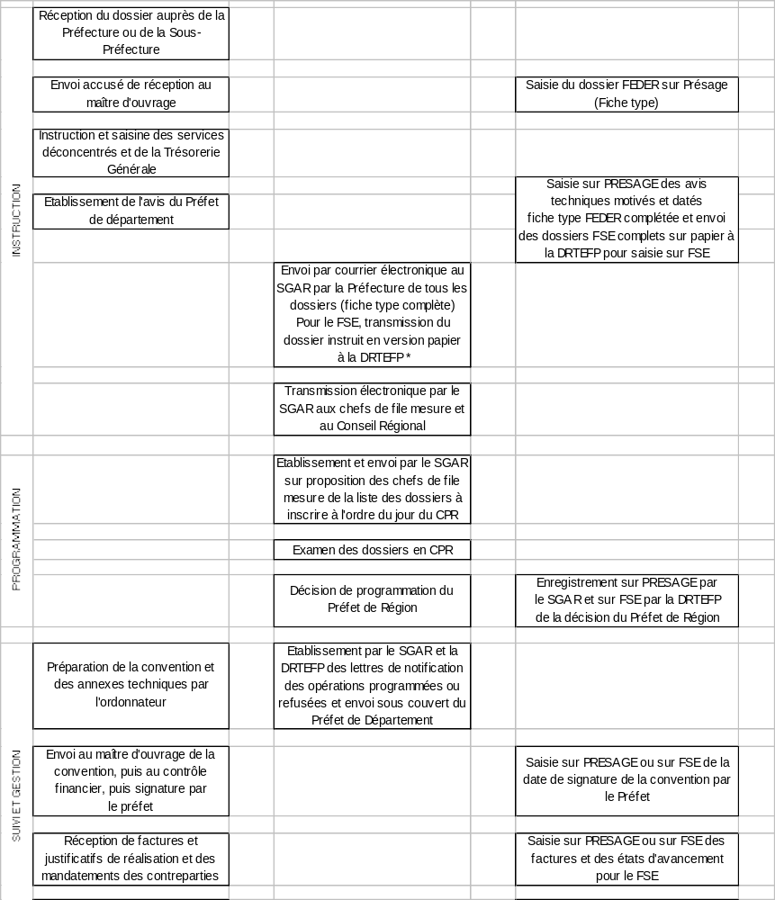

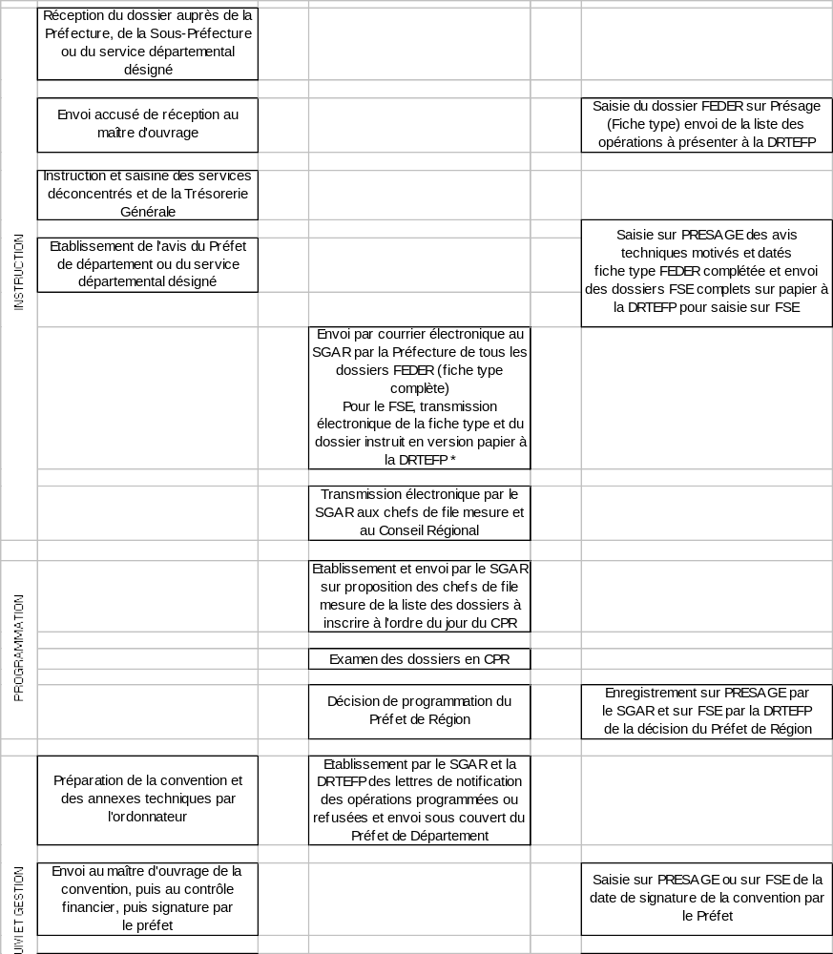OPERATION DEPARTEMENTALE FEDER/FSE

ANNEXE 3

LES PROCEDURES POUR LES MESURES FEDER/FSE OBJECTIF 2 2000-2006

I - PROCEDURE DE MISE EN ŒUVRE DU DOCUP OBJECTIF 2 2000-2006
POUR LES OPERATIONS FEDER

1) L’appel à projets

La détection des projets s’effectue au niveau local, départemental ou régional par les partenaires publics (sous-préfets, services techniques de l’Etat, collectivités territoriales ou organismes consulaires).

Pour le dispositif d’information, le plan de communication intégré au complément de programmation précise la méthodologie et les outils pour procéder à la plus large information des bénéficiaires potentiels.

2) Dépôt du dossier de demande d’aide

Deux catégories d’opérations sont à prendre en compte :
- les opérations départementales
- les opérations régionales.

Une opération est dite départementale quand elle est géographiquement située dans un département et que la zone retenue pour calculer l’assiette éligible ne dépasse pas le cadre départemental.

Une opération est dite régionale dans deux cas :
- lorsque son champ d’action dépasse le strict territoire départemental (des prorata sont calculés sur l’ensemble des zones éligibles à l’échelon régional),
- lorsque l’opération est examinée par la commission régionale des aides (cas essentiellement des aides aux entreprises)

Opérations départementales
Les projets sont déposés en préfecture ou en sous-préfecture. Les préfectures de département sont responsables de leur instruction.

Opérations régionales
1) pour la première catégorie :
Les projets sont déposés au secrétariat général pour les affaires régionales (cellule Europe) qui coordonne l’instruction en liaison avec les chefs de file mesure du DOCUP Objectif 2.
2) pour la deuxième catégorie :
La DRIRE coordonne l’instruction des opérations présentées en comité régional des aides.

3) L’instruction des dossiers de demande d’aide FEDER

Les accusés de réception

La réception de tout document valant demande d’aide (exemple : une simple lettre d’intention, une délibération …) faisant clairement apparaître la volonté du demandeur de solliciter le concours d’un fonds européen pour la réalisation d’un projet donnera lieu à un avis d’enregistrement du dépôt de dossier. Ce document devra être accompagné de la liste des pièces nécessaires à la constitution du dossier.

L’accusé de réception mentionne la date de réception de la demande, l’intitulé du projet et fait démarrer la date de début d’exécution possible de l’opération (toutefois, lorsque pour le projet concerné une aide de l’Etat est sollicitée, les travaux ne peuvent débuter qu’après réception du dossier complet sous peine de perdre le bénéfice de l’aide de l’Etat). En ce qui concerne le FEDER, pour l’année 2000, à titre transitoire, la date de l’accusé réception pourra correspondre à la date d’éligibilité des factures, aucune facture n’aura dû être acquittée par le maître d’ouvrage avant cette date.

L’autorité responsable de l’instruction accuse également réception du dossier complet. Cet accusé de réception fait démarrer le délai maximum de trois mois avant la programmation du projet.

Un dossier est réputé complet lorsqu’il comprend les renseignements et pièces justificatives permettant son éventuelle programmation. Le dossier peut être constitué conformément à l’annexe de l’arrêté du 30 mai 2000 relatif aux pièces à produire à l’appui des demandes de subvention de l’Etat pour des projets d’investissement.
En outre, le dossier présenté devra comprendre :
- la justification de l’ensemble des contreparties ;
- un plan de financement détaillé par poste de dépenses et équilibré ;
- un calendrier de réalisation précis et argumenté ;
- des indicateurs saisis en termes d’objectif.

NB : lorsque sur un même dossier sont sollicitées à la fois une aide de l’Etat et du FEDER, l’accusé de réception d’un dossier complet au titre du FEDER ne peut en aucun être identique à celui délivré pour une aide l’Etat. Au minimum, un dossier complet pour le FEDER doit comprendre en plus une certification justifiant de l’octroi d’une aide de l’Etat.

Le contenu de l’instruction

L’autorité responsable de l’instruction réunit l’ensemble des renseignements faisant apparaître les différentes caractéristiques du projet sur le plan économique, administratif et financier et doit s’assurer qu’il répond parfaitement aux orientations du DOCUP ou le cas échéant, fait procéder aux inflexions et modifications nécessaires.

Elle doit vérifier les points suivants du dossier :
- l’éligibilité spatiale et temporelle de l’opération,
- l’opportunité de réaliser l’action proposée et sa faisabilité
- la légalité des actes fondateurs de la demande, notamment en matière de marchés publics. A ce stade, il doit apparaître notamment que les procédures de mise en concurrence se sont déroulées de manière conforme à la réglementation, et que les délais envisagés par la réalisation sont vraisemblables.
- le respect des règles de cumul des aides,
- la santé financière du maître d’ouvrage,
- la capacité du maître d’ouvrage en terme de suivi financier et physique.

En outre, l’autorité responsable de l’instruction doit s’assurer de la présence d’éléments indispensables dans le dossier :
- un plan de financement équilibré,
- des documents certifiant la participation financière des cofinanceurs,
- le calendrier des travaux (début et durée)
- les accusés de réception

Enfin, le dossier présenté doit contenir des éléments chiffrés définis en liaison avec l’instructeur :

- les indicateurs en terme d’objectifs,
- le taux d’intervention du FEDER.

L’autorité responsable de l’instruction saisit les services déconcentrés de l’Etat pour avis technique et la Trésorerie Générale pour avis économique et financier. Elle prend également l’attache des cofinanceurs pour s’assurer de la réalité de leurs interventions financières. Ces avis sont motivés et datés. L’autorité responsable de l’instruction formule systématiquement une synthèse à partir des éléments recueillis.

Elle désigne le service technique qui sera chargé du contrôle de service fait.

L’ensemble des informations relatives au projet est saisi sur le logiciel PRESAGE et permet d’établir une fiche d’opération synthétique qui sera présentée en comité de programmation régional.

- 1/ La procédure d’instruction peut commencer avant la réception du dossier complet, elle ne peut, bien entendu n’être finalisée qu’ensuite.

- 2/ Compte tenu des spécificités du dispositif d’instruction et de programmation des opérations de la mesure 1 une procédure particulière devra être mise en place.

- 3/ Le rôle des préfectures et des sous-préfectures doit être arrêté, notamment la répartition des tâches durant la phase d’instruction des dossiers (établissement de l’accusé réception, création de l’opération sur PRESAGE…).

Chronologie de l’instruction

Il est prévu de tenir en moyenne 5 comités techniques régionaux par an (soit environ 1 tous les 2 mois).
Le dossier instruit doit être transmis au SGAR impérativement, et au minimum, 4 semaines avant la tenue du comité. Un schéma figurant en annexe retrace le calendrier prévisible de l’instruction.

4) La programmation du FEDER

a) La présentation en comité de programmation régional (CPR)

Pour qu’une opération puisse être présentée pour avis en CPR, l’autorité responsable de l’instruction doit faire parvenir sa fiche d’opération PRESAGE au SGAR dans les délais prévus et transmettre au SGAR pour les éléments ne pouvant être intégrés dans PRESAGE:

- des documents certifiant la réalité des cofinancements nationaux acquis (délibérations, arrêtés, conventions, etc…),
- l’ensemble des avis techniques, l’avis du TPG ainsi que l’avis de synthèse obligatoire établi par l’autorité responsable de l’instruction,
- l’accord du service désigné pour le contrôle de service fait

Un pré-comité, réunissant le SGAR, le Conseil Régional ainsi que l’ensemble des chefs de file mesure et la trésorerie générale de région se réunit environ deux semaines avant la date fixée pour le comité afin d’examiner les dossiers inscrits à l’ordre du jour.

Lors du comité, les rapporteurs désignés pour chaque mesure du DOCUP Objectif 2, présentent les opérations à l’ensemble des membres du comité. Ce dernier émet alors un avis.

La Cellule Europe du SGAR établit un compte-rendu de chaque réunion du comité mentionnant les avis donnés sur chaque opération ainsi que, le cas échéant, les opérations non examinées avec le motif. Tous les membres du comité en sont destinataires.

Pour permettre aux maîtres d’ouvrage de lancer un appel d’offres en ayant une première indication sur la possibilité d’intervention du FEDER, il convient d’envisager un examen par le comité en deux étapes (pour les dossiers qui le nécessiteront) :

- 1/ examen d’un dossier présentant un budget « prévisionnel » basé sur un estimatif des dépenses. Le CPR pourra se prononcer sur le principe de l’éligibilité. Le préfet de région notifie cette décision de principe.
- 2/ examen du dossier définitif après appel d’offres. Le plan de financement définitif devra être présenté ainsi que les certifications des cofinanceurs et le calendrier des réalisations prévu. Cet examen débouchera sur la programmation officielle.

➢ Tous les dossiers doivent remonter au niveau régional même ceux ayant reçu un avis défavorable lors de l’instruction.

➢ Pour les opérations manifestement inéligibles : une simple liste récapitulative sera présentée pour information au CPR, validant les refus proposés par l’autorité responsable de l’instruction. Ces refus seront notifiés individuellement par le préfet de région. Pour les opérations refusées après instruction complète et avis défavorable en CPR : la notification est également établie par le préfet de région.

➢ Les dossiers recevant un avis favorable de principe doivent être représentés en CPR pour une programmation définitive dans un délai maximum de 8 mois consécutifs à son passage initial en CPR. Pour tenir ce délai, la lettre de notification de l’accord de principe invitera le demandeur à déposer son dossier dans un délai maximum de 6 mois à compter de la date de la notification. Cette procédure devra permettre d’éviter la programmation d’opérations sans plan de financement définitif (programmation effective après appel d’offres pour les maîtres d’ouvrage publics) ni délai d’exécution maîtrisé.

➢ Opérations ajournées
Une information du maître d’ouvrage par l’autorité responsable de l’instruction pour l’inviter à fournir les compléments d’information nécessaires sera effectuée afin que l’opération puisse à nouveau être réexaminée lors du CPR suivant. La réception des documents sollicités constituera le point de départ d’un nouveau délai de 3 mois dans lequel il devra être statué sur la demande.

➢ Toutes opérations
Des pièces modèles devront être mises au point (selon les capacités du logiciel PRESAGE), notamment :
- accusé de réception,
- lettres de notifications,
- conventions d’engagement.

b) La décision de programmation

La décision d’attribution ou non d’une subvention européenne est prise par le préfet de région après avis du comité.

La Cellule Europe du SGAR sera seule habilitée à codifier l’opération sur PRESAGE selon la décision du préfet de région.

Elle établit également les lettres de notification de la décision du préfet de région (pour les opérations programmées ou refusées) et les transmet aux maîtres d’ouvrage sous couvert des préfectures de département pour les opérations départementales.

Les notifications sont de trois ordres :
- la notification de programmation, qui octroie la subvention au maître d’ouvrage
- la notification d’accord de principe,
- la notification de refus.

Ces lettres de notification contiennent des préconisations et recommandations pour les maîtres d’ouvrage ; elles précisent :
- les responsables du paiement de la subvention,
- le plan de financement de l’opération portant également mention des contreparties,
- les modalités de production des justificatifs (factures acquittées par le maître d’ouvrage visées et datées par le fournisseur),
- les recommandations sur les délais de production de ces justificatifs,
- les obligations d’information et de publicité

La notification d’attribution d’une subvention européenne fait débuter le délai maximum de 3 mois pour la rédaction de la convention d’engagement.

5) l’engagement juridique : la convention

Dès que la décision de programmation du Préfet de Région a été notifiée au maître d’ouvrage, la préfecture de département pour les opérations départementales, le SGAR ou la DRIRE pour les opérations régionales disposent d’un délai de 3 mois pour préparer et faire signer la convention d’engagement du FEDER.

A partir du moment ou la convention est signée, le maître d’ouvrage dispose d’un délai de 3 mois pour justifier du début de l’exécution de l’opération. A défaut, l’opération sera déprogrammée

Le document sera unifié pour l’ensemble de la région et entrera en vigueur dès le mois de février 2001 après la réunion du groupe de travail prévue le 30/01/2001.

6) Les règles de gestion et de suivi des fonds structurels

a) les enjeux tenant à la maîtrise des délais

- L’ouverture des autorisations de programme :

Dès l’approbation du DOCUP, et pour les années suivantes, dès la parution de la loi de finances rectificative, le ministère de l’intérieur proposera au ministère chargé du budget, un arrêté de répartition correspondant à 80 % des besoins pour l’ouverture des autorisations de programme sur le chapitre 67.58/30 de son budget. Les 20 % restants étant destinés, le cas échéant, à être répartis sur les budgets (chapitre de titre 5) des ministères maîtres d’ouvrage en fonction des besoins exprimés à partir des programmations arrêtées par le préfet de région.
La région bénéficiera ainsi dès le début de l’exercice d’une délégation globale d’autorisations de programme équivalente à 80 % des 2 tranches annuelles de son DOCUP en 2001 (après approbation du DOCUP) – de la tranche N+1 les années suivantes –
Pour les 20 % restants, des arrêtés de répartition complémentaires devront intervenir avant le 30/09 de l’année (imputation sur le budget d’un autre ministère ou intégration au chapitre 67.58/30).
Les autorisations de programme feront l’objet d’une subdélégation à l’ordonnateur concerné par le préfet de région opération par opération (par le pôle suivi contrôle).

- Les crédits de paiement :

L’affectation des crédits de paiement sera coordonnée par la cellule Europe du SGAR en fonction des délégations de crédits obtenues de la commission européenne. Ces crédits sont désormais affectés de la manière suivante :

➢ les nouvelles règles en matière de mise à disposition des crédits :
- un acompte initial sera versé sur le compte ouvert à l’ACCT dès l’approbation du DOCUP, il correspondra au versement de 5% du montant total du concours prévu pour l’intervention du Fonds ; (2,5 % en 2 fois)
- les paiements intermédiaires qui interviendront 3 fois l’an à périodicité fixe et dont le versement sera conditionné par la production d’un état certifiant que les dépenses ont été effectivement payées et que l’adéquation entre la dépense programmée et les factures acquittées est régulière;
- le solde final qui interviendra en fin de programmation après production par le Préfet de Région, d’un état certifié des dépenses effectivement payées.

Ainsi, c’est le certificat de dépenses qui conditionne le versement effectif de la subvention communautaire, à tous les stades du déroulement des paiements.

Cette certification qui engage la responsabilité du préfet de région (autorité de gestion et de paiement) est issue d’un travail partenarial qui découle :
- de la réalisation du contrôle de service fait par les services techniques compétents ;
- de la vérification des factures par le service gestionnaire ;
- du suivi et du sur-contrôle effectué tant par les services ordonnateurs, les chefs de file mesure et le pôle suivi contrôle.

C’est pourquoi l’activité de coordination et de partenariat est fondamentale et nécessite une forte mobilisation de l’ensemble des échelons de l’administration de l’Etat : tout retard excessif pourrait mettre en péril à terme nos engagements vis à vis du maître d’ouvrage lequel, dans un tel système, doit lui-même s’adapter.

➢La règle du dégagement d’office est l’une des nouvelles contraintes de gestion.

Description de son application (exemple) :

Si à la fin de la deuxième année suivant l’engagement de la tranche (en N), le total du montant de la tranche n’a pas été couvert par une demande de paiement et qu’il reste, déduction faite de l’acompte initial, un solde à liquider, celui-ci fait alors l’objet d’un dégagement d’office par la commission.

En clair, cela signifie qu’une opération devra généralement être montée, programmée, engagée, réalisée et payée dans un délai qui ne pourra pas être supérieur à deux ans.

En conséquence, après signature de la convention, il est préconisé les délais de réalisation suivants :
- 3 mois pour le versement d’un premier acompte ;
- 18 mois pour parvenir à la solder.

En tout état de cause, il faudra parvenir à solder l’ensemble des opérations financées au titre de la première tranche le 1er septembre 2003, pour une clôture au 31 décembre.

b) l’organisation de la coordination

La circulaire du Premier Ministre du 12 mai 1998 a clairement rappelé que le Préfet de Région est autorité de gestion et de paiement des fonds structurels.

- sur le volet programmation, les préfets de département et les sous-préfets d’arrondissement constituent le relais territorial chargé de veiller à la régularité des dossiers : conformité de la demande par rapport aux prescriptions du DOCUP; légalité des actes fondateurs de la demande, notamment en matière de marchés publics; cadrage du montage financier, notamment par rapport au volume total des subventions publiques. Celles-ci sont notamment plafonnées en fonction du Fonds sollicité, des mesures ou sous-mesures du DOCUP, des catégories d’opérations et des règles de concurrence ;

- les préfets de département assurent le suivi financier des opérations départementales ; le contrôle des factures doit être réalisé de façon très rigoureuse pour justifier du versement du FEDER après engagement juridique et financier des crédits (conclusion de la convention) ;

- ils participent aux différents types de contrôle directement ou en tant qu’informateur des contrôleurs ;

- ils ont la charge du contrôle de légalité que la Commission Interministérielle de Coordination des Contrôles (CICC) souhaite voir articulé à la programmation et aux contrôles de second niveau ; toute irrégularité devrait entraîner soit un rejet du projet de la part du comité de programmation, soit une suspension des paiements lorsque l’opération est en cours d’exécution ;

- ils sont eux-mêmes soumis au contrôle de la CICC.

Par ailleurs, la mobilisation sur le terrain des services déconcentrés de l’Etat au plan départemental et régional, est nécessaire, pour l’activité contrôle notamment dans le cadre du contrôle de service fait.

c) la piste d’audit et la déclaration de validité

La circulaire du Premier Ministre du 12 mai 1998 a confié à la CICC la mission définie à l’article 8 du Règlement du 15 octobre 1997, à savoir la rédaction d’une déclaration de validité.

Cette déclaration conditionnera le versement final des soldes des programmes.
Dans sa recommandation du 4 avril 2000, la CICC :

- a établi les caractéristiques de la piste d’audit qui, à chaque étape de la procédure, décrit les formalités obligatoires pour garantir à l’opération son éligibilité, sa pertinence économique et sa régularité;
- a rappelé que les services doivent vérifier la validité des chiffres exposés, notamment par le biais de PRESAGE. De ce point de vue, deux impératifs :
- 1 /assurer la cohérence entre le montant final qui sera certifié et les chiffres qui ont servi à le calculer, par axes, mesures, sous-mesures et opérations ;
- 2 /opérer ponctuellement la procédure dite de réconciliation comptable destinée à vérifier l’exactitude des chiffres par rapport aux pièces probantes figurant dans les dossiers

Une fois de plus, il convient de souligner que seule l’organisation d’une forte coordination et d’un partenariat mobilisateur entre les ordonnateurs, les chefs de file mesure et le SGAR cellule Europe garantira le bon déroulement des opérations pour l’obtention du solde final des programmes financés par le FEDER.

7) Les différents contrôles et leurs modalités

a) Les différents contrôles

- Le contrôle de service fait ou contrôle de premier niveau (c’est le seul)

Ce contrôle concerne l’ensemble des dossiers car il conditionne le versement du solde de la subvention communautaire pour chaque opération. Il doit donc être systématique pour chaque opération. Il a pour objet de vérifier la conformité de la réalisation physique du projet et l’adéquation des dépenses encourues par l’adjonction de factures acquittées.

Le contrôle de service fait est assuré par les services techniques déconcentrés de l’Etat qui doivent rendre au service chargé du versement de la subvention, avant tout versement du solde, un compte rendu de contrôle type qui a été validé par la CICC. En Poitou-Charentes, la vérification des factures acquittées est faite par l’autorité responsable de l’instruction.

Le contrôle de service fait impose la définition préalable d’une compétence technique : c’est pourquoi la désignation du service qui opérera ce contrôle se fera sur chaque fiche de programmation et sera confirmée sur chaque convention d’engagement. L’absence de cette mention empêchera toute programmation de l’opération.

Après janvier 2001, un groupe de travail devra :
- préciser le champ d’intervention de ce type de contrôle,
- lister les compétences des services par mesure et par nature d’opérations afin que soit proposé à la signature du Préfet de Région un acte récapitulant ces compétences ; Cet acte servira de support à la désignation par le préfet de département du service qui sera mentionné dans la fiche de programmation,
- envisager les cas où exceptionnellement, pourrait être fait appel à un organisme extérieur.

- Le contrôle de suivi et le sur-contrôle (pour mémoire)

Le contrôle de suivi est effectué par chaque ordonnateur, par les chefs de file mesure et par la cellule Europe du SGAR.

Le sur contrôle relève de la cellule Europe du SGAR ; il est intégré à la piste d’audit définie par la CICC et trouvera toute leur justification à l’occasion de la clôture des anciens programmes.

A partir de PRESAGE, le contrôle de suivi doit permettre de vérifier la cohérence des dossiers, depuis leur montage administratif et financier jusqu’au versement ultime des fonds. Il est réalisé par sondages ou sur alerte du système informatique de suivi et nécessite un fort investissement de l’équipe Europe (SGAR et préfectures de départements) à tous les stades de la procédure.

En cas de défaillance soupçonnée ou avérée, le sur-contrôle consiste à demander au service instructeur (préfecture de département ou sous-préfectures), des pièces complémentaires voire le dossier dans son entier pour en vérifier le contenu matériel.

Le sur-contrôle peut être comptabilisé dans les « 5 % » s’il y a vérification sur place.
Le contrôle de réconciliation comptable est intégré à ce type de contrôle.

- Le contrôle approfondi

Ce contrôle a vocation à permettre l’évaluation des risques et répondre aux nouveaux objectifs fixés par le Premier Ministre dans sa circulaire du 12 mai 1998 précitée à savoir : constituer un volume de vérification annuelle d’au moins 5% des dépenses totales éligibles et porter sur un panel d’opérations représentatif des opérations globales.

L’idée de représentativité impose de mettre en forme des critères de sélection pour construire un échantillon, dans le cadre des instructions ministérielles. Un barème accompagné d’une fiche de risques permet en Poitou-Charentes de dégager dans un plan annuel, les dossiers soumis à ce type de contrôle.

Ce contrôle se fait obligatoirement sur place, soit par un contrôleur externe à l’instruction soit par un binôme représentant l’ordonnateur (Préfectures de département pour le FEDER plus service technique concerné).

Il vise à vérifier :

- l’éligibilité de la dépense,
- la régularité de la situation juridique et financière du porteur de projet,
- les modes de fonctionnement de l’administration dans ses modes de gestion,
- la conformité et la réalité des paiements.

La recherche et la communication des irrégularités constituent les enjeux majeurs de ce contrôle.

Environ 10% des cas analysés devrait faire l’objet d’un reversement partiel ou de non-paiement du solde.

- Le contrôle conjoint et recherche de la fraude

Ce type de contrôle a pour objectif la recherche et la constatation de la fraude ( le simple soupçon d’irrégularité est suffisant); il est particulièrement pointu, sur des opérations lourdes ou complexes, c’est pourquoi, réalisé par une équipe missionnée par le Préfet de région et comprenant des représentants de la Trésorerie Générale, du service technique instructeur ou du service ayant une compétence technique utile et du SGAR, il se fait sur pièces et sur place. Il donne lieu à une procédure de vérification établie par la CICC. Un guide édité par cet organisme, cadre les travaux de l’équipe laquelle a l’obligation de rendre un rapport issu d’une réflexion et d’investigations communes, très précis.

Semestriellement, il est rendu compte de ce type de contrôle à la CICC par l’intermédiaire du ministère de l’Intérieur, par la transmission de tableaux de bord lesquels seront transmis pour information aux préfets de département

Pour la CICC, il y a pratiquement « obligation de résultat » pour ce type de contrôle. En effet, pour la Commission Européenne, il apparaît contradictoire que la France qui affirme disposer d’un système de contrôle performant, n’ait pratiquement signalé aucune fraude concernant le FEDER et le FEOGA.

b) Les enjeux tenant à la bonne réalisation des contrôles

- S’agissant de l’activité des préfets de département : les dispositifs relatifs à la mise en jeu des autorités administratives en matière de contrôle de légalité des actes administratifs et des marchés publics pourraient s’appliquer dans la mesure ou ces activités relèvent du champ d’activité des contrôles communautaires visés ci-dessus. La vérification des modes de passation des marchés publics est notamment, l’un des aspects de la lutte anti-fraude que la CICC (dans sa recommandation d’avril 2000) et l’Office de Lutte Anti-Fraude (OLAF) structure communautaire créée en 1999 privilégient.

Dans ce contexte, il appartient aux préfets de département de prendre toutes les mesures nécessaires à l’organisation d’échanges efficaces et fructueux entre leurs services.

- Sur le contrôle de service fait : ce contrôle, rappelons-le est à la charge des services techniques compétents ; or, il est clair que, quel que soit le département, il existe des retards dans sa mise en œuvre, incompatibles avec les nouvelles règles de gestion : il faudra en effet passer d’un délai de réalisation de 6 à 9 mois, à un délai de trois mois maximum.

- Les suites qu’il appartient au Préfet de Région de donner aux contrôles sont dans ce contexte, d’une sensibilité majeure ; notamment les contrôleurs seront amenés à proposer des reversements fondés sur des irrégularités graves, afin de répondre aux exigences de la CICC.

La procédure sera validée et harmonisée par la production d’une décision juridique claire opposable aux tiers laquelle est en cours d’élaboration.

- L’activité contrôles sera soumise à appréciation par la CICC dans le cadre de la délivrance de la déclaration de validité : les comptes-rendus des contrôles opérés devront en effet lui être soumis.

- Enfin, il appartiendra au pôle contrôle suivi de la cellule Europe du SGAR, d’initier annuellement (printemps 2001 pour contrôles 2000) avec les services chargés des contrôles, des réunions de bilan qui devront permettre de tirer les leçons de l’expérience et d’orienter éventuellement les modalités de contrôle.

II - PROCEDURE DE MISE EN ŒUVRE DU DOCUP OBJECTIF 2 2000-2006
POUR LES MESURES FSE

Présentation des nouvelles procédures induites par la circulaire de gestion du FSE.

1) Dépôt des dossiers

Trois lieux de dépôt sont possibles en fonction de la nature des dossiers et de la couverture géographique des actions (départementales ou régionales).
Les dossiers sont déposés ou en Préfecture de département (ou à la DDTEFP en fonction de la décision du Préfet) ou à la DRTEFP (pour les dossiers régionaux, interdépartementaux ou relevant de dispositifs nationaux déconcentrés PJJ…).

Les dossiers sont déposés en quatre exemplaires destinés aux services suivants :

Dossiers départementaux
1 exemplaire pour le service qui réceptionne le dossier
2 exemplaires pour le service chargé de l’instruction du dossier (dont 1 exemplaire pour envoi à la TG lors de l’instruction par le service instructeur)
1 exemplaire pour la DRTEFP

Dossiers régionaux
1 exemplaire pour la DRTEFP qui réceptionne le dossier
2 exemplaires pour le service chargé de l’instruction du dossier (dont 1 exemplaire pour envoi à la TG lors de l’instruction par le service instructeur)
1 exemplaire qui peut être communiqué au Préfet de département concerné (pour information)

Dans chaque département les procédures actuelles de dépôt sont ;
- Vienne : Les dossiers sont déposés à la DDTEFP, sauf sur la mesure n°14 ou les dossiers sont déposés à la Préfecture qui en assure l’instruction.
- Deux-Sèvres : Les dossiers sont déposés à la DDTEFP qui en informe la préfecture.
- Charente Maritime : Les dossiers sont déposés à la Préfecture.
- Charente : Les dossiers sont déposés à la DDTEFP, une copie du dossier est adressée à la Préfecture

Il est préconisé de choisir un lieu unique de dépôt des dossiers dans chaque département afin de simplifier la procédure et de réduire les délais de traitement. Dans l’ensemble le lieu unique de dépôt le plus adapté semble être la DDTEFP qui instruit la majorité des demandes de cofinancement FSE.

Dans tous les cas la procédure devra être arrêtée par le préfet de département par écrit, et une diffusion de la procédure sera assurée au niveau départemental et régional.

2) Accusé de réception des dossiers

- L’avis d’enregistrement
Chaque dossier reçu, y compris les simples demandes présentées sous la forme d’un courrier, doit faire l’objet d’un avis d’enregistrement. Ce document, adressé à l’organisme demandeur par le service où le dossier est déposé, doit mentionner le maître d’ouvrage et le titre du projet.

Pour les dossiers incomplets le service qui envoie l’avis d’enregistrement joindra la liste des pièces manquantes qui devront être fournis avant l’envoi pour instruction.

Une copie de l’avis d’enregistrement doit être jointe au dossier avant l’envoi au service instructeur et à la DRTEFP.

Pour un dossier qui est manifestement inéligible au concours du FSE l’avis d’enregistrement devra être fait. Une liste de ces dossiers sera présentée en CPR pour une décision par l’autorité compétente.

- L’accusé de réception
Une fois l’ensemble des pièces rassemblées, un accusé de réception adressé au maître d’ouvrage mentionnera le service instructeur et la date de la prochaine réunion de la CPR. Une copie de l’accusé de réception doit être jointe au dossier avant l’envoi au service instructeur et à la DRTEFP.

L’accusé de réception du dossier complet est indispensable pour fixer la date de prise en compte des dépenses éligibles.

Cas particulier

Si le choix est fait de désigner la DDTEFP comme lieu unique pour le dépôt des dossiers deux possibilités se présentent :
- Soit la DDTEFP se charge de l’instruction du dossier et donc envoie l’avis d’enregistrement et par la suite l’accusé de réception.
- Soit la DDTEFP considère que compte tenu de la nature et du contenu du dossier, c’est un autre service départemental de l’Etat qui doit assurer l’instruction de la demande. Dans ce cas la DDTEFP transmet le dossier à la Préfecture qui désigne le service compétent. L’avis d’enregistrement peut être assuré par la DDTEFP qui informe le demandeur que la préfecture de département va désigner un service instructeur, et qui joint une copie de ce document à l’envoi à la préfecture. L’accusé de réception est assuré par le service instructeur désigné.

3) L’instruction des dossiers

L’instruction des dossiers est nécessaire pour leur présentation en CPR.

Le calendrier des dates limites sera établi en fonction de la date de la CPR.

Semaines
-7 | -6 | -5 | -4 | -3 | -2 | -1
Envoi pour instruction des dossiers complets (avec en même temps transmission du dossier complet à la DRTEFP) |  |  | Arrivée de la fiche d’instruction à la DRTEFP, avec un nouveau dossier complet dans le cas ou le dossier original serait modifié lors de l’instruction. |  | Envoi par la DRTEFP de l’ensemble des fiches d’instruction reçues aux membres de la CPR. | Date de la réunion de la Commission technique spécialisée.

L’instruction doit porter sur les éléments suivants

- Pour la TG (locale ou régionale) :
En priorité sur la situation fiscale et sociale de l’organisme (association ou entreprise) ainsi que sur sa santé financière. Elle porte également sur le plan de financement et la certification des cofinancements.

Les services de la TG doivent être saisis par le service instructeur en fonction de la localisation du projet. Si l’avis de la TG ne figure pas sur la fiche d’instruction, ce qui devrait normalement être le cas, cet avis pourra être donné en CPR.

Pour le service instructeur
Le service instructeur doit argumenter et expliquer les éléments suivants, la faisabilité, l’opportunité, l’éligibilité et le calendrier.

Pour les entreprises, une vérification du respect du règlement sur l’encadrement des aides.
La fiche d’instruction doit être entièrement renseignée.

L’avis ne doit pas se résumer en un seul mot (favorable, défavorable).

Le respect des procédures et notamment l’instruction des seuls dossiers complets doit permettre d’éviter que l’instruction se concentre uniquement sur le rassemblement des pièces obligatoires. Le développement des argumentaires doit faciliter la présentation en CPR des dossiers et assurer une meilleure compréhension de la nature des actions financées.

Pour la DRTEFP
La DRTEFP apporte un appui aux services instructeurs pendant l’instruction, notamment sur l’éligibilité des actions.

A la réception du dossier instruit et de la fiche d’instruction la DRTEFP vérifie l’instruction et informe le service instructeur d’éventuelles difficultés constatées.
La saisie informatique (application FSE et PRESAGE) est assurée par la DRTEFP.

ANNEXE 4

DISPOSITIF DE MISE EN ŒUVRE DU DOCUP OBJECTIF 2 2000-2006

TABLEAU RECAPITULATIF DES CODIFICATIONS DES MESURES PAR CATEGORIES

ARBORESCENCE DES AXES, MESURES ET SOUS-MESURES DU DOCUP
CODIFICATION DES MESURES PAR CATEGORIE

INTITULE DES MESURES | MONTANT FEDER/FSE/FEOGA | CODIFICATION | POURCENTAGE

Axe A : Accompagner le développement des entreprises  MESURE 1 FEDER : Soutien à la création et au développement des entreprises industrielles, artisanales et commerciales, touristiques et des services aux entreprises  MESURE 3 FEDER : Infrastructures d’accueil et de desserte des entreprises  MESURE 4 FSE : Formation des actifs, aide à l’emploi | 48 431 000 €  33 540 000 €  14 600 868 € | 153  161  162  163  164  165  171  172  182  164  311  351  353  23  24 | 10%  10%  7%  10%  21%  4%  11%  11%  16%  25%  35%  15%  25%  90%  10%

Axe B : Soutenir et valoriser les secteurs stratégiques  MESURE 5 FEDER : Les ports de La Charente-Maritime  MESURE 6 FEDER : Image et industries de la connaissance  MESURE 7 FEDER : Le potentiel universitaire et de recherche  MESURE 10 FSE : Développer et valoriser les compétences universitaires et de RECHERCHE, favoriser l’ouverture au monde économique, PRomouvoir l’innovation | 16 770 000 €  21 352 860 €  22 868 309 €  3 811 200 € | 315  32  181  182  184 | 100 %  100%  60%  40%  100%

Axe C : Renforcer l’attractivité et la cohésion des territoires  MESURE 11 FEDER : Cohérence territoriale et cohésion sociale  MESURE 12 FEDER : Valorisation économique du patrimoine  MESURE 14 FSE : Pactes territoriaux pour l’emploi | 45 430 000 €  35 285 991 €  16 438 886 € | 333  352  353  171  172  21 | 17%  17%  66%  96%  4%  100%

Axe D : Volet feoga-G  MESURE 15 : INVESTISSEMENT DANS LES EXPLOITATIONS AGRICOLES (mesure a du RDR)  MESURE 16 : AMELIORATION DE LA TRANSFORMATION ET DE LA COMMERCIALISATION DES PRODUITS AGRICOLES (mesure g du RDR)  MESURE 17 : AMELIORATION DES TERRES (mesure j du RDR)  MESURE 18 : REMEMBREMENT DES TERRES (mesure K du RDR)  MESURE 19 : INSTAURATION DE SERVICES DE REMPLACEMENT ET DE SERVICES D’AIDE A LA GESTION AGRICOLE (mesure l du RDR)  MESURE 20 : COMMERCIALISATION DE PRODUITS AGRICOLES DE QUALITE (mesure m du RDR)  MESURE 21 : SERVICES ESSENTIELS POUR L’ECONOMIE ET LA POPULATION RURALE (mesure n du RDR)  MESURE 22 : RENOVATION ET DEVELOPPEMENT DES VILLAGES ET PROTECTION ET CONSERVATION DU PATRIMOINE RURAL (mesure o du RDR)  MESURE 23 : DIVERSIFICATION DES ACTIVITES AGRICOLES OU PROCHES DE L’AGRICULTURE (mesure p du RDR)  MESURE 24 : DEVELOPPEMENT ET AMELIORATION DES INFRASTRUCTURES LIEES AU DEVELOPPEMENT DE L’AGRICULTURE (mesure r du RDR)  MESURE 25 : ENCOURAGEMENT DES ACTIVITES TOURISTIQUES ET ARTISANALES (mesure s du RDR)  MESURE 26 : PROTECTION DE L’ENVIRONNEMENT EN CE QUI CONCERNE L’AGRICULTURE, LA SYLVICULTURE ET LA GESTION DE L’ESPACE NATUREL, AINSI QUE L’AMELIORATION DU BIEN ETRE DES ANIMAUX (mesure t du RDR)  MESURE 27 : RECONSTITUTION DU POTENTIEL DE PRODUCTION ENDOMMAGE PAR LES CATASTROPHES NATURELLES ET MISE EN PLACE DES INSTRUMENTS DE PREVENTIONS (mesure u du RDR) | 8 698 000 €  1 454 000 €  395 000 €  788 000 €  196 000 €  5 129 000 €  1 673 000 €  1 159 000 €  2 789 000 €  1 159 000 €  2 201 000 €  18 181 000 €  2 177 000 € | 111  114  1301  1302  1303  1304  1305  1306  1307  1309  1310  1312  1313 | 100 %  100 %  100 %  100 %  100 %  100 %  100 %  100 %  100 %  100 %  100 %  100 %  100 %

Axe E : ASSISTANCE TECHNIQUE  MESURE 28 : ASSISTANCE TECHNIQUE FEDER  MESURE 29 : ASSISTANCE TECHNIQUE FSE | 6 162 572 €  955 051 € | 411  412  411  412 | 81%  19%  81%  19%

ANNEXE 5

DISPOSITIF DE MISE EN ŒUVRE DU DOCUP OBJECTIF 2 2000-2006

TABLEAU RECAPITULATIF DES INDICATEURS DE PERFORMANCE

TABLEAU RECAPITULATIF DES INDICATEURS DE PERFORMANCE (CP*)

Catégorie d’indicateurs | Mise en œuvre (Termes de référence) | Objectifs à atteindre | Niveau de performance atteint au 31/12/2003
1. EFFICACITE  1) Réalisations physiques  2) Résultats | Axe A : Accompagner le développement des entreprises  Mesure 1 : Soutien à la création et au développement des entreprises industrielles, artisanales et commerciales, touristiques et des services associés  Mesure 4 : Formation des actifs, aide à l’emploi  Axe B : Soutenir et valoriser les secteurs stratégiques  Mesure 5 : Les ports de la Charente-Maritime  Axe C : Renforcer l’attractivité et la cohésion des territoires  Mesure 11 : Cohérence territoriale et cohésion sociale  ( 50% du montant total) | 80% des objectifs globalement atteints pour l’ensemble des indicateurs définis par mesure
2. QUALITE DE GESTION  1) Système de suivi  - suivi des indicateurs de réalisation physique et financière de chacune des mesures  2) Système de contrôle  - taux de contrôle approfondi des dépenses  3) Programmation  - 3 mois de délai de traitement des dossiers entre la réception d’un dossier complet (y compris cofinancements) et la notification de la décision au bénéficiaire final  - suivi du respect des critères de sélection des projets  4) Evaluation  - remise d’un rapport d’évaluation à mi-parcours | CP*  DOCUP  Toutes mesures du CP*  Toutes mesures du CP*  DOCUP | 80% des indicateurs renseignés (=80% du montant)  5% des dépenses  Dans 80% des cas  Pour 80% des montants programmés  (en comité de programmation)  Avant le 31/12/2003
3. CRITERES FINANCIERS  1) Absorption des fonds  - montant de paiements d’aide communautaire à l’autorité de gestion  2) Effet de levier  - % de dépenses privées dans le plan de financement | DOCUP  Toutes mesures du CP* (niveau global) | 100% des années 2000 et 2001  (y compris acompte)  80% du montant programmé, en dépenses privées, par rapport à la part de la maquette financière des tranches annuelles, complètes ou partielles, considérées
* CP = complément de programmation
Les indicateurs de performance concernant les mesures choisies du DOCUP sont :

- Axe A mesure 1 : « soutien à la création et au développement des entreprises industrielles, artisanales et touristiques et des services associés »

- nombre total d’entreprises aidées : objectif 2003 ⇨ 930
- montant investi public/privé : objectif 2003 ⇨ 480MF
- nombre de nuitées dans les entreprises touristiques aidées : objectif 2003 ⇨ 320 000

- Axe A mesure 4 : « formation des actifs, aide à l’emploi »

- nombre d’entrepreneurs hommes ou femmes concernés par les aides aux entreprises notamment la formation : objectif 2003 ⇨ 52

- Axe B mesure 5 : « les ports de la Charente-Maritime »

- trafic en tonnage des ports de commerce de Tonnay-Charente et La Pallice :
objectif 2003 ⇨ 10 MT (base 8,8 MT en 2000)

- Axe C mesure 11 : « cohérence territoriale et cohésion sociale »

- nombre d’opérations structurantes des territoires : objectif 2003 ⇨ 100
Ce chiffre est considéré comme un maximum à ne pas dépasser, d’une part, pour respecter une logique de concentration des aides et, d’autre part, pour garantir une volonté affichée de réserver le cofinancement européen aux opérations s’intégrant dans une logique d’intercommunalité et de structuration des territoires.
- nombre d’opérations construites selon une démarche « agenda 21 » : objectif 2003 ⇨ 4

ANNEXE 6

PLAN DE COMMUNICATION SUR LES FONDS STRUCTURELS DE POITOU-CHARENTES

Plan de communication sur les Fonds structurels de Poitou-Charentes

Le règlement (CE) n° 1159/2000 de la Commission du 30 mai 2000 définit les actions d’information et de publicité à mener par les Etats membres sur les interventions des Fonds structurels.

Les mesures d’information et de publicité s’appliquent aux cadres communautaires d’appui (CCA), aux programmes opérationnels, aux documents uniques de programmation (DOCUP) et aux programmes d’initiatives communautaires (PIC) tels que définis par le règlement (CE) n° 1260/1999.

L’objectif poursuivi est d’informer, de manière transparente, les bénéficiaires des Fonds structurels et de sensibiliser l’opinion publique au rôle joué par l’Union européenne dans le développement des Régions. Il appartient à l’autorité de gestion, chargée de la mise en œuvre des interventions européennes, d’assurer la publicité de ces actions et leur visibilité.

A cette fin, un plan de communication régional est mis en œuvre pour l’ensemble de la période de programmation.

I - Objectifs et publics cibles

Les mesures d’information et de publicité auront pour but d’augmenter la transparence et la notoriété des actions européennes en Région.

Le plan d’information et de communication de Poitou-Charentes est organisé de façon à assurer la meilleure information sur le dispositif mis en place pour la période 2000-2006 ainsi que sur les actions qui seront réalisées.

Ce plan, conçu de façon à s’adapter aux différents publics ciblés, sera évolutif et s’ajustera suivant les différentes étapes de la mise en œuvre du programme.

Une approche approfondie dite « interne » concerne directement les décideurs, gestionnaires et collectivités ou organismes membres des comités techniques et de suivi. En effet, il est nécessaire que dès le début de la mise en œuvre, le DOCUP, tant dans sa dimension stratégique qu’en ce qui concerne les procédures, le suivi et l’évaluation, soit bien maîtrisé par les autorités régionales et locales et les autres autorités compétentes. A cette fin, des formations approfondies et un système de circulation de l’information seront organisés à destination de tous les interlocuteurs qui doivent apporter des avis ou des cofinancements ainsi que les gestionnaires.

Une approche « externe » vise l’émergence de projets structurants et l’information des bénéficiaires potentiels. Les actions de communication et de formation seront organisées pour intéresser les organisations professionnelles, les partenaires économiques et sociaux, les organismes pour la promotion de l’égalité entre les hommes et les femmes et les organisations non gouvernementales des possibilités offertes par l’intervention des fonds structurels.
Ces actions seront adaptées aux différents publics et permettront d’accroître l’information des bénéficiaires potentiels en intervenant auprès de ces relais d’information.

Le plan de communication intègre aussi un dispositif d’information direct des opérateurs et bénéficiaires potentiels pour les accompagner et les assister tout au long du programme.

Des actions de communication globale sont également prévues pour informer le grand public du rôle joué par l’Union européenne et des actions menées en région avec son soutien.

Le plan de communication s’appuie sur un travail en réseaux et partenarial de façon à ce que les actions développées soient ajustées aux besoins et puissent évoluer au fur et à mesure de la mise en œuvre de la programmation.

II – Méthodologie et outils

Le plan de communication développe une méthode et des outils déclinés selon les publics ciblés (allant du décideur au grand public) avec des niveaux d’information ajustés à leurs besoins. L’ensemble des outils mis en place est évolutif et interactif. Les efforts de communication reposent sur la mise en réseau des acteurs.

II.1 – L’information « interne »

- Mise en place d’un cycle de formations approfondies
Il s’agit d’assurer l’appropriation et la bonne maîtrise du dispositif par les décideurs et les gestionnaires pour garantir une bonne mise en œuvre des Fonds structurels en région. Un effort particulier de pédagogie sera développé au sein des comités techniques et de suivi.

A cette fin, un cycle de formations approfondies sera organisé à partir de janvier 2001.
Ces formations seront destinées aux élus et administratifs des collectivités qui sont sollicitées pour avis ou pour des cofinancements. Elles consisteront à expliciter les objectifs du dispositif, ses modalités de suivi, les critères d’évaluation, ainsi que les procédures mises en place.

Pour une meilleure qualité et homogénéité de l’information, un ensemble d’outils pédagogique sera élaboré. Ces outils permettront une plus grande dissémination de l’information et pourront être utilisés également dans le cadre des formations externes.

Un diaporama, support des formations sera élaboré. Il sera un outil de base pour les intervenants et formateurs sur les fonds structurels en termes d’information et de méthodologie pour les acteurs de la région.

Un dossier pédagogique sera également défini et reproduit en grand nombre afin d’être distribué aux participants des différentes formations organisées.

- L’organisation des circuits d’information et la constitution des réseaux de diffusion

L’organisation de circuits d’information permanents est fondamentale pour assurer le bon fonctionnement des procédures mises en place et la diffusion d’une information régulière à destination des relais, des bénéficiaires potentiels et du grand public. Un travail organisé en réseau est de ce point de vue nécessaire.
La réussite de la gestion du DOCUP suppose que le réseau des gestionnaires puisse travailler de manière cohérente et avec le maximum d’informations. Des réunions périodiques d’un « club des gestionnaires » seront organisées à cette fin.

- La base de données PRESAGE

L’outil informatique PRESAGE est mis en place pour suivre, animer, gérer et évaluer le DOCUP. Il contiendra l’ensemble des données relatives aux dossiers regroupant ainsi les différentes phases de la procédure, du dépôt du dossier à la clôture.

Le déploiement en région de PRESAGE, outil de gestion et outil d’information, est prévu dans un premier temps, pour une trentaine de sites soit 62 connexions simultanées.

Le pôle coordination générale a organisé une première session de formation PRESAGE pour 7 futurs formateurs régionaux qui vont à leur tour la dispenser aux gestionnaires et plus largement à l’ensemble des utilisateurs.

Le réseau PRESAGE sera animé sous l’égide du pôle coordination générale qui éditera une « lettre PRESAGE » destinée aux utilisateurs afin de permettre que l’outil PRESAGE soit un outil vivant, évolutif et interactif.

- Le comité de suivi et les comités techniques

Ces comités sont des lieux de décision et d’information. Si besoin est, des formations particulières pourraient être organisées pour les nouveaux membres qui en éprouveraient la nécessité.

En effet, les partenaires au sein de ces comités doivent être bien informés et l’information sur les travaux de ces instances doit également être assurée.
Du fait de sa structure partenariale, l’implication de l’association Poitou-Charentes Europe dans le dispositif d’information, membre observateur des comités techniques et de suivi facilitera la circulation de l’information entre tous les acteurs.

II.2 - Information « externe »

- L’information des relais et porteurs de projet

A - Des temps forts d’information :

Une manifestation de lancement
Temps fort de la communication mise en œuvre sur les fonds structurels, une manifestation de lancement sera organisée au cours du premier semestre de l’année 2001. Son objectif sera de rassembler un large public (environ 1000 acteurs locaux) pour apporter une information sur le dispositif mis en place pour la période 2000-2006. Dès l’approbation du DOCUP, des réunions d’information plus ciblées seront organisées aux échelons départementaux.

Des formations décentralisées
De janvier à décembre 2001, une vingtaine de réunions d’information et formations décentralisées sur le territoire seront destinées aux acteurs locaux.
Un calendrier des formations sera établi pour permettre aux personnes intéressées de disposer d’un choix plus large de dates pour pouvoir y participer. Ces formations seront organisées sur une journée ou une demi-journée. Ce sera donc un vaste effort de pédagogie qui sera mené en direction des acteurs du développement local.

Des réunions d’information thématiques
Enfin, des réunions plus thématiques, notamment en direction des entreprises, seront également organisées. Ce type de réunions permettra, au cours de l’exécution du programme, d’effectuer les réajustements nécessaires et de pallier les éventuelles faiblesses du dispositif.

B - Des services et outils permanents régulièrement mis à jour :

Un Cédérom sera élaboré et diffusé aussi largement que possible pendant toute la durée du programme. Il contiendra l’ensemble des informations sur les Fonds structurels disponibles et nécessaires à l’accompagnement du porteur de projet, en particulier l’ensemble des documents de base des Fonds structurels en région tels que le Document unique de programmation, le complément de programmation, le guide des personnes ressources et les dossiers de candidature. Ce cédérom fera l’objet d’une large diffusion initiale, par le biais d’un mailing, et sera également distribué lors des formations ainsi qu’à l’occasion de la manifestation de lancement. Il sera également mis à disposition des relais d’information en région.

Des Plaquettes et un guide des personnes ressources seront également élaborés

Une information complète, interactive et mise à jour toutes les semaines est disponible sur Internet.
Le site Internet de l’APCE dispose de nombreuses rubriques d’information mises à jour hebdomadairement. Une rubrique complète sur les Fonds structurels sera accessible dès la page d’accueil. Toutes les informations utiles à tous les acteurs en région seront mises en ligne :
- description du dispositif de mise en œuvre du DOCUP,
- rubriques par objectifs mis en œuvre en région (objectifs 2 et 3)
- description et cartographie des zones éligibles,
- description des axes, mesures et types d’actions du DOCUP,
- ensemble des documents de base (DOCUP, règlements…etc) disponibles en téléchargement,
- calendrier des diverses réunions (Comités de suivi, Comités techniques, Calendrier des formations…),
- présentation et description des programmes d’initiative communautaires mis en œuvre dans la région.

La communication et le référencement sur cette rubrique seront organisés. Par ailleurs, des liens seront négociés avec l’ensemble des partenaires locaux présents sur Internet. Le lancement de la rubrique donnera lieu notamment à une conférence de presse et à une information de l’ensemble des médias régionaux.

L’ensemble des publications régulières des différents acteurs et partenaires sera utilisé pour l’information sur le dispositif et les actions réalisées. La « Lettre du préfet de région » et les publications régulières existantes de l’APCE feront l’objet d’un développement spécifique pour l’information et la communication sur les Fonds structurels par l’élaboration de rubriques ou de « numéros spéciaux ».

Une assistance permanente aux porteurs de projets sera assurée d’une part grâce à l’ensemble des outils mis en œuvre et d’autre part par la mise en réseau des acteurs et relais institutionnels et socioéconomiques. Le guide des personnes ressources représentera de ce point de vue un outil important pour les bénéficiaires potentiels et l’APCE, un centre de ressource permanent à leur disposition.

- L’information du grand public

L’information du grand public se fera par la mise en œuvre des dispositions particulières relatives à la publicité que devront mettre en place les maîtres d’ouvrage. La diffusion d’information lors de manifestations « grand public » et la communication via les médias régionaux seront les autres vecteurs essentiels à destination de la population picto-charentaise.

A – Les obligations en matière de publicité incombant au maître d’ouvrage.

Ces mesures de publicité assureront la visibilité des opérations financées par l’Union européenne vis à vis du grand public.

- Panneaux
Des panneaux d’affichage sont érigés sur les sites des projets concernant des investissements et des infrastructures cofinancées dont les coûts dépassent 1 million d’Euros. Ils comportent un espace réservé à la mise en évidence de la participation de l’Union européenne.

Les panneaux doivent avoir une taille appropriée eu égard à l’importance de la réalisation. La partie européenne des panneaux doit répondre aux critères suivants :
- elle occupe au moins 25% de la surface totale du panneau,
- elle est composée de l’emblème européen normalisé et du texte repris dans l’exemple ci-dessous, lesquels sont disposés comme suit :

Ce projet a été cofinancé par l’Union européenne

Fonds Européen de développement Régional
(ou autre fonds concerné ou IFOP)

A noter : les lettres utilisées pour mentionner le concours de l’Union doivent avoir la même dimension que celles utilisées pour l’annonce nationale

Si les autorités nationales ou régionales compétentes renoncent à ériger un panneau pour faire connaître leur propre intervention dans le financement d’un projet, le concours de l’Union devra faire l’objet d’un panneau spécial. Dans ce cas, les dispositions relatives à la partie communautaire qui figurent ci-dessus s’appliquent par analogie.

Les panneaux d’affichage sont enlevés au plus tard six mois après la fin des travaux et remplacés, chaque fois que possible, par des plaques commémoratives suivant les indications ci-dessous.

- Plaques commémoratives
Des plaques commémoratives permanentes sont apposées pour les réalisations accessibles au grand public (centre de congrès, aéroports, gares, etc.). Elles doivent comporter, en plus de l’emblème européen, un texte faisant mention du cofinancement communautaire du ou des fonds structurels concernés ou IFOP.

- Affiches
Afin de sensibiliser les bénéficiaires et l’opinion publique au rôle joué par l’Union européenne dans les domaines du développement des ressources humaines, de la formation professionnelle et de l’emploi, les autorités compétentes apposent des affiches sur le Fonds Social Européen et le développement des ressources humaines, notamment dans les agences pour l’emploi, les grands centres de formation professionnelle et les organismes mettant en œuvre sur le terrain des actions de formation professionnelle et d’emploi, bénéficiant d’un soutien dudit fonds.

B – Les manifestations « grand public » et la communication aux médias régionaux

Une exposition mobile sur les fonds structurels sera élaborée. Elle permettra d’offrir une présentation générale du dispositif de mise en œuvre des Fonds structurels en région et de sa contribution au développement régional. Cette exposition sera utilisée lors des réunions d’information et de formations et sera prêtée à l’ensemble des acteurs locaux à leur demande. L’exposition représentera un outil privilégié pour l’information du grand public et sera mise en place lors des manifestations locales auxquelles il participe (réunions, débats, forums, conférences, salons). Les porteurs de projet seront particulièrement sensibilisés à l’utilisation de cette exposition lors de leurs manifestations inaugurales.

Les médias régionaux seront largement utilisés pour relayer l’information tant auprès des bénéficiaires potentiels que du grand public pendant l’ensemble de la durée de la programmation (conférences de presse lors des grands évènements, communiqués de presse sur l’avancement des réalisations)

Les contacts avec la presse s’effectueront sous la responsabilité des co-présidents en association avec les représentants de la Commission européenne.

III – Mise en œuvre du plan de communication régional et évaluation

Les services du Préfet de Région, autorité de gestion, en coordination avec le conseil régional et l’APCE, se chargeront de la mise en place des outils de communication et d’information sur les Fonds structurels.

III.1 – Organisation du dispositif

Conformément aux clauses de mise en œuvre du DOCUP objectif 2, le Comité de suivi coordonne les actions de promotion et de publicité du DOCUP.
Le rôle du pôle de coordination de la cellule Europe du SGAR

Ce pôle assurera le pilotage du dispositif régional grâce aux moyens et outils mis en place.

Il coordonnera l’ensemble des manifestations et réunions d’information et de formation s’adressant aux différents publics cibles.

Il sera chargé de développer « l’effet réseau » (institutionnels, gestionnaires, maîtres d’ouvrage, citoyens) en région et ainsi permettre la plus large diffusion de l’information.

Le pôle de coordination générale de la cellule Europe du SGAR et les services compétents du Conseil Régional s’appuieront sur l’association Poitou-Charentes Europe pour assurer l’information et la communication relatives à l’intervention des Fonds structurels en Région.

Le rôle de l’association Poitou-Charentes Europe consistera en la mise en œuvre des outils de communication et l’organisation des sessions de formation. L’APCE assumera un rôle de tête de réseau et de centre de ressources pour les acteurs régionaux.

De par ses missions d’information européenne en région, sa structure partenariale et son action au cœur des réseaux d’information de la Commission européenne, l’association représente un outil privilégié pour accomplir ces missions.

L’Association Poitou-Charentes Europe (APCE) a pour mission d’informer tous les acteurs économiques ou institutionnels et les particuliers sur tous les domaines européens.

L’APCE relève d’une démarche partenariale associant l’ensemble des acteurs institutionnels (le Conseil Régional, le Conseil économique et social régional, les 4 Conseils Généraux de la région) et socio-économique de la Région (l’ensemble des chambres consulaires de la région, MEDEF, le Bureau National Interprofessionnel du Cognac, les Universités, le monde associatif).

L’Association Poitou-Charentes Europe (APCE) est une structure originale en France qui est à la fois fondée sur un partenariat local fort et se situe au cœur de plusieurs réseaux d’information européens.

L’APCE traduit la mise en synergie des moyens et des contacts de 3 réseaux d’information de l’Union européenne, au profit des acteurs locaux.

- Le réseau des Euro Info Centres spécialisé dans l’information des entreprises et acteurs économiques,
- Le réseau des Carrefours Ruraux Européens mis en place en faveur du monde rural et agricole,
- Le réseau des Info Points Europe pour le grand public et les jeunes.

L’APCE dispose d’un savoir-faire et d’une expérience en matière d’animation et d’information dans le domaine européen du fait des nombreuses actions déjà menées et d’outils performants déjà développés comme son site Internet. Les compétences du personnel, centrées sur le domaine européen, seront un atout dans l’accompagnement des bénéficiaires potentiels.

Budget
Le budget annuel consacré à ces opérations sera de l’ordre de 153 000 euros.

III.2 – Suivi et évaluation

Un dispositif de suivi et d’évaluation sera mis en place tant pour évaluer le degré de pertinence des outils mis en place au regard des besoins locaux que pour assurer l’évolution du plan de communication ainsi que pour assurer l’impact le plus large.

En ce qui concerne les réunions d’informations et de formations, des listes d’émargement permettront de mesurer le nombre de participants et des fiches d’évaluation remises lors de chaque formation serviront à mesurer la pertinence des formations et de les ajuster au mieux aux attentes des participants.

Les demandes relatives aux fonds structurels feront l’objet d’un suivi spécifique. Des fiches informatisées seront établies pour effectuer leur suivi. L’analyse annuelle de ces demandes permettra d’identifier la nature des questions posées, la qualité des demandeurs et aussi d’ajuster au mieux les outils d’information à mettre en place. Un suivi quantitatif et qualitatif de cette action est donc possible et sera mis en œuvre dès janvier 2001.

Des indicateurs de suivi statistique seront mis en place.
- Site Internet : le suivi statistique des pages lues, des questions posées via le site et des abonnés aux listes de diffusion sera assuré.
Manifestations : Le nombre de visiteurs aux manifestations et le type de public seront recensés pour évaluer l’impact de l’information.

ANNEXE 7

MODALITES D’UTILISATION
DE LA SUBVENTION GLOBALE

CONVENTION D’APPLICATION

Convention de subvention globale

relative à la désignation de la Région Poitou-Charentes comme gestionnaire d’une subvention globale concernant la mise en œuvre du DOCUP Objectif 2 Poitou-Charentes 2000-2006.

VU le règlement CE du Conseil n°1260/1999 du 21 juin 1999 portant dispositions générales sur les fonds structurels du 21 juin 1999, en particulier ses articles 9 (i) et 27 relatifs à la procédure de subvention globale, et le règlement du Conseil n°1784/1999 du 12 juillet 1999 portant sur le FSE,

VU le règlement CE du Conseil n°1159/2000 de la Commission du 30 mai 2000 visant les actions d’information et de publicité,

VU le règlement CE du Conseil n°1685/2000 de la Commission du 28 juillet 2000 portant sur l’éligibilité des dépenses,

VU le règlement CE n° 438/2001 de la Commission du 2 mars 2001 fixant les modalités d’application du règlement n°1260/1999 du Conseil concernant les systèmes de gestion et de contrôle et abrogeant le règlement 2064/1997 du 15 octobre 1997,

VU le règlement CE n° 448/2001 de la Commission du 2 mars 2001 concernant la procédure de mise en œuvre des corrections financières,

VU les orientations définissant les principes, les critères et les barèmes indicatifs à appliquer par les services de la Commission pour la détermination des corrections financières visées à l’article 39 du règlement n°1260/99,

VU le règlement CE 1681/94 du 11 juillet 1994,

VU la décision C (2001) 639 du 22 mars 2001 de la Commission relative au DOCUP de la région Poitou-Charentes,

VU le complément de programmation confirmé par le Comité de suivi du 19 décembre 2000,

VU le Code Général des Collectivités Territoriales,

VU la décision de la Commission Permanente du Conseil Régional en date du 21 mai 2001,

Entre l’Etat, représenté par le Préfet de la région Poitou-Charentes d’une part,

Et la Région Poitou-Charentes, représentée par le Président du Conseil Régional, d’autre part,

Il a été convenu ce qui suit :

Article 1 : Objet

La présente convention a pour objet de définir les conditions dans lesquelles l’État confie à la Région la mise en œuvre et la gestion sous forme de subvention globale de la partie du DOCUP définie à l’article 2.

A ce titre, la Région Poitou-Charentes, qui gère la subvention globale est désignée comme « bénéficiaire final », les « bénéficiaires ultimes » étant les personnes, physiques ou morales, qui perçoivent les subventions.

Article 2 : Champ de la subvention globale

Les actions mises en œuvre et gérées dans le cadre de la subvention globale correspondent aux mesures suivantes :
- Sous-mesure 4.3 : Favoriser et soutenir la dynamique de création, de développement et de diversifications d’activités,
- Sous-mesure 4.4 : Assurer la formation des actifs demandeurs d’emploi, en particulier les jeunes pour répondre aux évolutions et aux besoins de compétences des entreprises,
- Sous-mesure 14.2 : Donner aux acteurs territoriaux les moyens de l’initiative et de la création en particulier pour les jeunes et par les jeunes.

Le descriptif technique et financier des mesures, les critères présidant au choix des bénéficiaires sont précisés dans les « fiches mesure» en annexe 1 à la convention.

Dans ce cadre, la Région est maître d’ouvrage c’est à dire « responsable de la commande » au sens du règlement n°1260/1999, et le bénéficiaire final est dénommé « la Région ».

Article 3 : Durée de la convention

La date initiale de prise en compte des dépenses, pour les actions relatives à la présente convention, est fixée au 1er janvier 2000 conformément à l’article 52 paragraphe 4 du règlement du Conseil n°1260/1999 du 21 juin 1999 portant dispositions générales sur les fonds structurels.

La fin d’exécution des actions financées dans le cadre de la subvention globale est fixée au 31/12/2008 en engagements.

Article 4 : Montant de la subvention globale et assistance technique

4.1. Montant de la subvention globale
La subvention globale porte sur un montant global d’interventions telles que définies par le DOCUP dont le coût total prévisionnel s’élève 25 295 284 euros soit 165 926 186 F, dont 12 647 642 euros soit 82 963 093 F au titre du FSE, correspondant au taux d’intervention communautaire arrêté dans le Complément de programmation conformément à l’annexe 2. Il fera l’objet d’une confirmation ou d’un ajustement par le comité de suivi au vu du bilan intermédiaire en 2003.

Ce montant pourra être modifié par avenant sur décision du comité de suivi, notamment à la suite de l’allocation de la réserve de performance ou des éventuels dégagements d’office (cf.infra).

Pour les années 2000 et 2001, le montant de crédits communautaires au titre de la présente convention est fixé à 3 828 570 euros soit 25 113 773 F.

Un avenant à la présente convention sera ensuite signé chaque année, afin d’arrêter le niveau de financement annuel des mesures, après avis du comité de suivi sous réserve du vote annuel du budget par le Conseil régional.

4.2. Assistance technique :
La Région bénéficie pour la mise en œuvre de la subvention globale de crédits d’assistance technique d’un montant total de concours communautaires de 346 295 euros (2 271 548 F) pour 7 ans, soit 49 471 euros (324 507 F) par année. Ces montants sont précisés dans le complément de programmation approuvé par le Comité de suivi du 19 décembre 2000.

4.3. Réserve de performance :
A mi-parcours, sur la base de l’appréciation des conditions d’atteinte des critères définis pour les mesures concernées du DOCUP et de l’enveloppe totale allouée à la forme d’intervention, une révision du plan de financement de la subvention globale pourra intervenir au titre de l’attribution de la réserve de performance. Elle sera effectuée dans les conditions prévues à l’article 10.

  - Dégagement d’office :
En cas de dégagement d’office portant sur l’intervention, le comité de suivi décidera de réviser le plan de financement de l’ensemble de l’intervention. La réduction du montant de l’intervention sera répercutée le cas échéant sur la ou les mesures gérées sous forme de subventions globales faisant l’objet de la présente convention.

Article 5 : Missions

5.1. L’Etat confie à la Région les missions suivantes :
- La Région assure l’ensemble des activités de mise en œuvre des actions cofinancées par le FSE dans le cadre de la subvention globale. Cela inclut l’information, l’animation, et l’appui aux porteurs de projets ainsi que l’instruction, la sélection, la notification du montant des aides, le suivi de la réalisation et l’évaluation de ces actions.
- Elle assume la responsabilité, dans les limites de la délégation consentie par la présente convention, de la gestion financière des concours alloués par l’Union européenne et à ce titre s’assure de la justification des contreparties publiques et privées des projets sélectionnés et verse l’aide communautaire aux bénéficiaires.
- Elle veille au bon avancement des actions et prend à cet effet toutes dispositions utiles.
- Elle satisfait aux diverses obligations pesant sur tout bénéficiaire des fonds structurels en particulier s’agissant du respect de l’ensemble des conditions d’éligibilité par les bénéficiaires ultimes des actions financées au titre de la subvention globale.
- Elle en vérifie l’application dans le cadre du suivi de réalisation. Elle assure le contrôle du service fait ainsi que les contrôles approfondis conformément à l’article 9 de la présente convention.
- Elle informe le Comité de programmation objectif 2 de la sélection des projets relevant des sous-mesures qu’elle gère sous forme de subvention globale.
- Elle co-préside le Comité de suivi objectif 2 auquel il est rendu compte de l’exécution de la subvention globale.

Ces missions s’inscrivent dans le cadre de la mise en œuvre des politiques européennes et des responsabilités confiées aux Etats membres.

5.2. La Région communique au Préfet, avant le versement de l’avance prévue à l’article 6-1-1, une description précise de l’organisation et des moyens mis en œuvre pour l’animation, la gestion, le suivi et le contrôle de la subvention globale. En cours d’exécution de la présente convention, elle communique au Préfet toute modification du dispositif initial. Le Préfet vérifie que cette organisation et ces moyens permettent d’assumer les missions confiées à la région dans des conditions correspondant aux dispositions du règlement 1260/1999 susvisé et, notamment, à une
« piste d’audit suffisante » décrite dans les annexes 4 et 5.

Article 6 : Dispositions financières

6.1 Mise à disposition des fonds communautaires :
L’intervention du FSE est imputée sur les imputations suivantes :
- 43 - 72 – 60 pour le FSE hors assistance technique,
- 37 - 61 – 14 pour le FSE en assistance technique.
Le comptable assignataire est le Payeur Régional Poitou-Charentes.
Le compte à créditer est celui du Conseil régional sur le compte de la paierie régionale :
Code banque : 30001 - Code Guichet : 00639 – N° Compte : 0000S050076 – Clé RIB : 08

Les crédits du FSE seront versés à la Région Poitou-Charentes sous réserve de la disponibilité des fonds mis à la disposition de l’autorité de paiement par la Commission au titre de l’acompte et des versements intermédiaires. Chaque versement donnera lieu à un avenant financier.

6.1.1 Avance et paiements intermédiaires :
- Une avance est versée à la Région sur l’acompte alloué par la Commission, en proportion du poids relatif de la subvention globale dans le DOCUP et selon les modalités nationales de délégation de ces crédits, soit un montant maximal de 7 % des crédits communautaires pour les 3 sous – mesures, pour la programmation 2000-2006.

- Cette avance sera reconstituée sur production :
- d’un état des sommes versées par la Région aux bénéficiaires ultimes certifié par elle,
- et sur la base d’un récapitulatif attestant du montant des dépenses réalisées par les bénéficiaires des aides et justifiées par des documents comptables de valeur probante produits par ces derniers.

En application de la présente Convention, les relevés des dépenses des bénéficiaires établis par la Région seront transmis au Préfet de région trois fois par an, au 31 décembre, au 30 avril et au 30 septembre de chaque année. Ceci permettra la prise en compte des mesures concernées au titre des dépenses dans le certificat joint à la demande de paiement intermédiaire, adressé à la Commission européenne par le Préfet de région au 30 janvier, au 31 mai et au 31 octobre de chaque année.

6.1.2. Solde final :
Le versement du solde de la subvention globale sera effectué en remboursement des justificatifs de dépenses effectivement encourues certifiées selon les modalités ci-dessus, après paiement par la Commission européenne du solde dû au titre de la participation des fonds au DOCUP.

La demande de solde de la subvention globale devra être transmise à l’autorité de gestion dans un délai de 5 mois après la date limite d’éligibilité des dépenses fixée au 31/12/2008 avant transmission à la Commission européenne. Elle sera accompagnée du rapport final d’exécution examiné par le Comité de suivi.

  - Paiement de l’Assistance Technique :
Le paiement de l’aide communautaire intervient sous réserve de la disponibilité des crédits communautaires, sur justification des dépenses encourues par la Région au titre de la mise en œuvre des actions visées à l’article 4.2 dans les conditions définies en annexe 3.
Les crédits communautaires seront versés à la Région selon le rythme défini aux alinéas 6.1.1 et 6.1.2 ci-dessus, au vu des justificatifs de dépenses de la Région.

6.3 Modalités de paiement de la Région aux bénéficiaires :
La Région s’engage à inclure, dans les conventions qu’elle conclut avec les bénéficiaires ultimes qu’elle cofinance, les clauses qui font l’objet des articles 2, 4, 5 et 6 mentionnés en annexe 6 : intitulé de l’action, montant prévisionnel du FSE, dépenses éligibles, pièces justificatives, contrôle et suivi, publicité.

Article 7 : Suivi et évaluation

7.1. La Région établit et présente à chaque réunion du Comité de suivi un état d’avancement de la mise en œuvre physique et financière des actions prévues dans la subvention globale. Cet état d’avancement prend la forme d’un « Etat d’avancement quantitatif semestriel ». Il mentionne obligatoirement : le nombre de projets déposés, le nombre de projets retenus, la somme des montants engagés, la somme des montants payés.

Au terme de chaque année civile et à compter de 2001, la Région adresse au Préfet de Région un état d’avancement qualitatif complétant les 2 états d’avancement quantitatif et présentant : les données relatives aux indicateurs de suivi et de résultat, le niveau d’atteinte des objectifs, des commentaires sur les écarts constatés, éventuellement des propositions d’adaptation du complément de programmation.
Elle présente cet état d’avancement une fois par an lors des Comités de suivi et le transmet au Préfet de Région 1 mois avant la tenue des comités.

7.2. La Région utilise le logiciel de gestion mis à sa disposition par l’Etat, Présage, pour assurer le partage des données contenant les opérations financées au titre de la subvention globale avec les différents gestionnaires des fonds structurels en région lorsqu’ils fonctionnent en réseau.

Les conditions d’utilisation du logiciel par la Région sont les suivantes :
- possibilité de développement d’une interface avec les logiciels de la Région,
- l’Etat et la Région conviennent d’une actualisation du nombre de connexions après 1 an d’utilisation.

7.3. Les indicateurs de suivi des mesures de la subvention globale tels que décrits dans l’annexe technique validée dans le complément de programmation font l’objet d’un renseignement avec la périodicité suivante:
- indicateurs de réalisation physique et financier; ils sont renseignés et mis à jour pour transmission simultanée avec les états de dépenses au préfet de région ou à défaut au moins 2 fois l’an pour la présentation des états d’avancement quantitatif au Comité de suivi,
- indicateurs de réalisation physiques et de résultats ; ils sont renseignés une fois l’an pour le rapport annuel d’exécution, transmis au Préfet de région.

7.4. La Région établit un rapport annuel d’exécution de la subvention globale constitué par les 2 états quantitatifs et un état d’avancement qualitatif transmis au préfet chaque année. Elle participe à la rencontre annuelle prévue par le règlement.

7.5. Évaluation :
La subvention globale est soumise aux obligations réglementaires d’évaluation. Elle fait l’objet d’une évaluation à mi-parcours qui pourra être intégrée au cahier des charges global ou donner lieu à une évaluation particulière cofinancée sur les crédits d’assistance technique.

Article 8 : Autres obligations

- Information et publicité : la Région s’engage à assurer la publicité de la participation européenne selon les dispositions prescrites par le règlement communautaire CE n°1159/2000 de la Commission (panneaux, information des publics concernés) et à faire assurer le respect de cette publicité par les bénéficiaires ultimes.

- Respect des politiques communautaires : La Région s’engage à vérifier le respect des politiques communautaires et notamment les règles d’éligibilité des dépenses aux fonds structurels, l’application des règles de concurrence et de passation des marchés publics, la protection de l’environnement, l’égalité des chances entre hommes et femmes.
- Lutte antifraude : la Région s'engage à assurer tous les trimestres, la communication au Préfet de région en utilisant le formulaire prévu au règlement 1681/94 susvisé, des irrégularités relevées dans le cadre de la mise en œuvre de la subvention globale. Elle communique également les suites données aux irrégularités.

Article 9 : Contrôle

9.1. Obligations de tenir une comptabilité séparée :
La Région s’engage à tenir une comptabilité séparée ou à assurer la traçabilité des financements de l’utilisation de la subvention globale. Un système extra-comptable par enliassement des pièces justificatives sous forme de copies sera retenu. Elle s’engage aussi à exiger des bénéficiaires ultimes qu’ils assurent une comptabilité séparée ou utilisent une codification adéquate.

9.2. Délai de conservation des pièces justificatives :
La Région s’engage à requérir des bénéficiaires ultimes qu’ils tiennent à disposition les pièces justificatives des paiements réalisés et plus spécifiquement les pièces justificatives référencées dans les bilans financiers produits pour la certification du service fait jusqu’à la date limite à laquelle sont susceptibles d’intervenir les contrôles, soit en règle générale, 4 ans après le dépôt des dossiers du solde final des programmes c’est à dire en 2013.

  - Contrôle de service fait :
La Région exerce le contrôle de service fait sur les bénéficiaires ultimes de la subvention globale.

  - Contrôles approfondis :
La Région réalise également des contrôles approfondis des bénéficiaires ultimes, tels que définis aux articles 6 et 7 du règlement CE n°438/2001 du 2 mars 2001 concernant la gestion des fonds structurels. Ces contrôles sont effectués sur pièces et sur place, selon un échantillon soumis à l’approbation du Préfet.

Ces contrôles sont effectués sans préjudice des contrôles approfondis (5% des dépenses éligibles) menés par les services de l’Etat au titre du même règlement.

L’ensemble du dispositif de contrôle mis en place par la Région en lien avec l’Etat permettra de satisfaire aux éléments clés et auxiliaires prévus à l’article 2 des orientations définissant les principes, les critères et les barèmes indicatifs à appliquer par les services de la Commission pour la détermination de la correction financière.

  - Contrôles au titre de l’intervention :
La Région s’engage, en cas de contrôle opéré soit par toute autorité ou personne mandatée par l’Etat, soit par des instances communautaires, soit par des organes de contrôles nationaux, à présenter toutes les pièces justificatives de paiement des dépenses déclarées auprès du Préfet de région au titre de la subvention globale, et à répondre à toute demande.

En application de l’article 11 du règlement n°438/2001 du 2 mars 2001, la Région adhère à l’audit de système et à tout contrôle diligenté par la Commission Interministérielle des Contrôles Communautaires sur des opérations cofinancées par les fonds structurels européens, dans le cadre de la mission de validation des demandes de paiement final.

Article 10 : Exécution et révision de la convention

La Région s’engage à prendre toutes les dispositions nécessaires pour exécuter les obligations liées à la présente convention jusqu’à l’expiration du délai de contrôle réglementaire auquel sont soumises toutes les interventions cofinancées par les fonds structurels.

Toute modification de la présente convention fera l’objet d’un avenant signé par les 2 parties.

Article 11 : Date d’effet et clause de rétroactivité

La présente convention prendra effet dès sa signature. Toutefois la mise en œuvre des DOCUP étant rétroactive au 01/01/2000, le même principe sera appliqué aux mesures gérées sous forme de subvention globale et faisant l’objet de la convention.
Des actions éligibles aux mesures gérées sous forme de subvention globale et réalisées avant la signature de la présente convention pourront être retenues au titre des enveloppes allouées pour les années 2000 et 2001.

Article 12 : Pièces contractuelles

Elles portent sur l’ensemble des annexes, fiches techniques afférentes aux actions concernées, convention type avec les bénéficiaires finaux ou ultimes, liste des membres des instances de décision, plan de financement, calendrier de réalisation, qui figurent dans la fiche procédure.

Article 13 : Reversement et répétition de l’indu

En raison de la nature de sa mission, en cas de reversement au budget communautaire ayant pour origine le non-respect des clauses de la présente convention, et en particulier dans le cas où certaines dépenses seraient reconnues inéligibles lors du règlement final ou lors d’un contrôle communautaire, il appartiendra à l’Etat de procéder au reversement des fonds dus à la Commission européenne, à charge pour lui de se retourner contre la Région, qui pourra en cas de besoin se retourner vers le bénéficiaire ultime.

Article 14 : Résiliation

Le Préfet de région pourra mettre fin à la présente convention en cas de manquements graves aux obligations contractuelles de la Région, y compris dans le cas de défaut ou d’insuffisance manifeste de réalisation des dispositions.

Article 15 : Litiges

En cas de litige, le Tribunal compétent sera le Tribunal Administratif de Poitiers.

Le Préfet de la région Poitou-Charentes, | Le Président du Conseil Régional Poitou-Charentes,

ANNEXES A LA CONVENTION
DE LA SUBVENTION GLOBALE OBJECTIF 2

- Descriptif des sous-mesures : voir sous-mesures 4-3, 4-4 et 14-2
- Annexe financière prévisionnelle subvention globale objectif 2
- Annexe financière prévisionnelle assistance technique FSE Objectif 2
- Dispositif de mise en œuvre de la subvention globale et organigramme
- Procédure subvention globale objectif 2
- Convention type entre la Région et les bénéficiaires ultimes

ANNEXE 2 : SUBVENTION GLOBALE OBJECTIF 2
Taux d'intervention communautaire et public de la mesure :
Mesures 4.3 et 4.4 : | 50 % FSE - 39,5 % Dépenses publiques nationales (Etat et Région) - 10,5 % privés
Mesure 14.2 : | 50 % FSE - 49,1 % Dépenses publiques nationales (Etat et Région) - 0,9 % privés
Mesure 4,3 - Région (10,4%)
Euros | TOTAL FSE (50%) | TOTAL DES DPN (39,5%) | TOTAL PRIVES (10,5%) | TOTAL
2000 | 230 543 | 182 008 | 48 535 | 461 086
2001 | 229 119 | 180 884 | 48 235 | 458 238
2002 | 227 137 | 179 319 | 47 818 | 454 274
2003 | 225 136 | 177 739 | 47 397 | 450 272
2004 | 196 113 | 154 826 | 41 287 | 392 226
2005 | 192 708 | 152 138 | 40 570 | 385 416
2006 | 217 735 | 171 896 | 45 838 | 435 468
Total | 1 518 490 | 1 198 811 | 319 679 | 3 036 980
Mesure 4,4 - Région (34,8%)
Euros | FSE (50%) | TOTAL DES DPN (39,5%) | PRIVES (10,5%) | TOTAL
2000 | 771 212 | 608 853 | 162 359 | 1 542 424
2001 | 766 447 | 605 091 | 161 356 | 1 532 894
2002 | 759 817 | 599 857 | 159 960 | 1 519 634
2003 | 753 122 | 594 572 | 158 550 | 1 506 244
2004 | 656 035 | 517 924 | 138 112 | 1 312 070
2005 | 644 644 | 508 931 | 135 713 | 1 289 288
2006 | 728 364 | 575 025 | 153 339 | 1 456 730
Total | 5 079 642 | 4 010 253 | 1 069 389 | 10 159 284
Mesure 14,2 - Région (36,8%)
Euros | FSE (50%) | TOTAL DES DPN (49,1%) | PRIVES (0,9%) | TOTAL
2000 | 918 462 | 901 930 | 165 323 | 1 836 924
2001 | 912 787 | 896 357 | 164 302 | 1 825 574
2002 | 904 890 | 888 602 | 162 880 | 1 809 780
2003 | 896 917 | 880 772 | 161 445 | 1 793 834
2004 | 781 293 | 767 230 | 140 633 | 1 562 586
2005 | 767 728 | 753 909 | 138 191 | 1 535 456
2006 | 867 432 | 851 819 | 156 137 | 1 734 866
Total | 6 049 510 | 5 940 619 | 1 088 911 | 12 099 020
TOTAUX (en euros) | 12 647 642 | 11 149 683 | 2 477 978 | 25 295 284
TOTAUX (en francs) | 82 963 093 | 73 137 124 | 16 254 473 | 165 926 186

ANNEXE 3 : ANNEXE FINANCIERE PREVISIONNELLE 2000 –2006
ASSISTANCE TECHNIQUE FSE OBJECTIF 2
Dépenses | FSE | Région  Contrepartie | TOTAL
Sous-mesure 29-1 : Moyens humains et matériels nécessaires à la mise en œuvre du volet FSE
Frais de personnel | 1 849 000 F |  | 1 849 000 F
Frais de personnel | 1 849 000 F
Frais de personnel fonctionnaire |  | 1 849 000 F | 1 849 000 F
 |  | 1 849 000 F
Sous-mesure 29-2: Actions d'information et d'évaluation particulières au FSE
Evaluation, information | 422 548 F | 422 548 F | 845 096 F
TOTAL EN FRANCS | 2 271 548 F | 2 271 548 F | 4 543 096 F
TOTAL EN EUROS | 346 295 E | 346 295 E | 692 590 E

ANNEXE 4-1 : DISPOSITIF DE MISE EN ŒUVRE DE LA SUBVENTION GLOBALE
INTITULE DES MESURES | LIEU DE DEPOT DES DOSSIERS DE DEMANDE DE FINANCEMENT EUROPEEN | SERVICES INSTRUCTEURS CHARGES DU SUIVI DES FONDS STRUCTURELS | COMITES TECHNIQUES | COMITE DE PROGRAMMATION OBJECTIF 2
Sous-mesure 4.3 : Favoriser et soutenir la dynamique de création, de développement et de diversification d’activités | Région | DFE |  | Information
Sous-mesure 4.4 : Assurer la formation des actifs demandeurs d’emploi, en particulier les jeunes, pour répondre aux évolutions et aux besoins de compétences des entreprises | Région | DFE |  | Information
Sous-mesure 14.2 : Donner aux acteurs territoriaux les moyens de l’initiative et de la création, en particulier pour et par les jeunes | Région | DFE et Contrats de territoires | Réunion dans les Pays | Information

ANNEXE 4-2 : ORGANIGRAMME
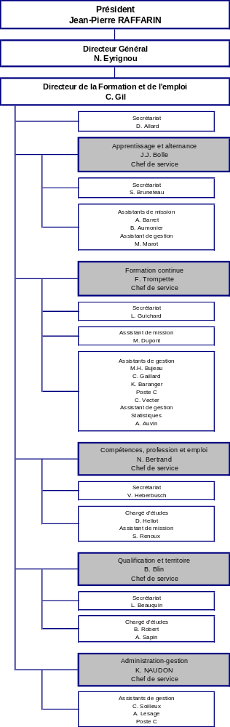

 | ANNEXE 5 : PROCEDURE SUBVENTION GLOBALE OBJECTIF 2
 | Etapes | Procédure pour la Région bénéficiaire de la subvention globale | Modalités
N° 1 | Projets | Ils doivent correspondre aux fiches descriptives de l'annexe 1 | Appel à projets
N° 2 | Dépôt des dossiers par les prestataires à la Région | Demande de subvention Région vaut demande de fonds européens | Dépôt des dossiers à la Région dans un lieu unique : avis d'enregistrement du dossier et accusé de réception si dossier complet
N° 3 | Instruction | Instruction faite par les services concernés de la Région
 |  | Identification des dossiers éligibles : actions + éligibilité par rapport au zonage
 |  | Identification des cofinancements publics | Recueil des avis des cofinanceurs : consultation écrite
N° 4 | Programmation | Décision prise par la Commission Permanente | Décision pour l'attribution de la subvention FSE
N° 5 | Notification | Notification de la décision (mention du FSE + logo)
N° 6 | Comité de programmation | Information du Comité de programmation de la sélection des projets et de l'état d'avancement | 2 états par an pour les données quantitatives et 1 état pour les données qualitatives
N° 7 | Convention | Convention avec les organismes mentionnant le montant du FSE, les contreparties et les mentions spécifiques
N° 8 | Suivi et paiement | Selon les mêmes modalités que la subvention de la Région : tableau de suivi pour les actions concernées (voir Présage). | Prévoir par service un récapitulatif des mandats incluant des crédits FSE pour permettre la remontée des dépenses éligibles - Fin d'année : classeur comprenant l'ensemble de ces paiements (enliassement)
N° 9 | Contrôle de service fait | Intégré dans le cadre du contrôle de service fait de la subvention régionale et repérage des dossiers à risque
N° 10 | Contrôle de second niveau | Mise en place pour les actions identifiées un plan de contrôle avec la cellule contrôle de la DRTEFP
N° 11 | Evaluation | Faire appel à un prestataire extérieur

ANNEXE 6 : CONVENION TYPE
ENTRE LA REGION ET LES BENEFICIAIRES ULTIMES

ELEMENTS TYPES A INCLURE DANS LES CONVENTIONS ENTRE LA REGION ET LES BENEFICIAIRES ULTIMES

N0 Année + numéro d’ordre

ENTRE
D’une part La Région, représentée par le Président du Conseil Régional

ET
D’autre part …………………………………, représenté par ……………………………..,

Statut
N° SIRET
N° de déclaration d’existence
Représenté par Monsieur/Madame,

ci-après dénommé l’organisme

VU le règlement CE n°1260/1999 portant sur les dispositions générales sur les fonds structurels du 21 juin 1999 et le règlement CE n°1784/1999 portant sur le Fonds Social Européen du 12 juillet 1999,

VU le règlement CE n°1159/2000 portant sur les actions d’information et de publicité du 30 mai 2000,

VU le règlement CE n°1685/2000 portant sur l’éligibilité des dépenses du 28 juillet 2000,

VU la décision de la Commission du 18 juillet 2000 relative à l’octroi du concours FSE
pour le financement du DOCUP Objectif 2 n°…………………,
axe……., mesure……, sous mesure (éventuellement),

VU la décision de la Commission Permanente en date du 23 avril 2001, autorisant le Président du Conseil Régional à signer la convention de subvention globale,

IL EST CONVENU CE QUI SUIT :

ARTICLE 1 : OBJET
La présente convention a pour objet de définir la nature et le coût des actions à réaliser dans le cadre du projet dénommé………….et les modalités de la participation du FSE à ce projet.
Les actions à réaliser sont décrites dans l’annexe n°1 qui fait partie intégrante de la présente convention (intitulé et contenu doivent être suffisamment explicites pour déterminer l’éligibilité de l’action et vérifier qu’elle s’inscrit effectivement dans la mesure concernée).

ARTICLE 2 : Coût de l’action et participation du FSE

Il est rappelé que les dépenses suivantes ne peuvent être prises en compte :

- achat d’équipement amortissable
- achat de bien immobilisé
- frais financiers, bancaires, et intérêts d’emprunt
- T.V.A. récupérable
- rémunération des fonctionnaires (sauf dans les conditions prévues par le règlement CE 1685/2000).

Rédaction pour une convention annuelle
Le coût total maximal éligible du projet objet de l’article 1 est d’un montant de……………F dont le plan de financement annuel du projet est joint en annexe 2.

Ce projet est inscrit dans la mesure n°…… et est, à ce titre, financé à hauteur de ….% par le FSE.

La subvention (publique et communautaire) est d’un montant maximal prévisionnel de…………FF et/ou Euros

Ce montant est prévisionnel dans la mesure où il peut varier en fonction des réalisations. Le montant définitif de l’aide du FSE sera calculé en fonction des dépenses totales réelles éligibles pour les actions effectivement réalisées.

Rédaction pour une convention pluriannuelle, 2 possibilités :
1/ Le coût total maximal éligible du projet objet de l’article 1 est d’un montant de………F dont le plan de financement annuel et global du projet sont joints en annexes 2 et 3.

Ce projet est inscrit dans la mesure n°…… et est, à ce titre, financé à hauteur de ….% par le FSE.

La subvention (publique et communautaire) est d’un montant total maximal prévisionnel de …….FF et/ou euros

Ce montant est prévisionnel dans la mesure où il peut varier en fonction des réalisations. Le montant définitif de l’aide du FSE sera calculé en fonction des dépenses totales réelles éligibles pour les actions effectivement réalisées.
Le coût total maximal éligible du projet et le montant maximal prévisionnel de la subvention (publique et communautaire) sont répartis de la façon suivante :

Coût total Montant maximal prévisionnel de la subvention
(publique et communautaire)

année n :
année n + 1 :
année n+2 :

Sous réserve de la disponibilité des crédits (et si crédits de l’Etat, sous réserve de l’inscription en loi de finances).

Si les actions prévues au cours d’une année ne sont pas réalisées, elles peuvent être reportées sur les années suivantes. Tout report d’exécution sur les années suivantes et toute sous-réalisation feront l’objet d’un avenant à la présente convention. L’avenant sera accompagné des annexes 2 et 3 réactualisées.

Ou

2/ Le coût total maximal éligible du projet objet de l’article 1 pour l’année N est d’un montant de………FF et/ou euro dont le plan de financement annuel du projet est joint en annexe 2.

La subvention (publique et communautaire) de l’année est d’un montant total maximal prévisionnel de …….FF et/ou euro .

Ce montant est prévisionnel dans la mesure où il peut varier en fonction des réalisations. Le montant définitif de l’aide du FSE sera calculé en fonction des dépenses totales réelles éligibles pour les actions effectivement réalisées.

Le coût total maximal prévisionnel, ainsi que le montant maximal prévisionnel de la subvention, pour les années suivantes seront déterminés par avenant, au vu de la présentation d’un budget annuel et du bilan d’exécution, financier, qualitatif et quantitatif de l’année précédente. Le montant sera accordé après acceptation par la Commission technique spécialisée, sous réserve de la disponibilité des crédits.

ARTICLE 3 : Modalités de paiement

Les modalités de paiement sont celles du règlement financier régional et du règlement spécifique aux subventions de fonctionnement des centres de formation continue.
Le comptable assignataire des paiements est le payeur régional Poitou-Charentes.

ARTICLE 4 : CONTROLE ET SUIVI

L’organisme s’engage à produire le bilan prévu à l’article 3, attestant notamment la réalisation du plan de financement. Il devra produire sur simple demande, tout document justificatif des coûts réels encourus et effectivement payés ainsi que tout document nécessaire au suivi et à l’évaluation des actions conventionnées.

Il s’engage à utiliser un système de comptabilité séparée ou une codification adéquate pour le projet cofinancé par le FSE. Un système extra-comptable par enliassement des justificatifs pourra être retenu.

Il s’engage, en cas de contrôle opéré par toute autorité nationale ou communautaire habilitée, à présenter toutes les pièces justificatives qu’il devra conserver durant dix ans après le dernier paiement.

L’organisme est tenu d’informer l’ensemble des organismes bénéficiaires de l’aide du FSE qu’ils sont susceptibles d’être contrôlés par les instances communautaires et organes nationaux de contrôle et qu’ils ont les mêmes obligations de comptabilité séparée et de conservation des pièces justificatives.

ARTICLE 5 : LES INDICATEURS

Les actions, objet de la présente convention, concernent la mesure…………..
Les indicateurs suivants sont à renseigner obligatoirement par le cocontractant : …

ARTICLE 6 : PUBLICITE

L’organisme s’engage à indiquer à tous les bénéficiaires et au public concerné la participation du FSE.
S’il est amené à conclure d’autres conventions pour la réalisation du projet cofinancé, il veillera à ce que tous les intervenants dans le processus de réalisation du projet soient informés (bénéficiaire ultime…).
Toute publication ou communication relative au projet cofinancé devra faire mention du Fonds Social Européen.

ARTICLE 7 : PROPRIETE INTELLECTUELLE

Toute utilisation à des fins commerciales ou non des travaux, études, résultats, sous quelque support que ce soit, subventionnés par le Fonds Social Européen, doit recevoir l’accord exprès préalable de l’administration.

ARTICLE 8 : REVERSEMENT, RESILIATION ET LITIGES

En cas de non-respect des clauses de la présente convention et en particulier de la non-exécution totale ou partielle de l’opération, de l’utilisation des fonds non conforme à l’objet de la présente convention ou de refus par l’organisme de se soumettre aux contrôles, la Région décidera de mettre fin à l’aide et exigera le reversement partiel ou total des sommes versées.
Le remboursement des sommes versées sera notamment exigé si le bilan prévu à l’article 3 n’est pas produit dans les délais fixés par les règlements financiers de la Région en vigueur.
L’organisme qui souhaite abandonner son projet peut demander la résiliation de la convention.
Il s’engage à procéder au reversement des sommes indûment perçues dans les plus brefs délais et au plus tard dans le mois qui suit la réception du titre de perception.

ARTICLE 9 : DUREE DE LA CONVENTION

La présente convention prend effet à compter du ………………………et se termine le………

SIGNATURE DES PARTIES
(à personnaliser)

PLAN DE FINANCEMENT

Convention annuelle (ou pluriannuelle)
Année (ou période) ………….

Dépenses éligibles
Nature (à détailler) |  | Montant
Action N°1 :
- dépenses personnel enseignant :
- dépenses personnel non enseignant :
- dépenses prestataires externes :
- dépenses rémunérations des bénéficiaires :
- dépenses de fonctionnement :
- autres dépenses :
Action N°2 :
- dépenses personnel enseignant :
- dépenses personnel non enseignant :
- dépenses prestataires externes :
- dépenses rémunérations des bénéficiaires :
- dépenses de fonctionnement :
- autres dépenses :
Action N°3 :
- dépenses personnel enseignant :
- dépenses personnel non enseignant :
- dépenses prestataires externes :
- dépenses rémunérations des bénéficiaires :
- dépenses de fonctionnement :
- autres dépenses :
Action N…..
- dépenses personnel enseignant :
- dépenses personnel non enseignant :
- dépenses prestataires externes :
- dépenses rémunérations des bénéficiaires :
- dépenses de fonctionnement :
- autres dépenses :
Total année |  | ……………...

PLAN DE FINANCEMENT

Convention annuelle (ou pluriannuelle)
Année (ou période)………….

Dépenses éligibles |  | R e c e t t e s
Nature (à détailler) | Montant | Organismes financeurs (à détailler) | Montant financement FSE | Montant financements publics | Montant financements privés | Total recettes
Action N°1 :
- dépenses personnel enseignant :
- dépenses personnel non enseignant :
- dépenses prestataires externes :
- dépenses rémunérations des bénéficiaires :
- dépenses de fonctionnement :
- autres dépenses :
Action N°2 :
- dépenses personnel enseignant :
- dépenses personnel non enseignant :
- dépenses prestataires externes :
- dépenses rémunérations des bénéficiaires :
- dépenses de fonctionnement :
- autres dépenses :
Action N…..
- dépenses personnel enseignant :
- dépenses personnel non enseignant :
- dépenses prestataires externes :
- dépenses rémunérations des bénéficiaires :
- dépenses de fonctionnement :
- autres dépenses :
Total année | ………………. | Total année | ………………………. | ………………………. | ……………………….. | ……………….

PARTIE II

LES MESURES FEOGA - G

